Moduldokumentation

Modul Systemprogrammierung (syspr)

Simon Wächter

2017

Inhalt

1 Einleitung 8

1.1 Einleitung 8

1.2 Lernziele 8

1.3 Prüfungen 8

2 Woche 1 9

2.1 TIOBE Index 9

2.2 Grundzüge der Programmierung in einer prozeduralen Sprache 9

2.3 Kontrollflüsse und Schleifen 10

2.4 Zusammengesetzte Datentypen und Zeiger 10

2.5 Aufbau einer Programmierumgebung 10

2.6 Gründe für C 11

2.7 Dateien in C 11

2.8 Das erste C Programm 11

2.9 Ein komplexeres C Programm 12

2.10 ASCII Tabelle 12

3 Woche 2 13

3.1 Präprozessor 13

3.2 Symbolische Konstanten, Namen und Markos 13

3.3 Header Datei als Beispiel 13

3.4 Operationen break und continue 13

3.5 Übungsbeispiel 14

3.6 Operation switch 14

3.7 Datentyp struct 15

3.8 Funktionsaufrufe 15

3.9 Pointer auf ein Objekt im Speicher 16

3.10 Übung 16

3.11 Fehlersuche und Fehlerbehebung 17

4 Woche 3 18

5 Woche 4 19

5.1 Einführung in die Win32 API 19

5.2 Bemerkung zu Standard beim Programmieren 19

5.3 Win32 API und C Syntax 19

5.4 WinMain als Einstiegspunkt für Windows-Programme 20

5.5 Win32 Konsolenprogramm mit Visual Studio 20

5.6 Fehlermeldungen mit FormatMessage und GetLastError 21

5.7 Win32 Applikation mit Visual Studio 22

5.8 Prozesszeiten 23

6 Woche 5 26

6.1 Kontext von Dateisystemen 26

6.2 Anforderungen an ein Dateisystem 26

6.3 Aufbau eines Unix Dateisystems 26

6.4 Beispiel Linux Dateisystem ext2 27

6.5 Gliederung von ext2 27

6.6 Dateien unter Linux 27

6.7 Index Nodes als sogenannte Inodes 28

6.8 Design und Aufbau einer Inode 28

6.9 Verzeichnisse 28

6.10 Hard- und Symbolic Links 29

6.11 Virtuelles Dateisystem 29

6.12 VFS Objekte und Datenstrukturen 29

6.13 Superblock 30

6.14 Operationen auf Superblocks 30

6.15 Inodes 30

6.16 Struktur struct inode 31

6.17 Operationen auf inode 31

6.18 Struktur struct dentry 31

6.19 Struktur struct file 32

6.20 Operationen auf file 32

6.21 Grundlegende Dateioperationen 32

6.22 System Calls im Linux Dateisystem 33

6.23 Library Calls zur Verzeichnismanipulation 33

6.24 Beispiel einer Verzeichnismanipulation 33

6.25 System Calls zur Dateimanipulation 34

6.26 Beispiel einer Dateimanipulation 35

6.27 System Calls zur Arbeit im Dateisystembaum 37

6.28 Grundlegende API Funktionen in Windows 37

7 Woche 6 39

7.1 Einführung in Prozesse 39

7.2 Unterschied zwischen Prozesstask und Programm 39

7.3 Lebenszyklus eines Prozesses 39

7.4 Verwaltung von Prozessen 40

7.5 Anforderungen an ein Prozesssteuersystem 40

7.6 User- und Kernel Mode 41

7.7 Prozess-/Kontextwechsel 41

7.8 Prozesskontext 41

7.9 Scheduler 42

7.10 Schedulingstrategien 42

7.11 Prozessbezogene System Calls in Unix 42

7.12 System Call exec() 43

7.13 System Call fork() 43

7.14 Vergleich fork() und exec() 44

7.15 System Call exit() 44

7.16 Funktionen atexit() und on_exit() 44

7.17 System Call wait() 44

7.18 Programmierung mit wait() 45

7.19 Auswertung des Exit Code nach wait() 45

7.20 Prozesse erzeugen mittels Windows API 46

7.21 Beispiel von kill in der Windows API 46

7.22 Beispiel der Dateisystemüberwachung in der Windows API 47

8 Woche 7 & 8 48

8.1 Einführung in Pipes 48

8.2 Konzept und Zweck 48

8.3 Verwendung von Pipes in einer Shell 48

8.4 Programmierung von Pipes 49

8.5 Programmierung von Pipes innerhalb des gleichen Prozesses 49

8.6 Programmierung von Pipes zwischen verschiedenen Prozessen 49

8.7 Schliessen unbenutzter Pipe-Enden 50

8.8 Schliessen von nicht verwendeten Pipe-Enden 50

8.9 Datenstruktur von pipe() 50

8.10 Persistenten (Named) Pipes in einer Shell 51

8.11 Persistente Named Pipe mit mkfifo 51

8.12 Programmierung mit Named Pipes 51

8.13 Verwandter System Call dup() 52

8.14 Programmierung mit Named Pipes mit der Windows API 52

8.15 Pipe Reader 52

8.16 Pipe Writer 53

8.17 Einführung in Signale 54

8.18 Unterschiedliche Arten der Signalbehandlung 54

8.19 Signaltypen in BSD Unix 54

8.20 Unterschiede in System V Unix 55

8.21 Wichtige Systemaufrufe 55

8.22 Signale und fork()/exec() 56

8.23 Versenden eines Signals mittels kill() 56

8.24 Versenden eines Signals mittels raise() 56

8.25 Warten auf ein Signal mittels pause() 57

8.26 Ablauf einer Signalverarbeitung 57

8.27 Beispiel: Einfache Signalbehandlung 57

8.28 Beispiel: Division by Zero abfangen 58

8.29 Beispiel: Ctrl+C abfangen 58

8.30 Signalhandler ändern 58

8.31 Nützlicher Signal Call alarm() 59

9 Woche 9 60

9.1 Repetition der bisherigen Lernziele 60

9.2 Einführung in C 60

9.3 Beispiele der Fehlersuche 61

9.4 Dateisystem 61

9.5 Schematischer Aufbau eines Dateisystems am Beispiel Unix UFS 62

9.6 Beispiele für das Dateisystem 62

9.7 Prozesse 63

9.8 Prozesszustände 64

9.9 Pipes 64

9.10 Beispiele für Prozesse und Pipes 64

9.11 Signale 65

9.12 Beispiele für Signale 65

10 Woche 9 66

11 Woche 10 67

11.1 Definition von IPC 67

11.2 Methoden und Mechanismen zur Datenübertragung der IPC 67

11.3 Konzepte von System V IPC 67

11.4 Verwaltung von System V IPC Objekten in einer Shell 68

11.5 Verwaltung numerischer Schlüssel 68

11.6 Beispiel: Schlüsselwert bestimmen 68

11.7 Erstellung von IPC Objekten 69

11.8 Verwaltung von IPC Objekten 69

11.9 Kontrolle von IPC Objekten 69

11.10 System V IPC Shared Memory 70

11.11 Struktur von Shared Memory 70

11.12 Funktionsweise von Shared Memory 70

11.13 Beispiel: Addressraum eines Prozesses mit Shared Memory 71

11.14 Systemaufrufe für Shared Memory 71

11.15 Beispiel: Memorysharing 71

11.15.1 shmem1a.c 72

11.15.2 shmem1b.c 72

11.15.3 shmem1c.c 72

11.16 Prozesssynchronisation beim Zugriff auf Shared Memory 73

11.17 Konzepte und Einsatz von Message Queues 73

11.18 System V IPC Messages 73

11.19 Systemaufrufe für Message Queues 73

11.20 Beispiel: Message Queue verwalten 74

11.21 Beispiel: Clientprozess für die Message Queue 75

11.22 Beispiel: Serverprozess für die Message Queue 75

12 Woche 11 76

13 Woche 12 77

13.1 System V IPC Semaphore 77

13.2 Definition einer Semaphore 77

13.3 Funktionsweise der P (Proberen) und V (Verhogen) Operationen 77

13.4 Benutzung von Semaphoren für gegenseitigen Ausschluss 78

13.5 Benutzung von Semaphoren für Prozesssynchronisation 78

13.6 Beispiel der Prozesssynchronisation 78

13.7 Semaphor öffnen oder erstellen: semget 79

13.8 Semaphor initialisieren: semctl 79

13.9 Semaphor manipulieren: semop 79

13.10 Beispiel: Kritische Stelle 80

13.11 Semaphortypen 80

13.12 Lokale IPC: Zusammenfassung der Mechanismen 80

13.13 Erstellung/Vernichtung und Verwendung von IPC Objekten 81

13.14 Definition und Einsatzzweck eines Remote Procedure Call 81

13.15 XDR – External Data Representation 81

13.16 Datenrepräsentation (XDR) 82

13.17 Genereller Aufbau von RPC 82

13.18 Benutzung und Beschränkung von RPC 83

13.19 Sun RPC 83

13.20 Parameterübergabe 83

13.21 Server/Client Bindung 83

13.22 Definition Portmapper 84

13.23 Ablauf des RPC Portmapping 84

13.24 Auswahl des Transportprotokolls 84

13.25 RPC Programmierbeispiel 85

13.26 Tool rpcgen 85

13.27 XDR Spezifikation 85

13.28 Registration der Programmnummer 85

13.29 Beispiel: Client rdate.c 86

13.30 Beispiel: Server dataproc.c 87

13.31 Makefile 87

13.32 Ergebnis der Programmausführung 88

14 Woche 13 89

14.1 Netzwerkprotokoll 89

14.2 TCP und UDP 89

14.3 Schichtenstruktur der Socketschnittstelle 89

14.4 Prozesszugang zu Sockets 90

14.5 Socket 90

14.6 Basiskonzepte der Socketschnittstelle 90

14.7 Internetsockets 91

14.8 Ablauf einer Streamsocketkommunikation 91

14.9 Ablauf einer Datagrammsocketkommunikation 91

14.10 Unix-Sockets 92

14.11 Erstellen einer Socketverbindung 92

14.12 Clientprogrammierung 92

14.13 Clientprogrammierung mit socket() 93

14.14 Clientprogrammierung mit connect() 93

14.15 Clientprogrammierung 93

14.16 Clientprogrammierung mit send() und recv() (TCP) 94

14.17 Clientprogrammierung mit sendto() und recvfrom() (UDP) 94

14.18 Clientprogrammierung mit close() 95

14.19 Serverprogrammierung 95

14.20 Serverprogrammierung mit bind() 95

14.21 Serverprogrammierung mit listen() 96

14.22 Serverprogrammierung mit accept() 96

14.23 Beispiel Black Jack Server 97

14.24 Beispiel Black Jack Client 100

15 Woche 14 103

15.1 Vorbereitung: Prozesse und Pipes 103

15.2 Vorbereitung: Signale 103

15.3 Vorbereitung: IPC 103

15.4 Vorbereitung: Schlüssel für IPC Objekte 104

15.5 Vorbereitung: Shared Memory 104

15.6 Vorbereitung: Message Queue 105

15.7 Vorbereitung: Semaphoren 106

15.8 Vorbereitung: IPC 106

15.9 Vorbereitung: Networking mittels Server 107

15.10 Beispiel eines Servers 108

15.11 Vorbereitung: Networking mittels Client 108

15.12 Beispiel eines Clients 109

16 Woche 15 110

# Einleitung

## Einleitung

Dieses Dokument stellt die Moduldokumentation für das Modul syspr dar. Allfällige Unterlagen sind im Modulordner zu finden.

## Lernziele

Das Modul beinhaltet folgende Lernziele:

* Kennenlernen des Betriebssystems, beziehungsweise der wesentlichen Systemressourcen aus Sicht des Programmierers:
  + Dateisystem
  + Prozesssteuerung
  + Interprozesskommunikation
  + Synchronisation
* Kennenlernen der Windows API
* Zusammenhang der Windows API mit anderen Programmiersprachen
* Kennenlernen der Programmiersprache C

## Prüfungen

Die Modulnote setzt sich zu 100% aus zwei Semesterprüfungen zu je 50% zusammen.

# Woche 1

## TIOBE Index

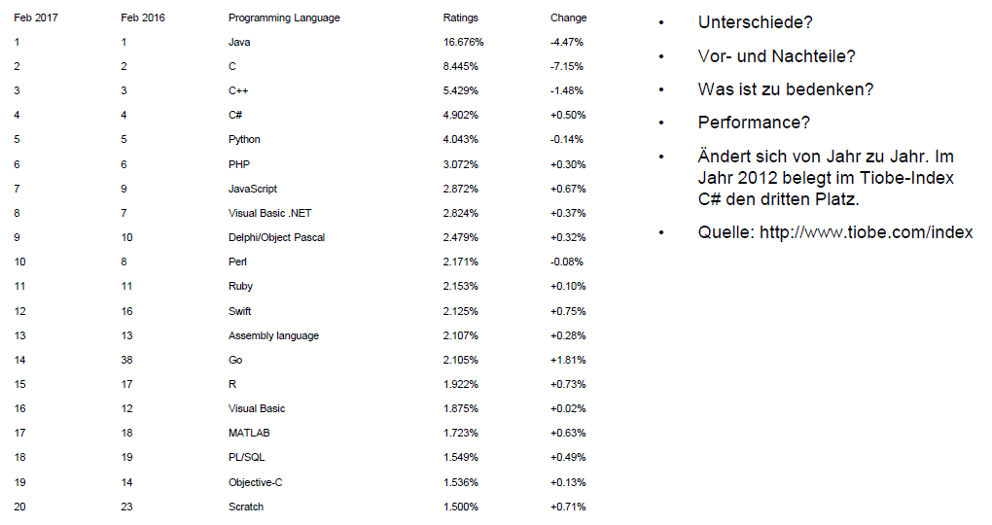

## Grundzüge der Programmierung in einer prozeduralen Sprache

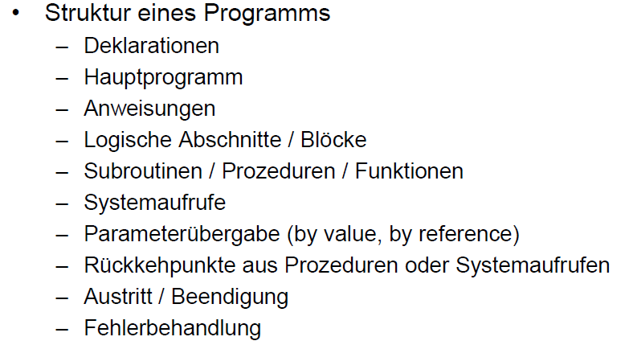

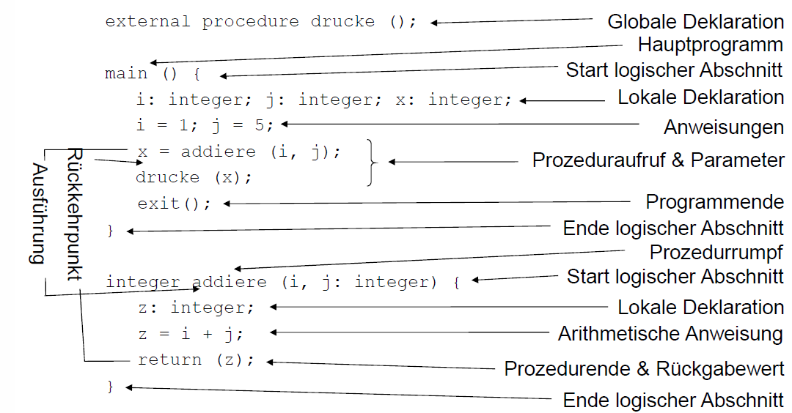

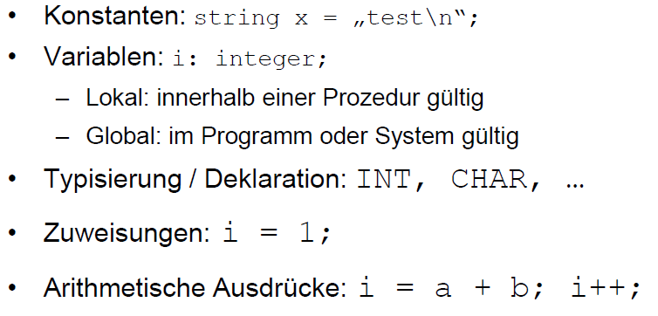

## Kontrollflüsse und Schleifen

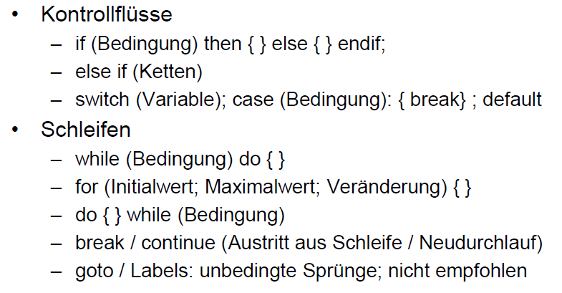

## Zusammengesetzte Datentypen und Zeiger

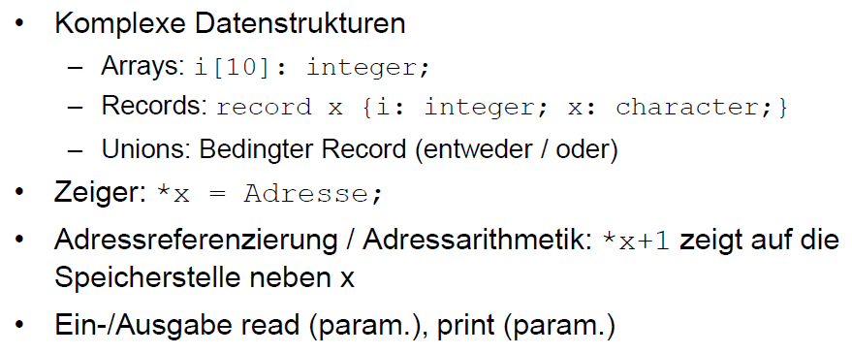

## Aufbau einer Programmierumgebung

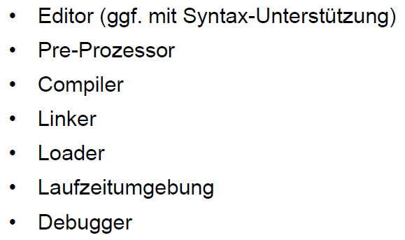

## Gründe für C

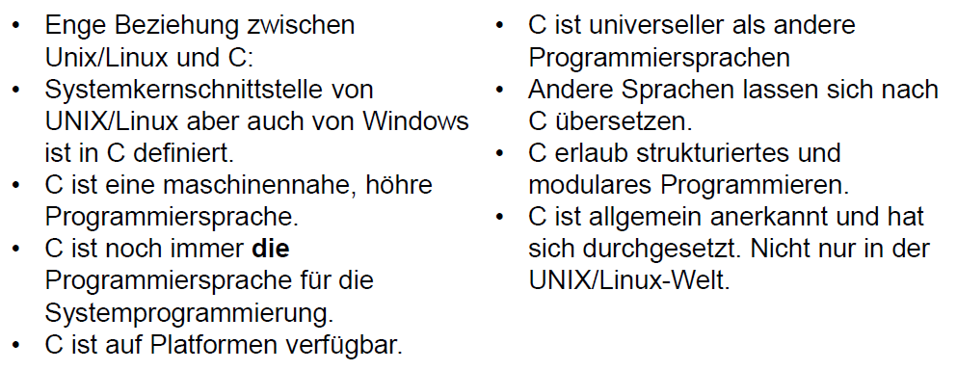

## Dateien in C

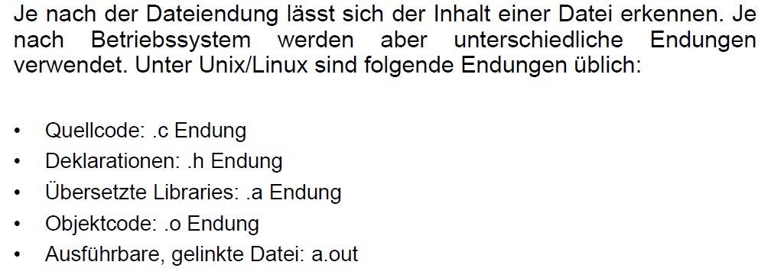

## Das erste C Programm

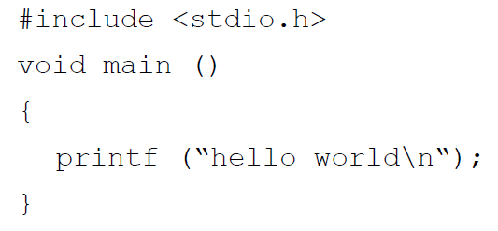

## Ein komplexeres C Programm

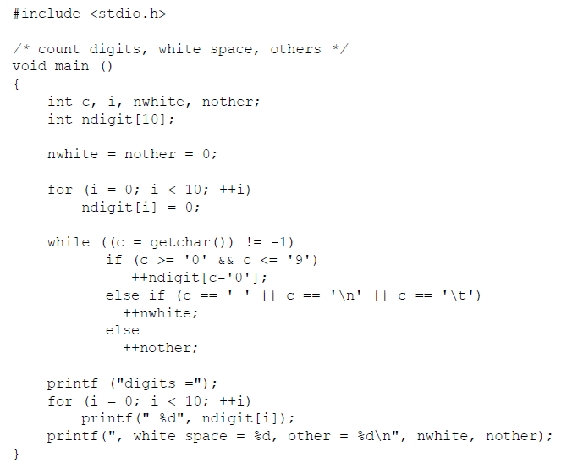

## ASCII Tabelle

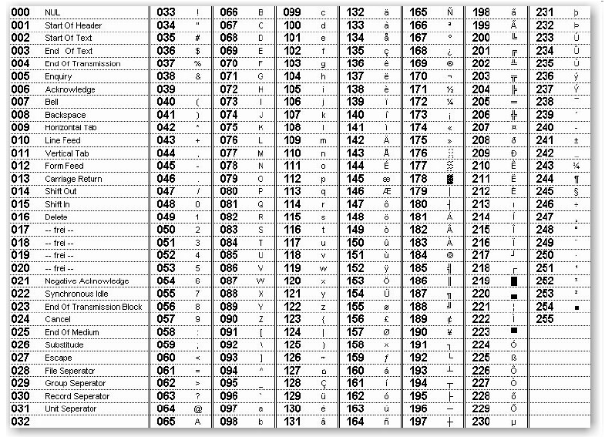

# Woche 2

## Präprozessor

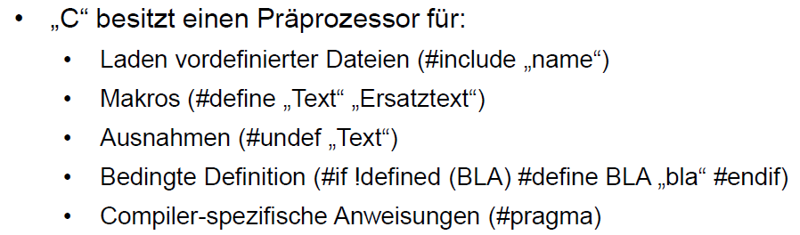

## Symbolische Konstanten, Namen und Markos

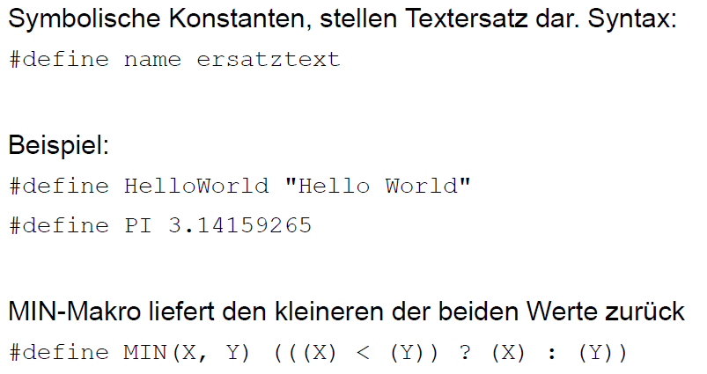

## Header Datei als Beispiel

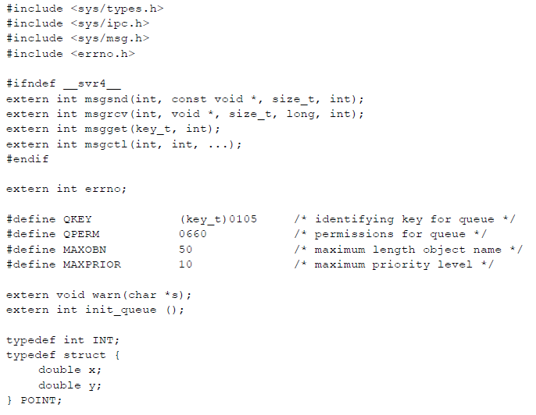

## Operationen break und continue

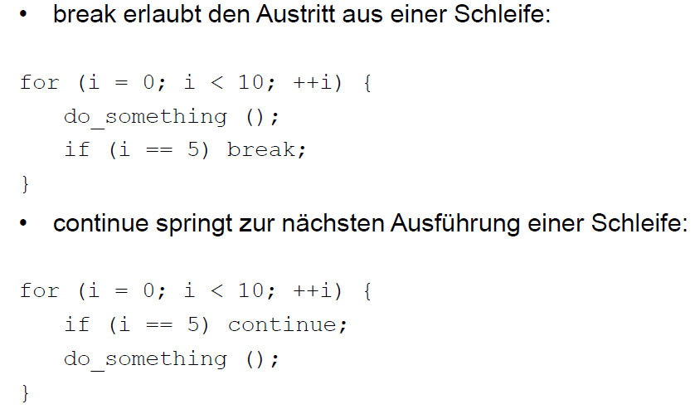

## Übungsbeispiel

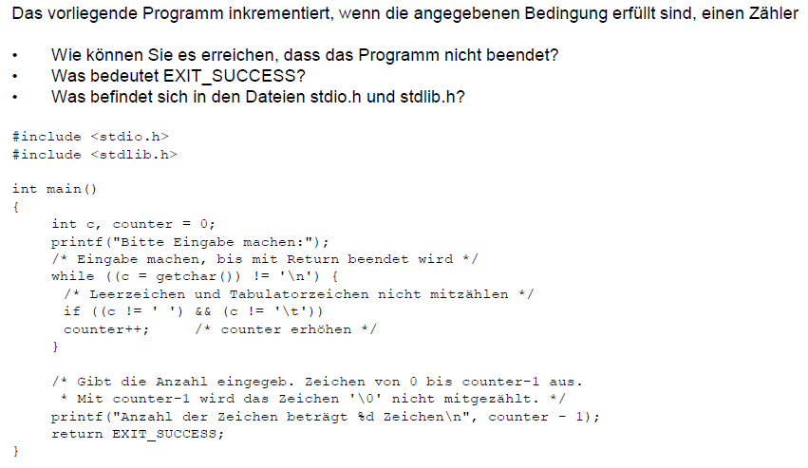

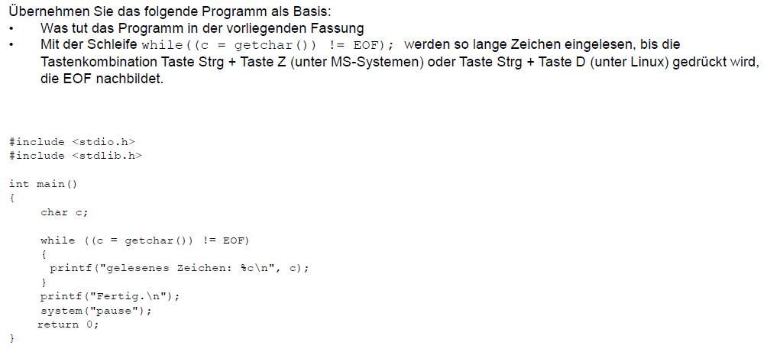

## Operation switch

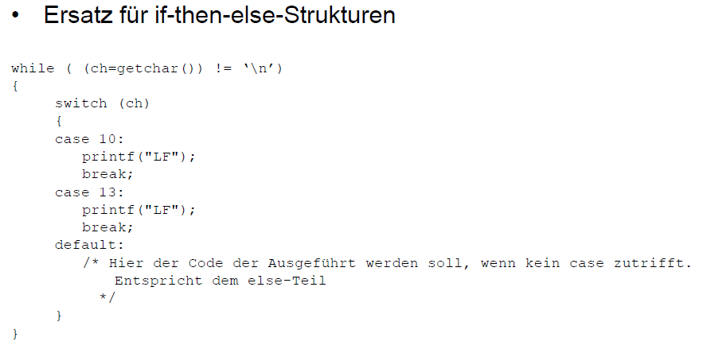

## Datentyp struct

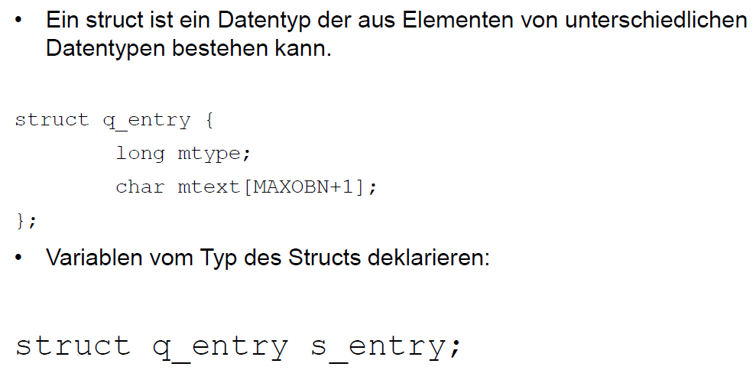

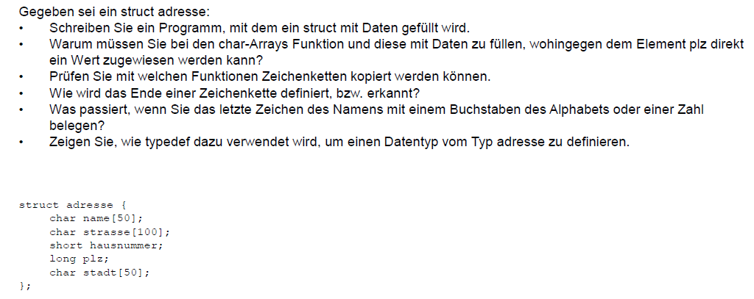

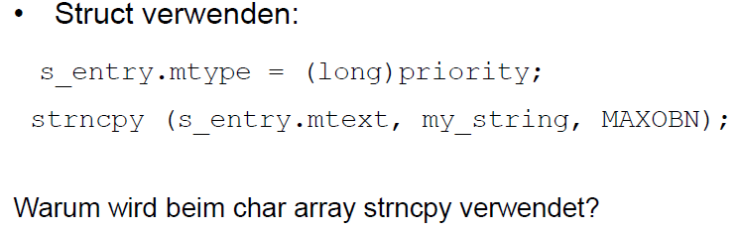

## Funktionsaufrufe

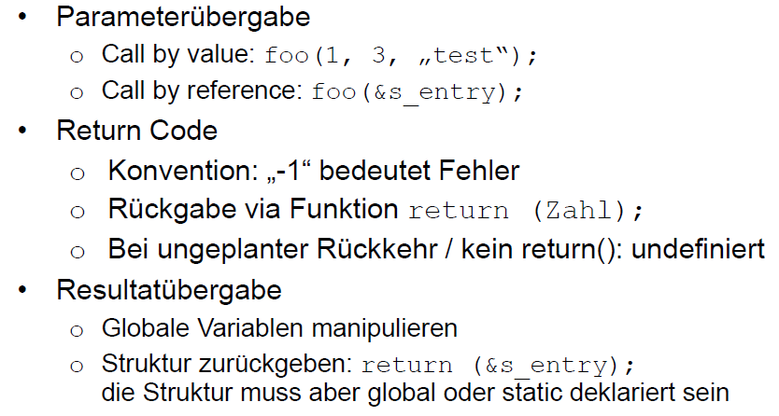

## Pointer auf ein Objekt im Speicher

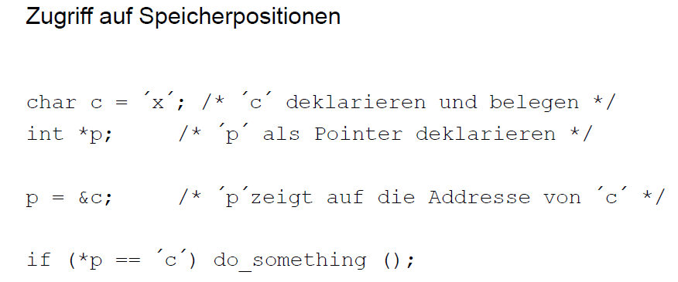

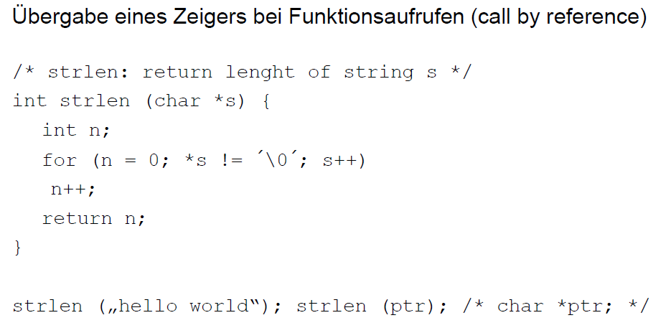

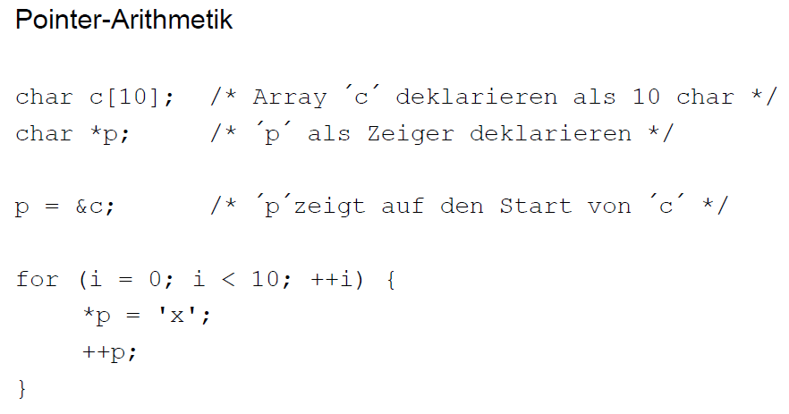

## Übung

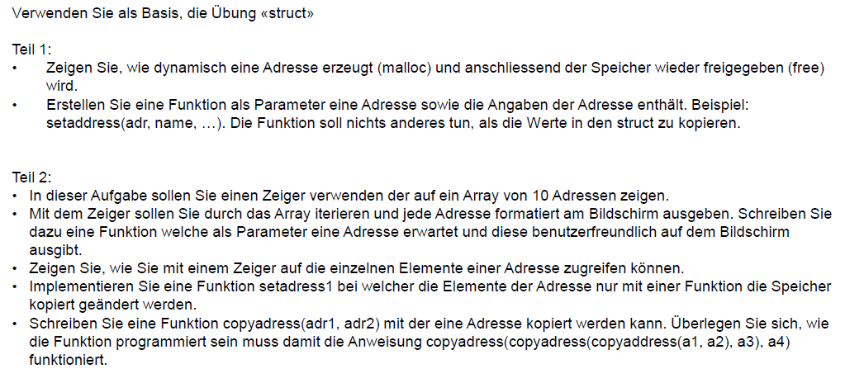

## Fehlersuche und Fehlerbehebung

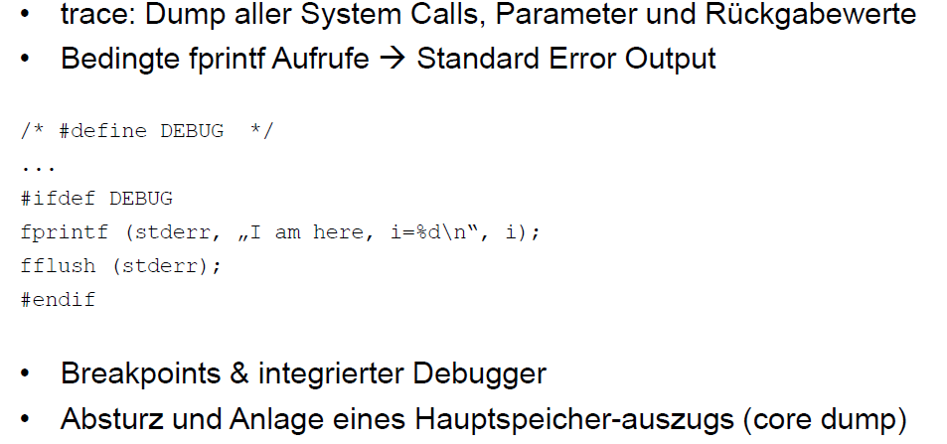

# Woche 3

In Woche 3 fiel krankheitsbedingt der Unterricht aus.

# Woche 4

## Einführung in die Win32 API

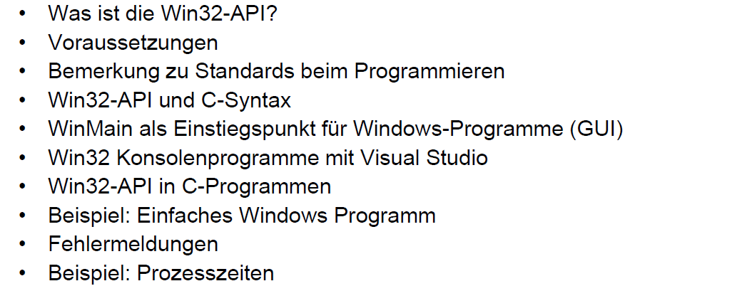

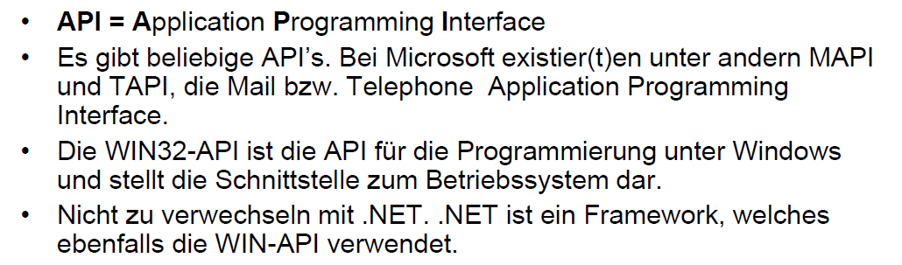

## Bemerkung zu Standard beim Programmieren

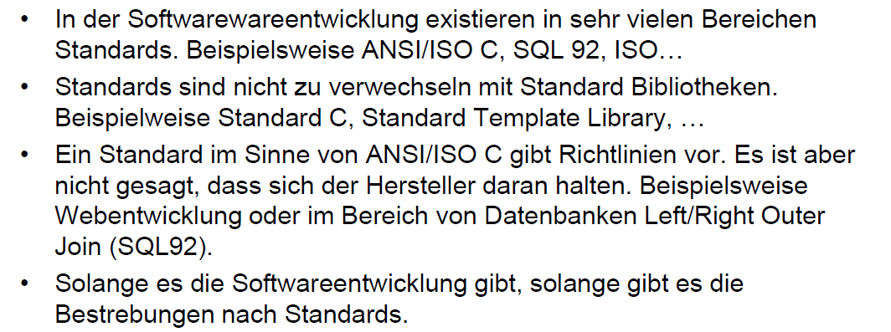

## Win32 API und C Syntax

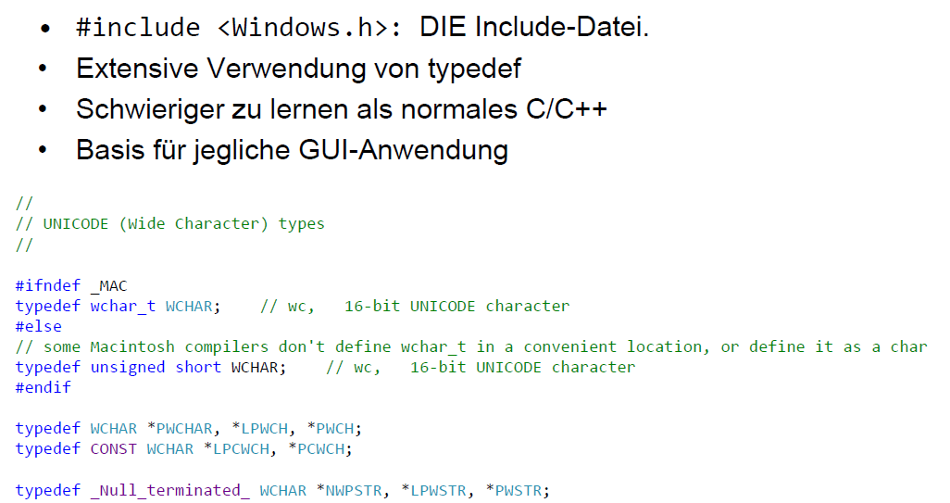

## WinMain als Einstiegspunkt für Windows-Programme

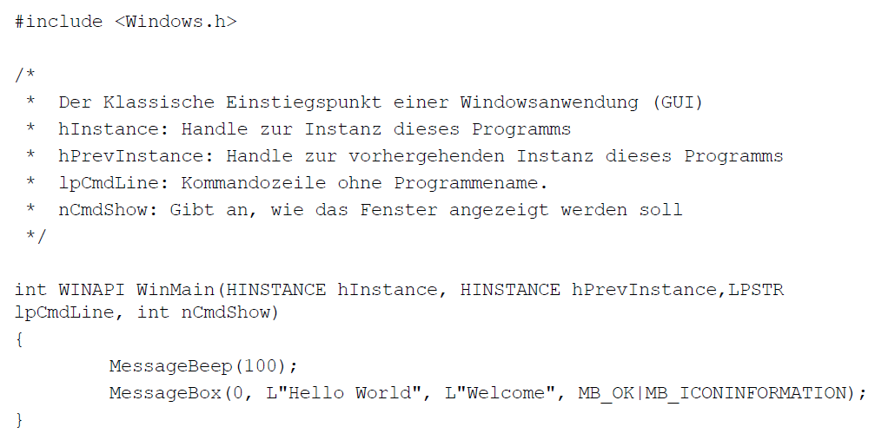

## Win32 Konsolenprogramm mit Visual Studio

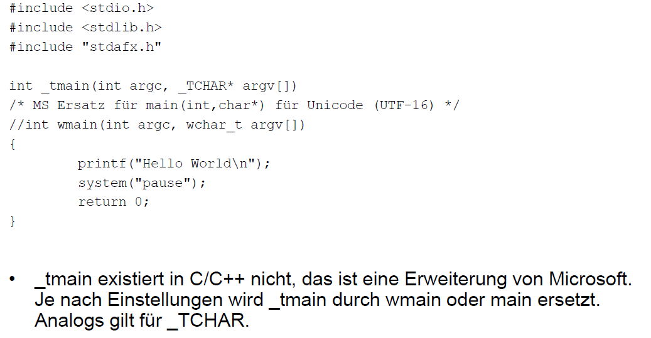

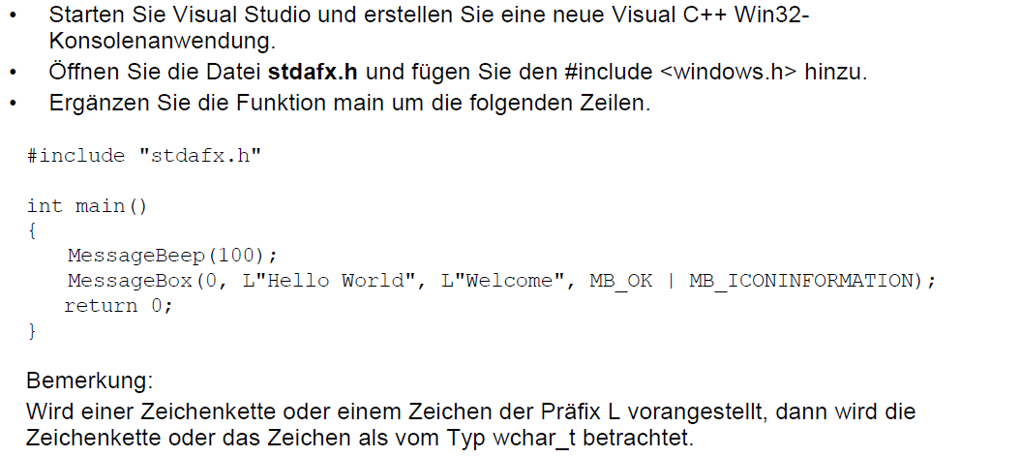

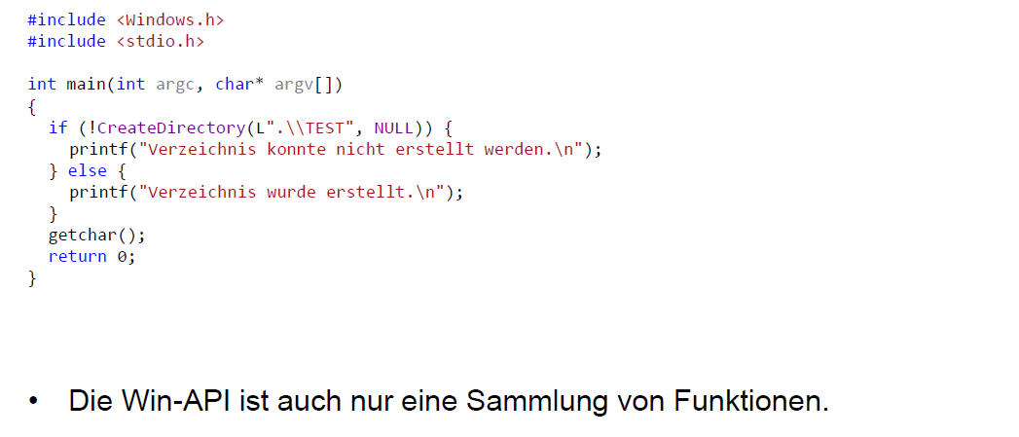

## Fehlermeldungen mit FormatMessage und GetLastError

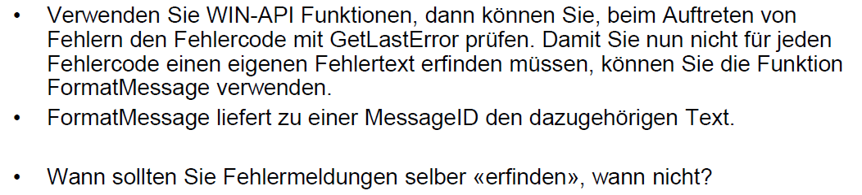

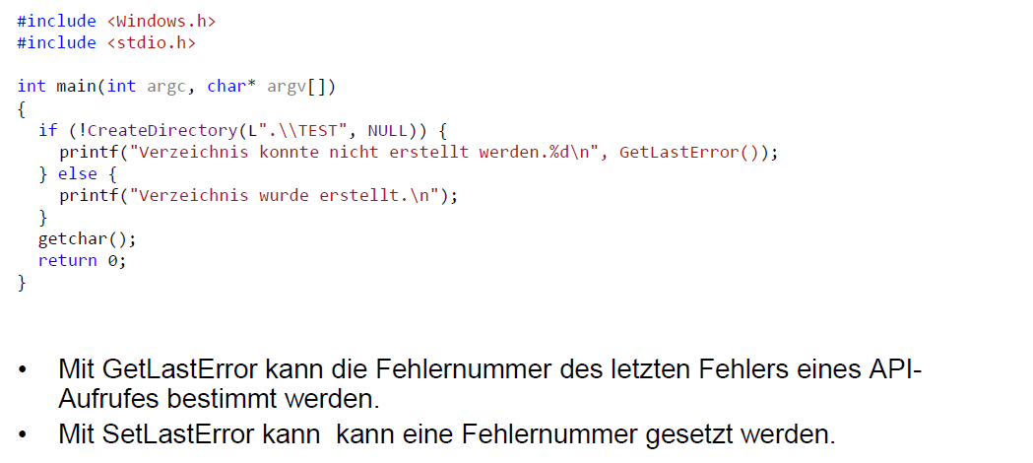

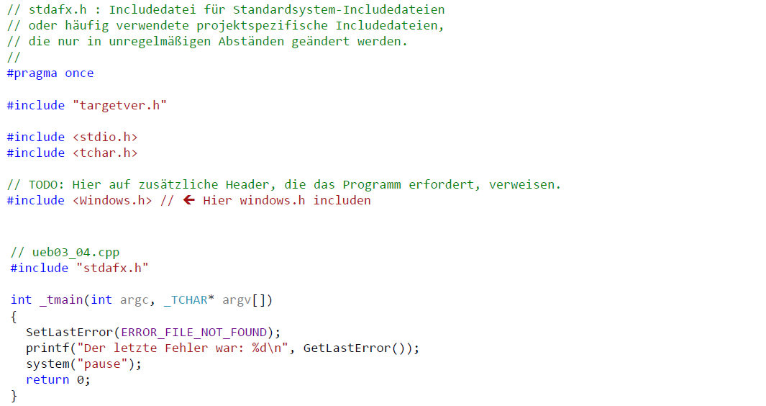

## Win32 Applikation mit Visual Studio

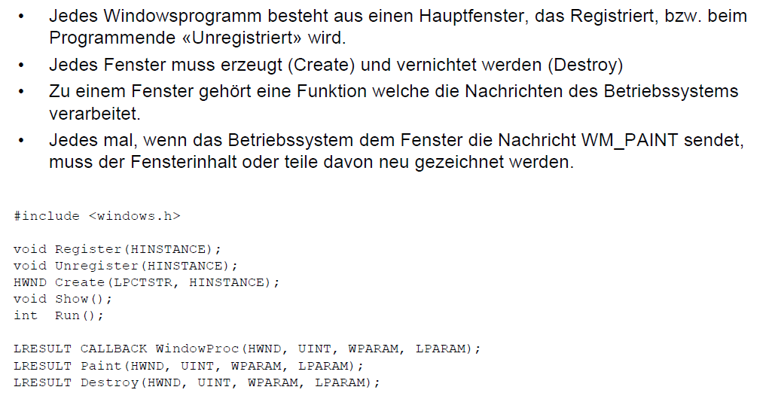

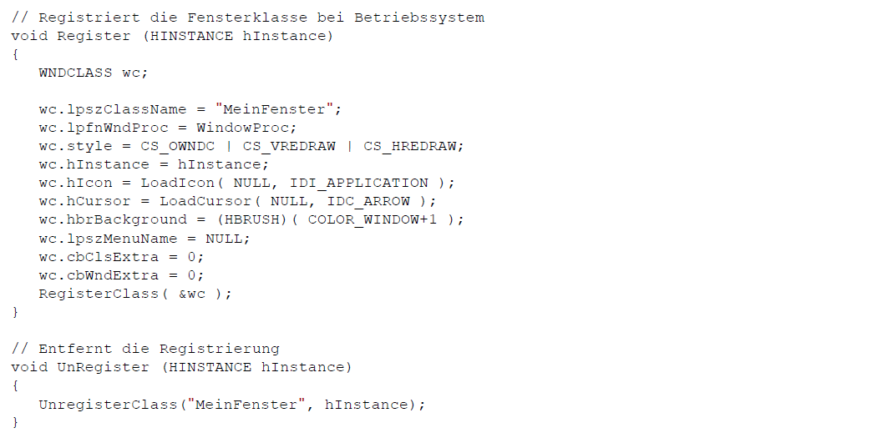

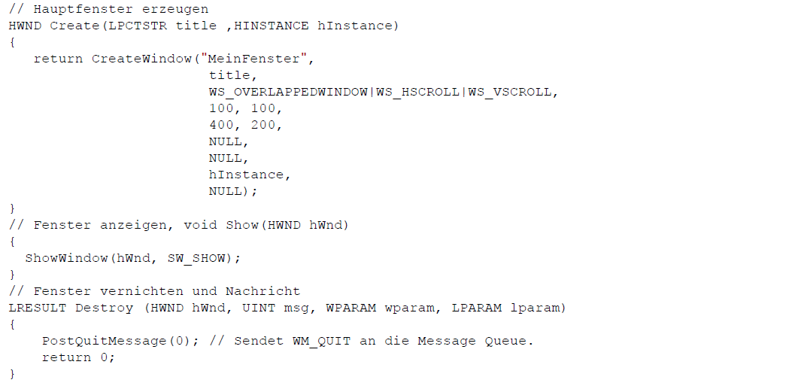

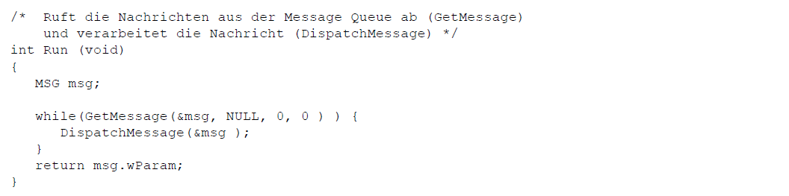

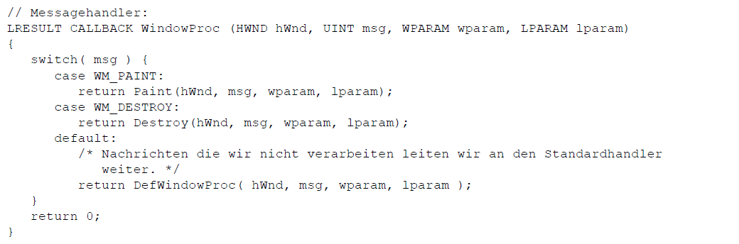

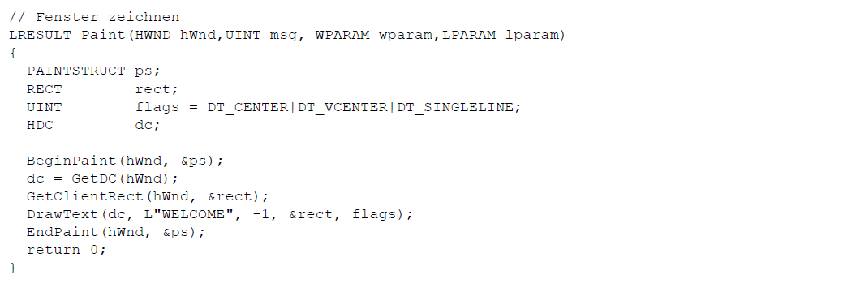

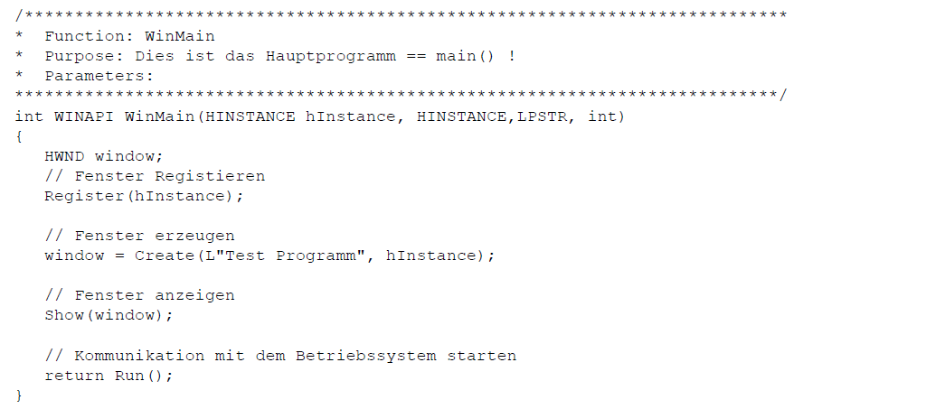

## Prozesszeiten

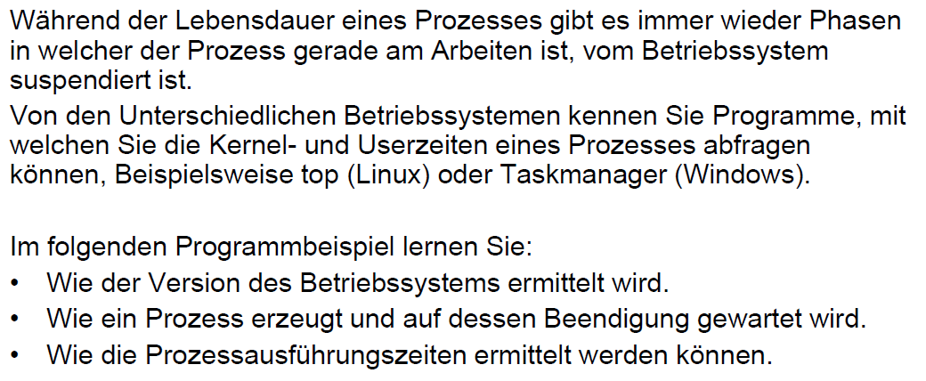

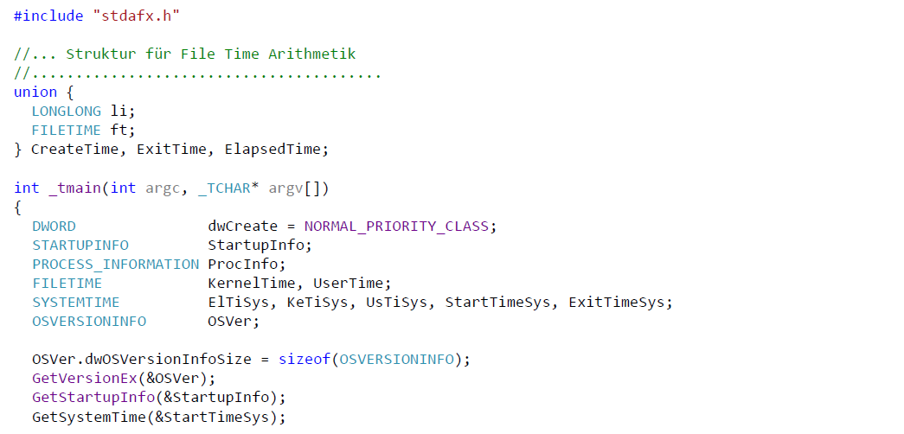

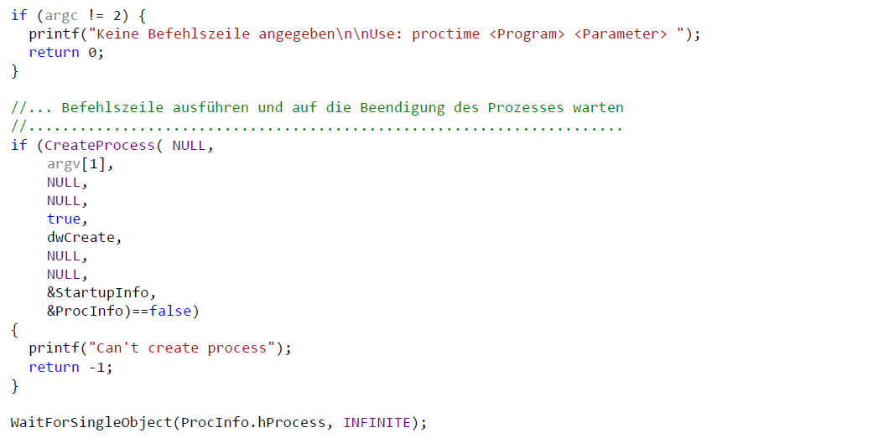

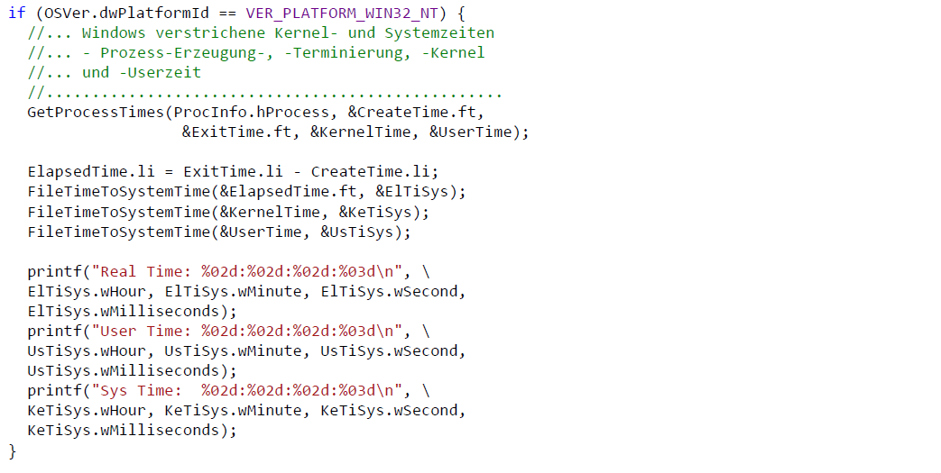

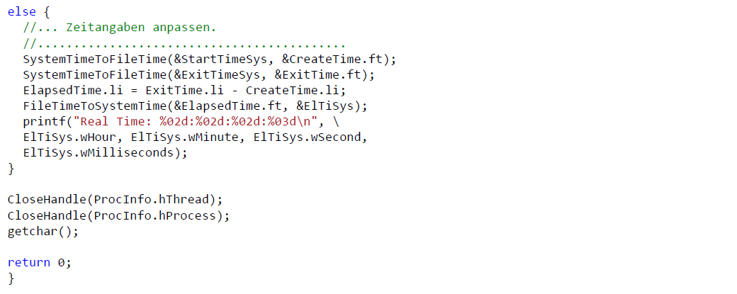

# Woche 5

## Kontext von Dateisystemen

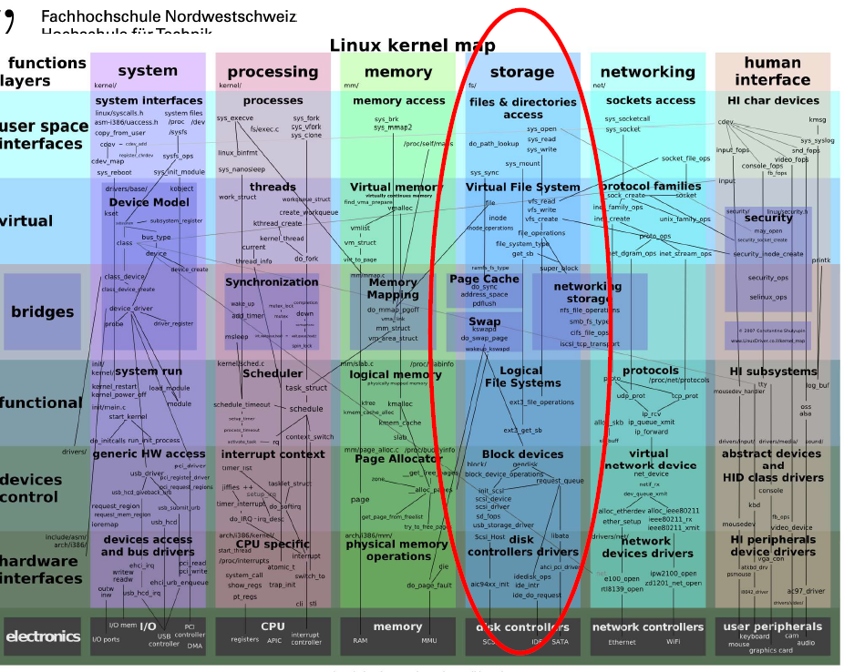

## Anforderungen an ein Dateisystem

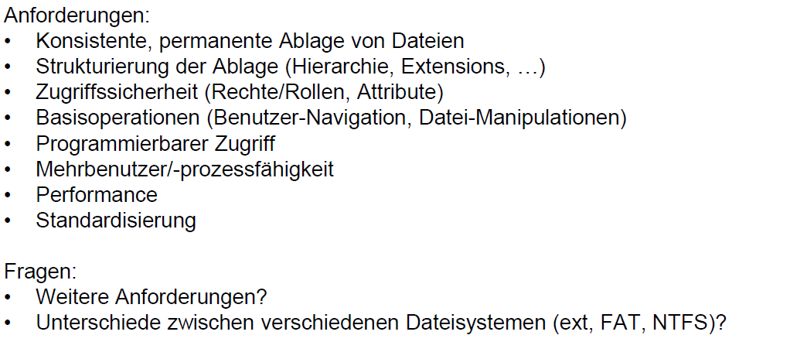

## Aufbau eines Unix Dateisystems

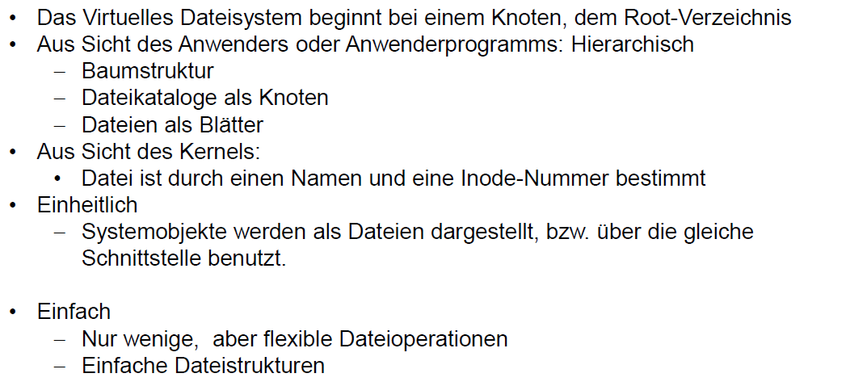

## Beispiel Linux Dateisystem ext2

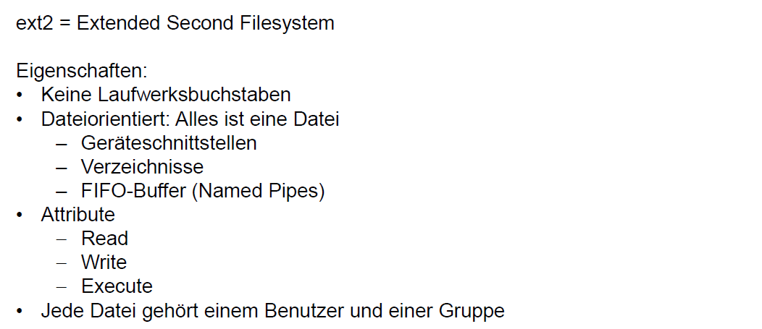

## Gliederung von ext2

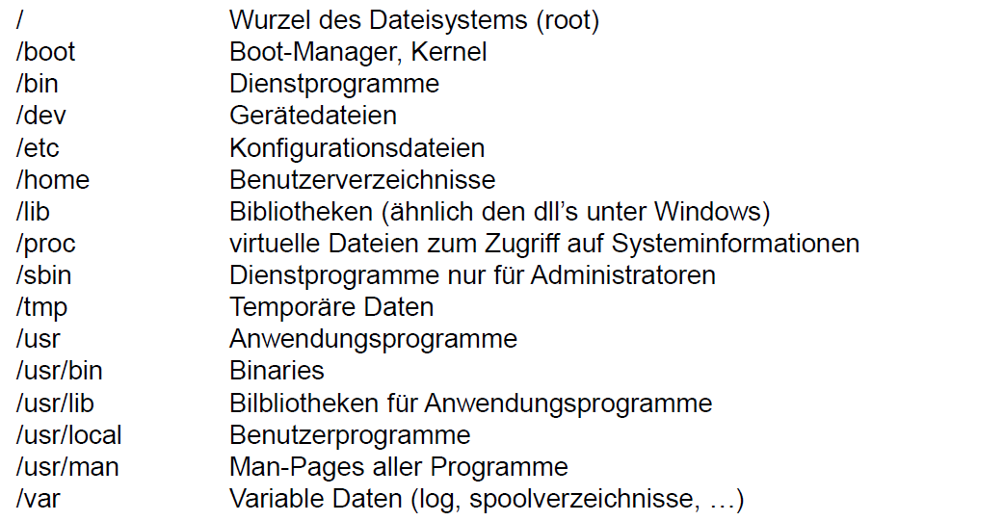

## Dateien unter Linux

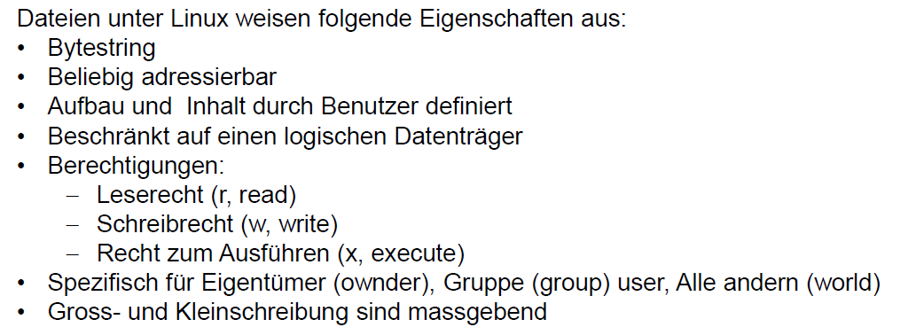

## Index Nodes als sogenannte Inodes

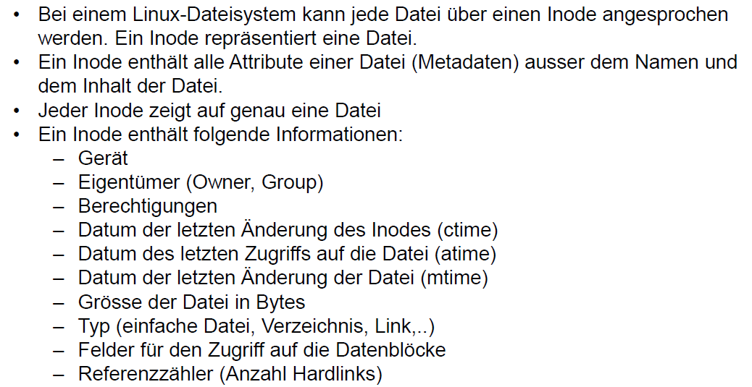

## Design und Aufbau einer Inode

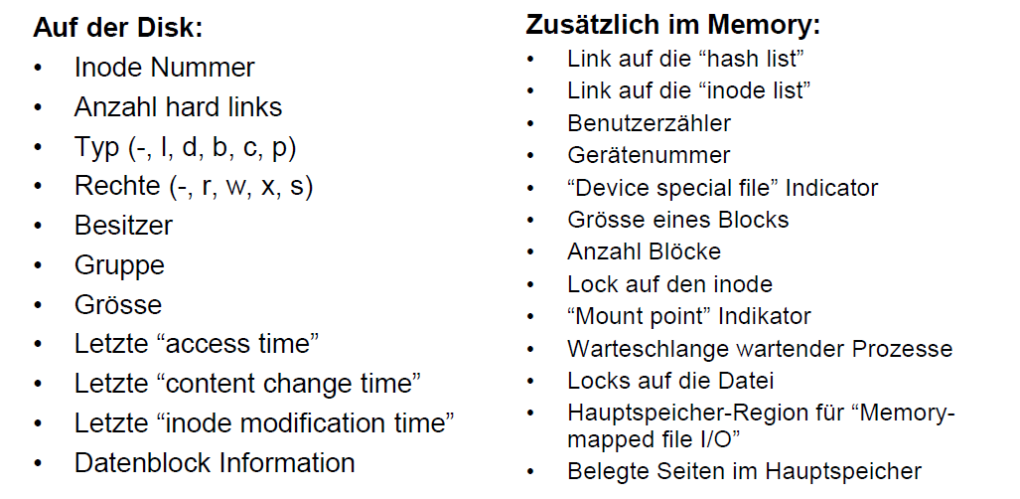

## Verzeichnisse

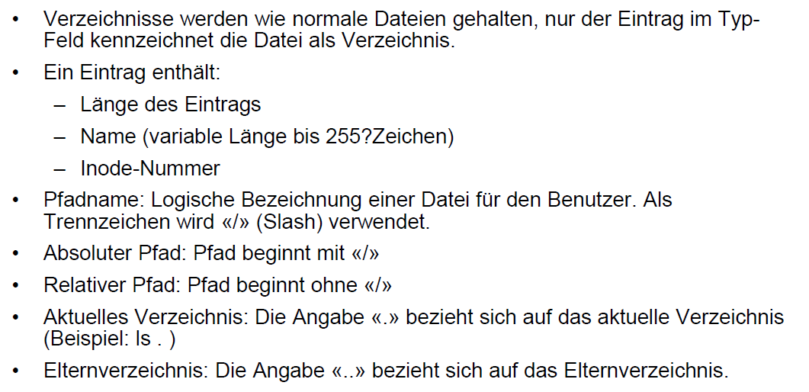

## Hard- und Symbolic Links

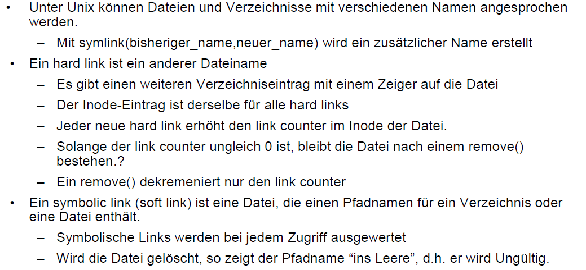

## Virtuelles Dateisystem

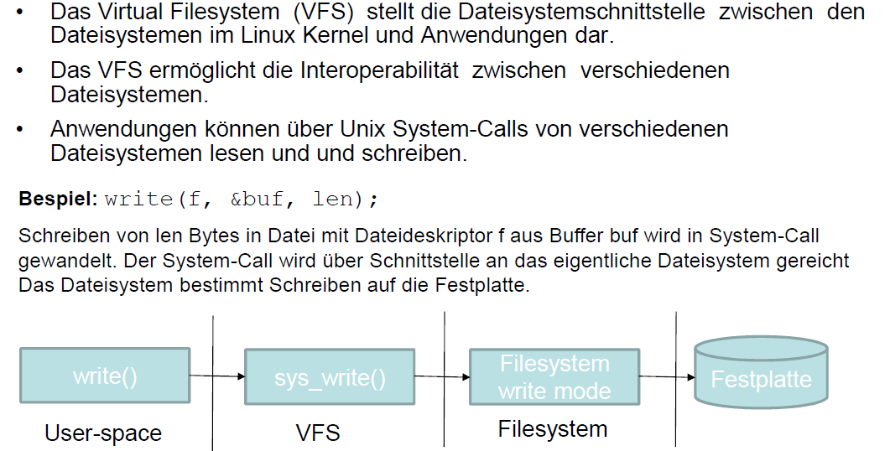

## VFS Objekte und Datenstrukturen

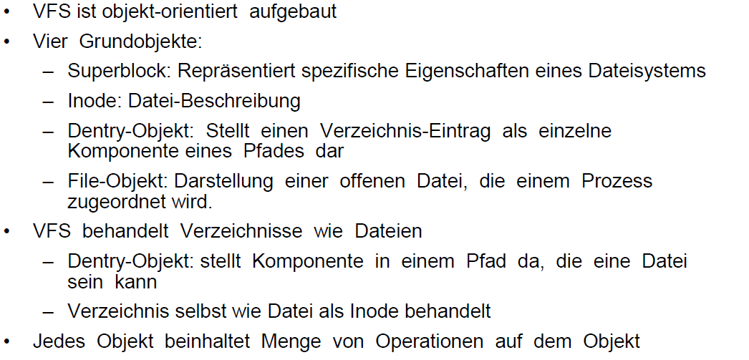

## Superblock

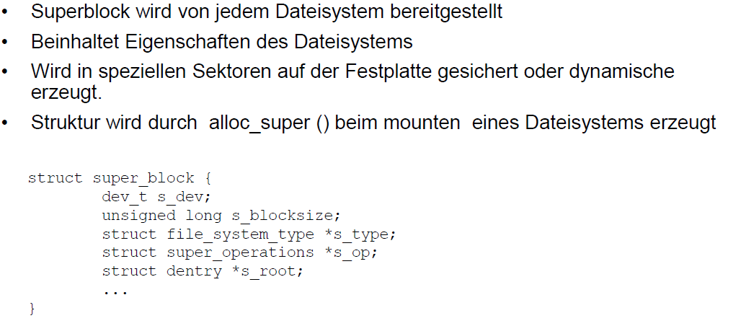

## Operationen auf Superblocks

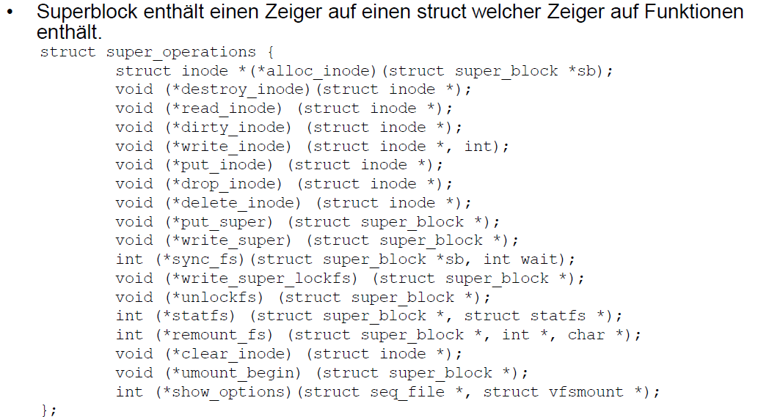

## Inodes

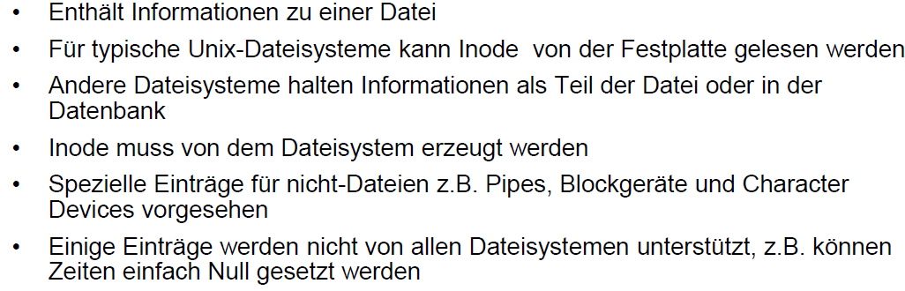

## Struktur struct inode

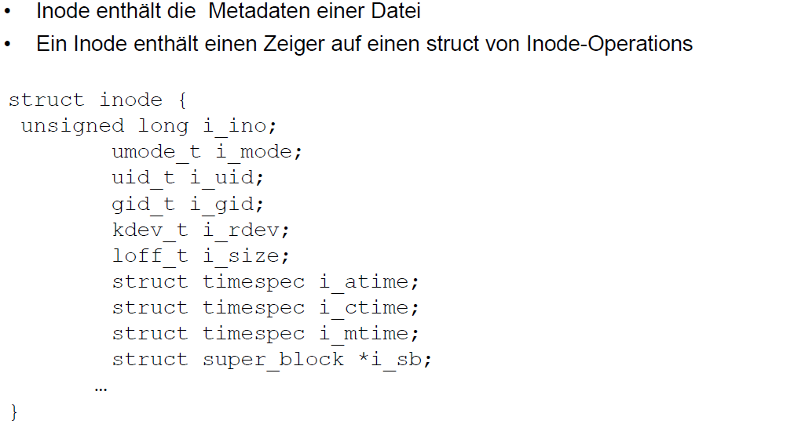

## Operationen auf inode

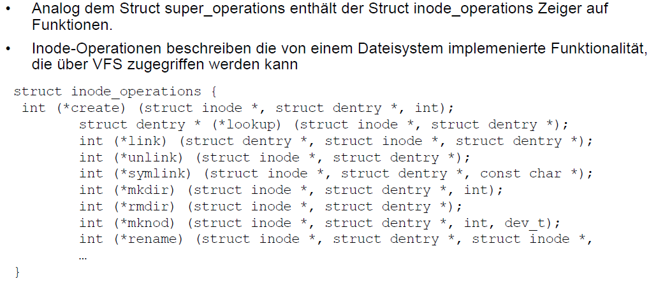

## Struktur struct dentry

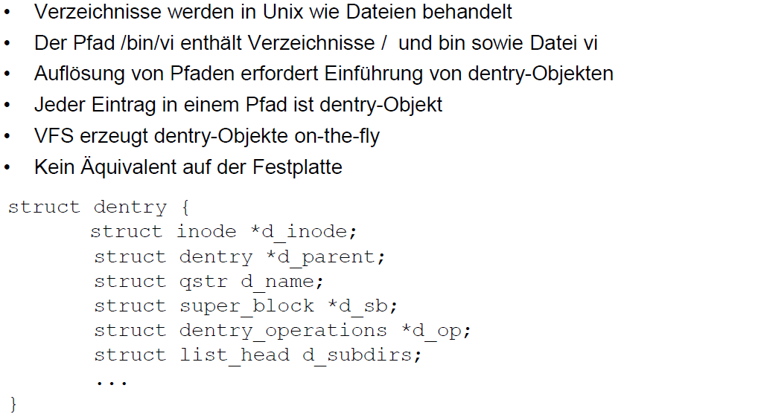

## Struktur struct file

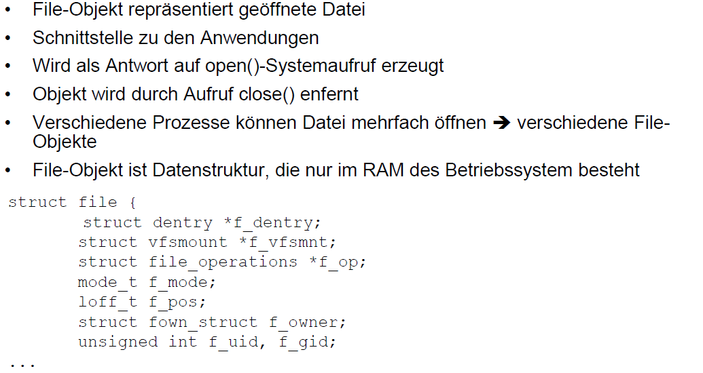

## Operationen auf file

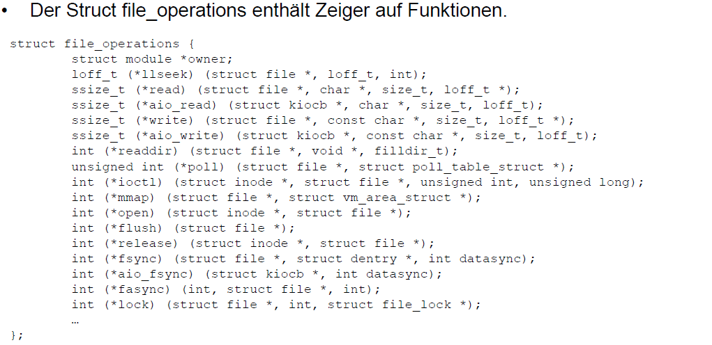

## Grundlegende Dateioperationen

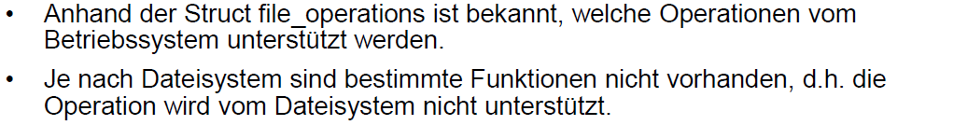

## System Calls im Linux Dateisystem

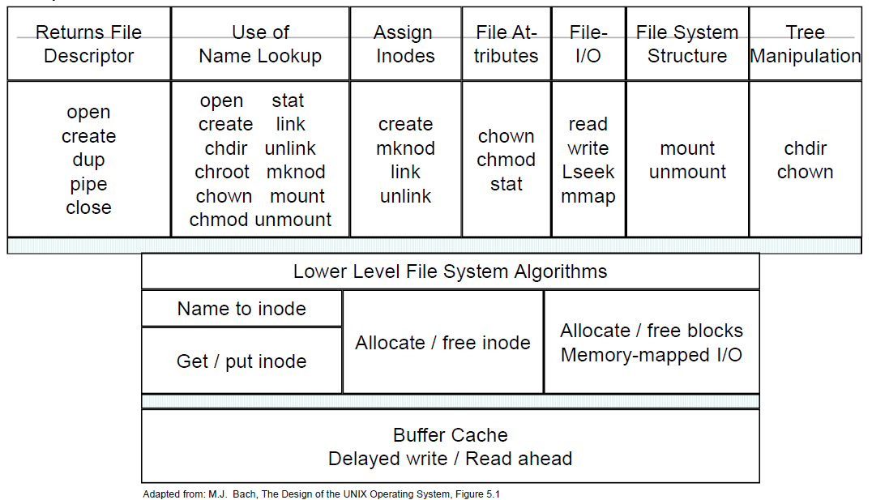

## Library Calls zur Verzeichnismanipulation

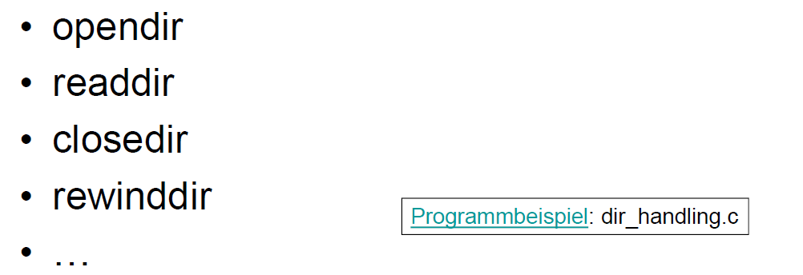

## Beispiel einer Verzeichnismanipulation

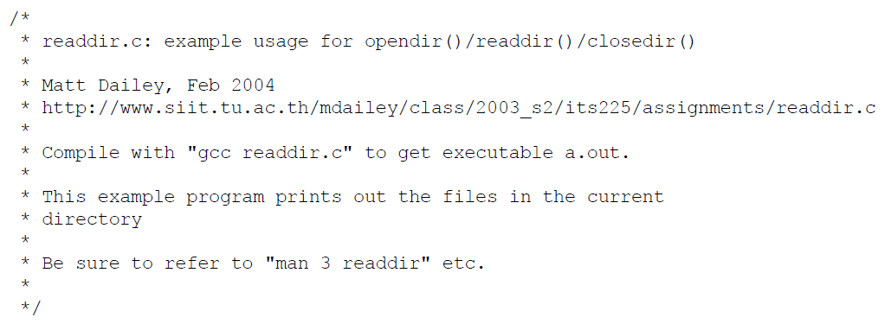

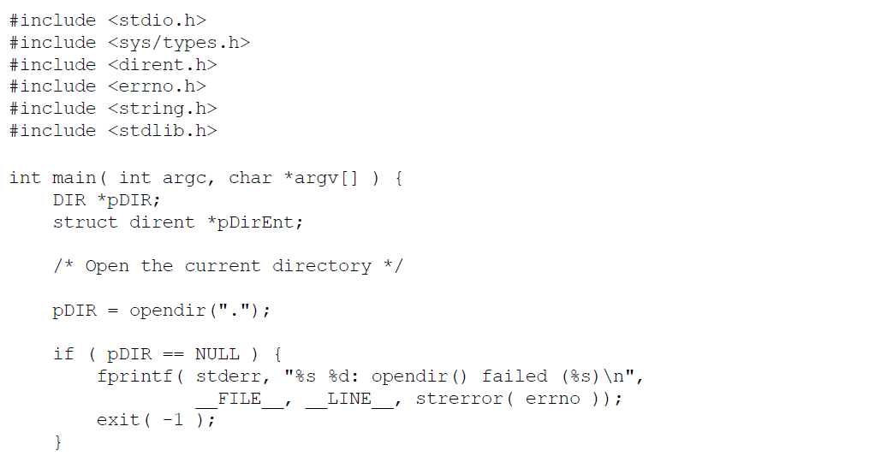

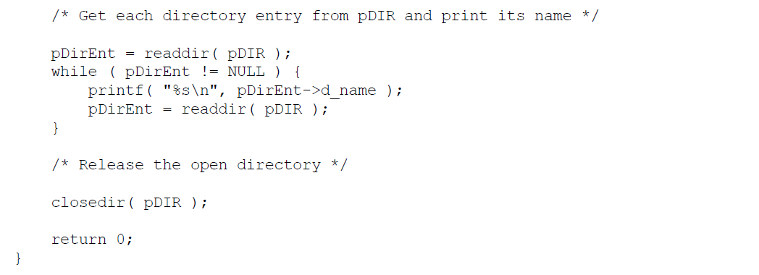

## System Calls zur Dateimanipulation

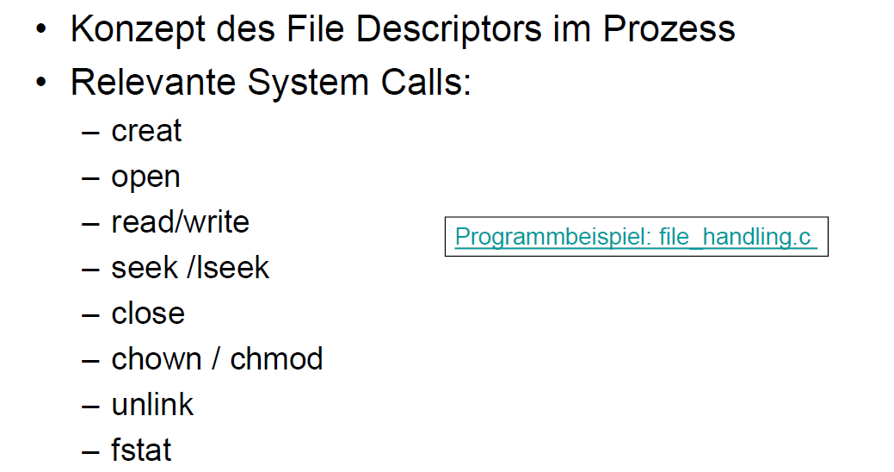

## Beispiel einer Dateimanipulation

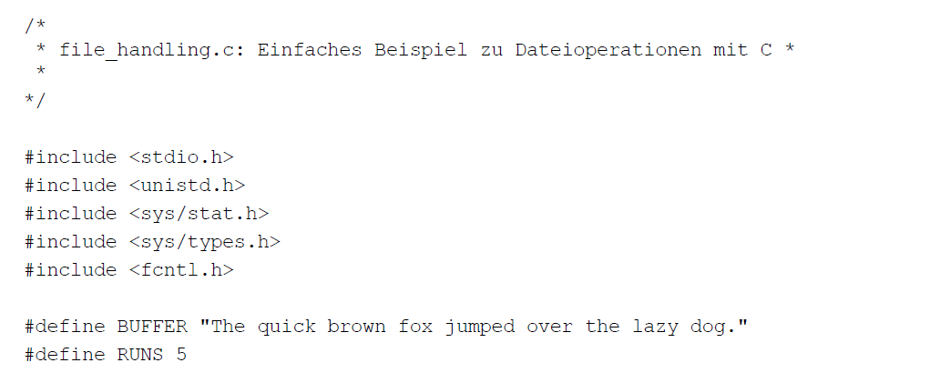

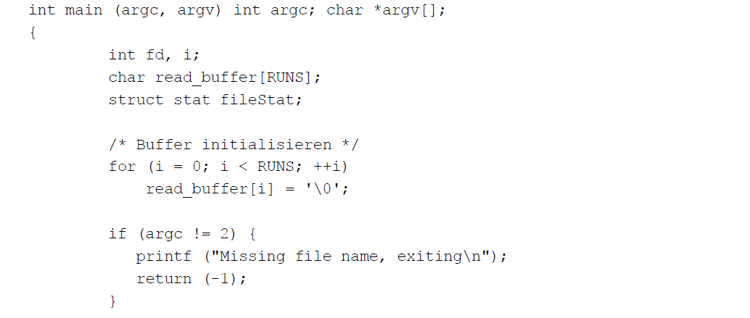

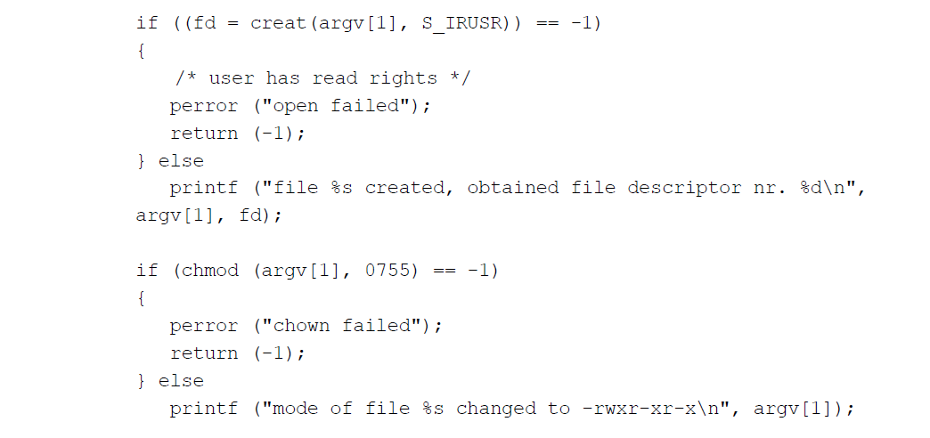

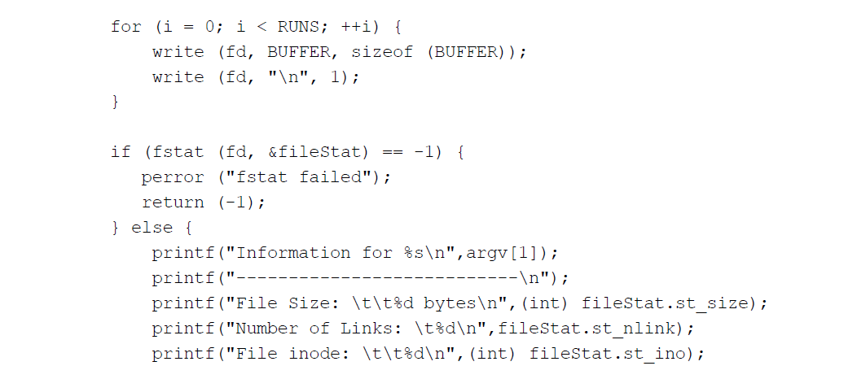

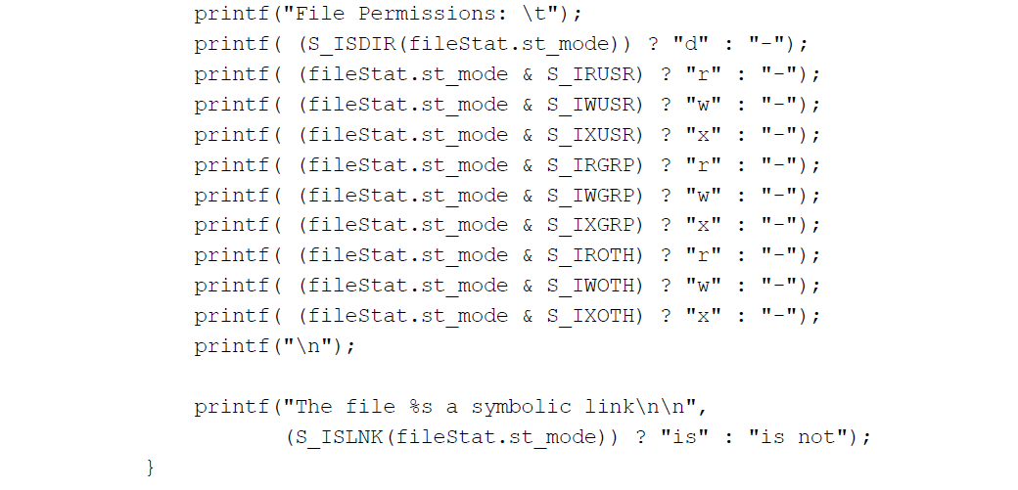

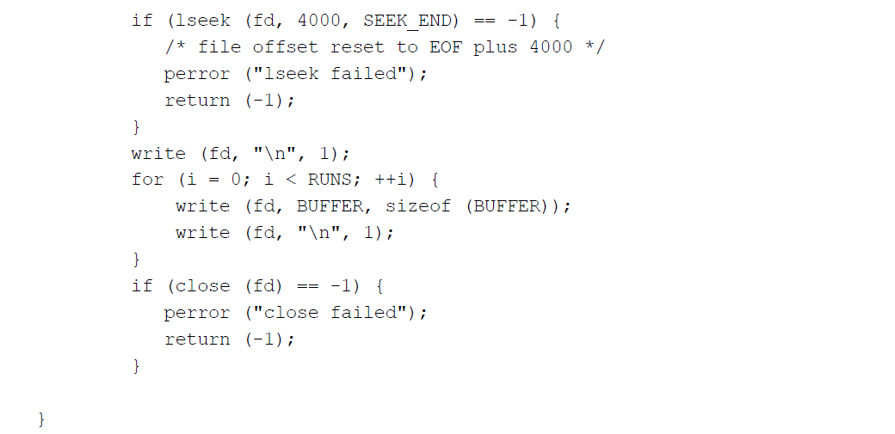

## System Calls zur Arbeit im Dateisystembaum

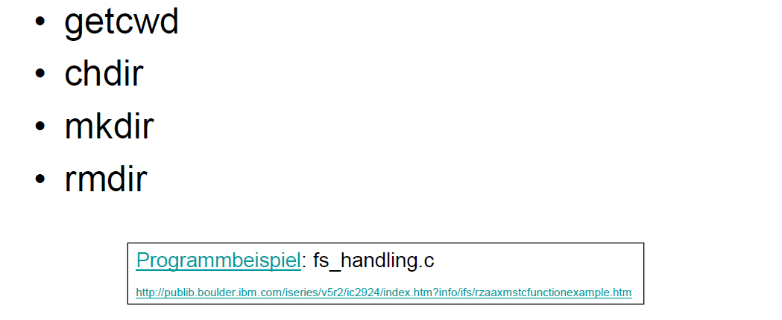

## Grundlegende API Funktionen in Windows

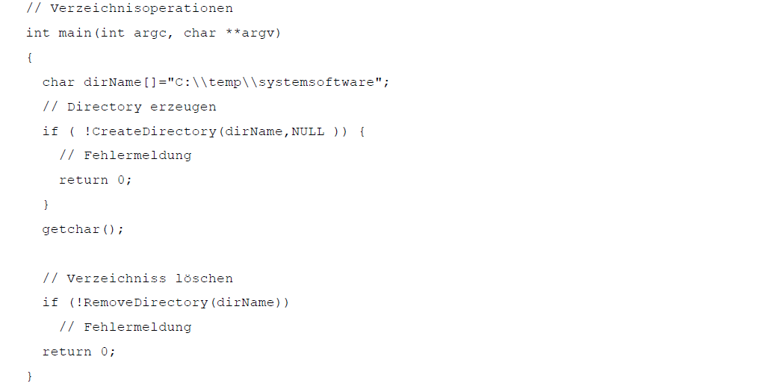

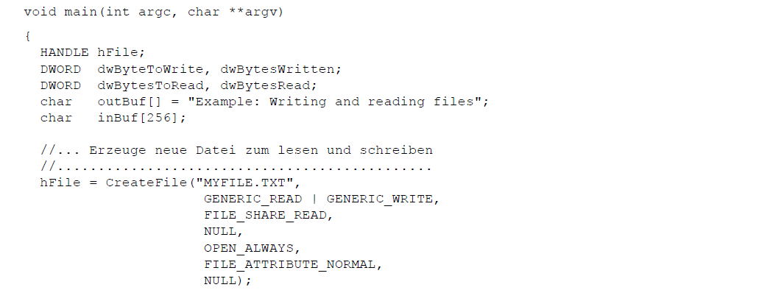

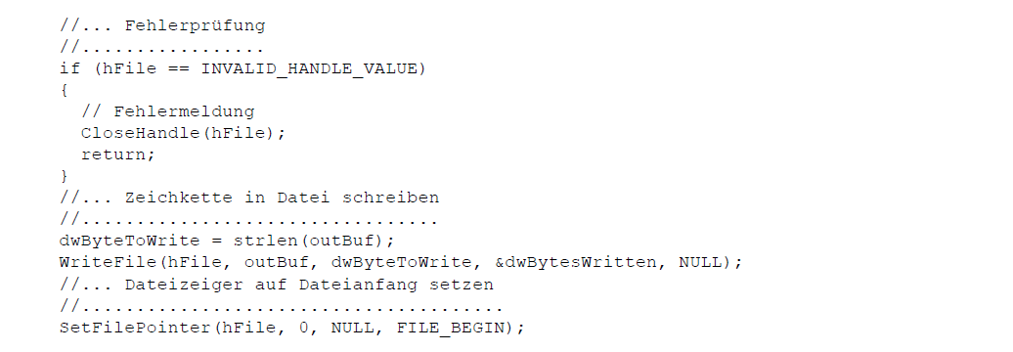

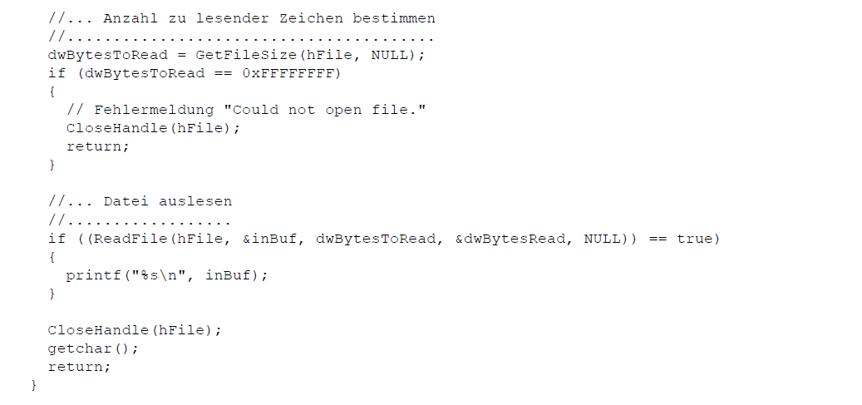

# Woche 6

## Einführung in Prozesse

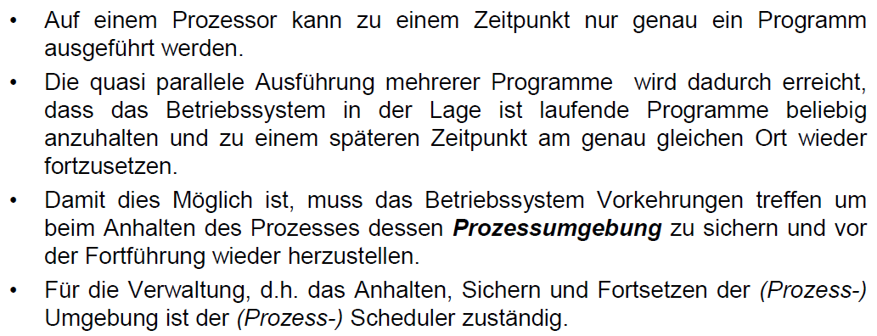

## Unterschied zwischen Prozesstask und Programm

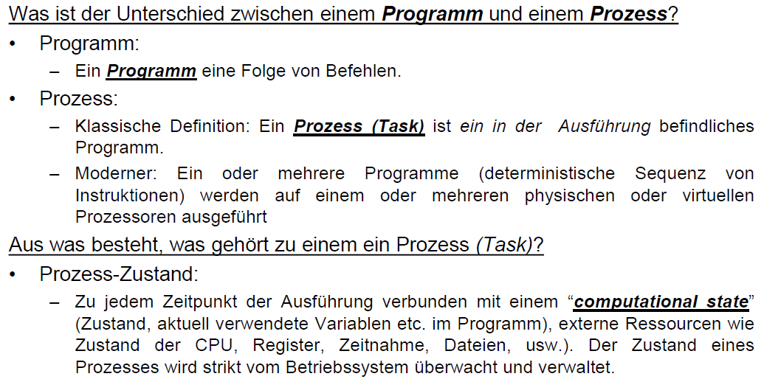

## Lebenszyklus eines Prozesses

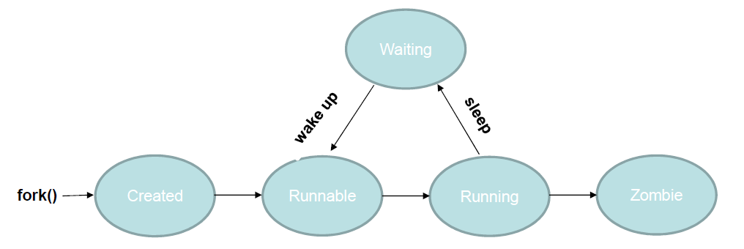

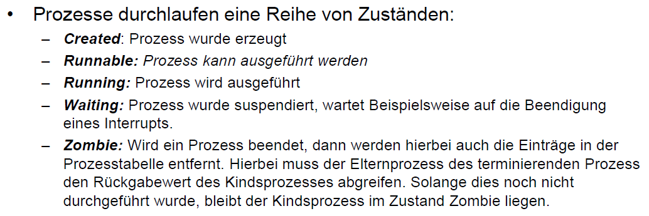

## Verwaltung von Prozessen

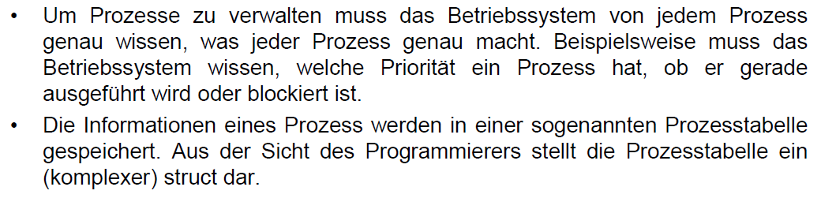

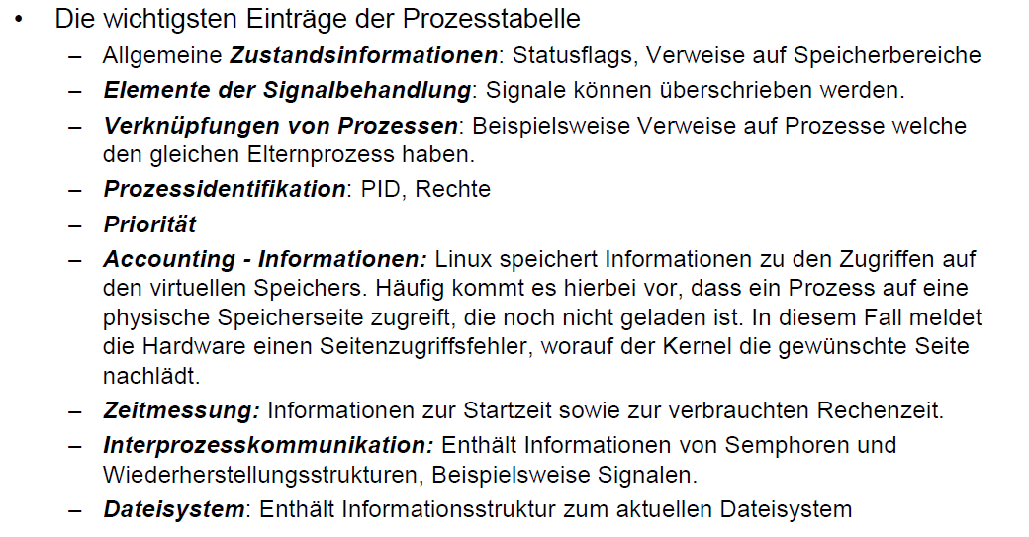

## Anforderungen an ein Prozesssteuersystem

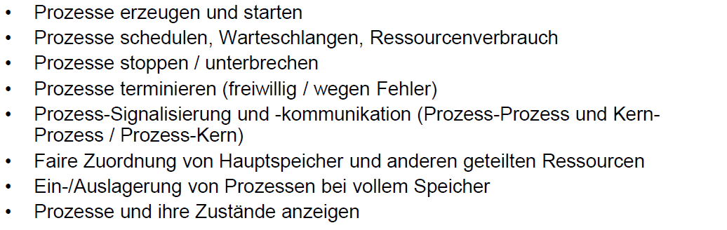

## User- und Kernel Mode

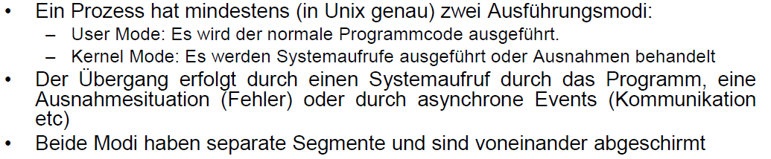

## Prozess-/Kontextwechsel

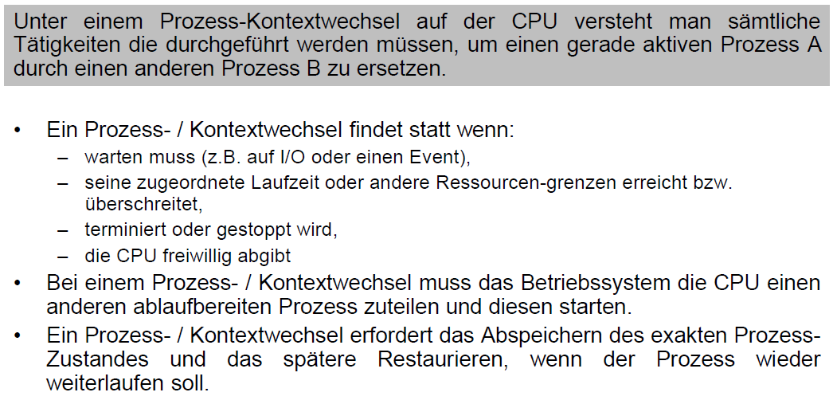

## Prozesskontext

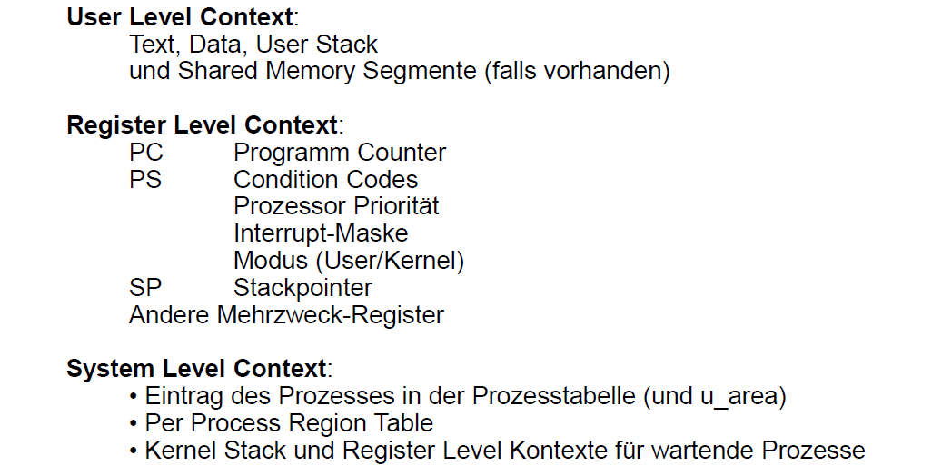

## Scheduler

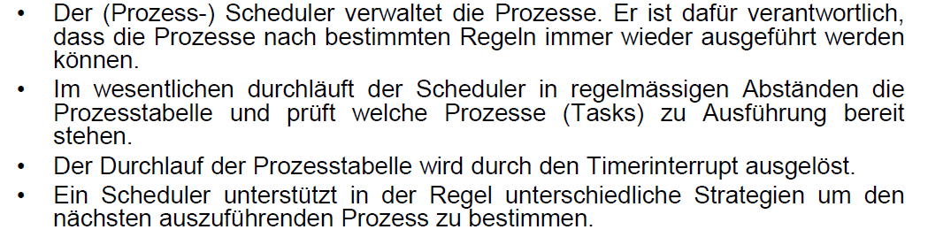

## Schedulingstrategien

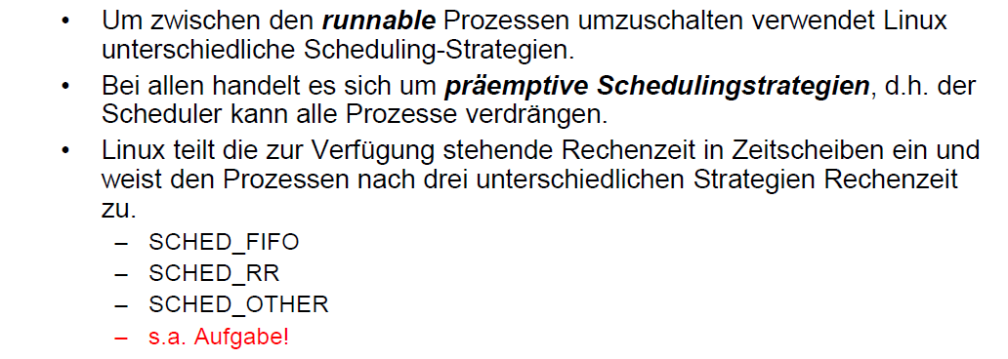

## Prozessbezogene System Calls in Unix

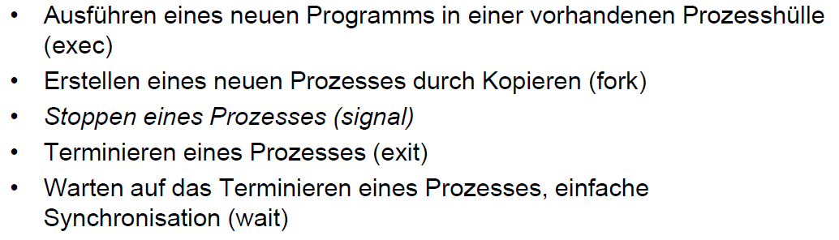

## System Call exec()

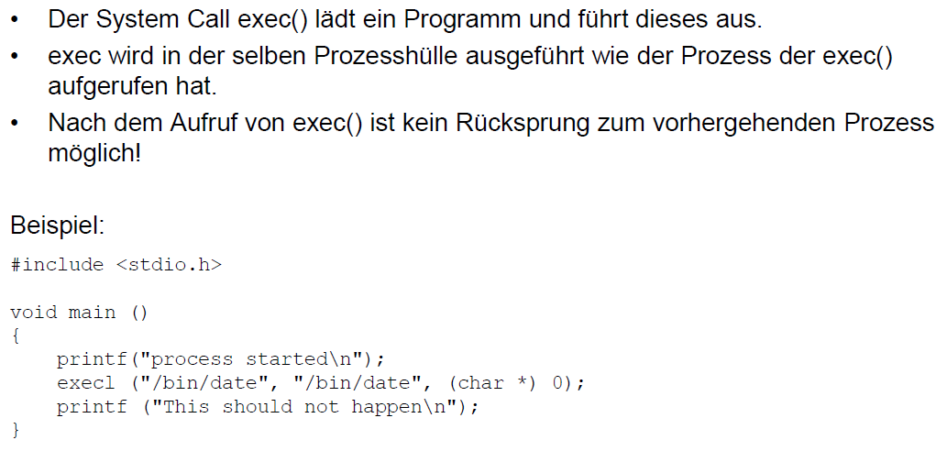

## System Call fork()

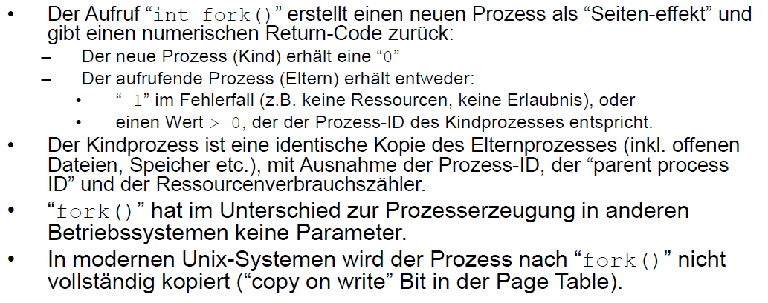

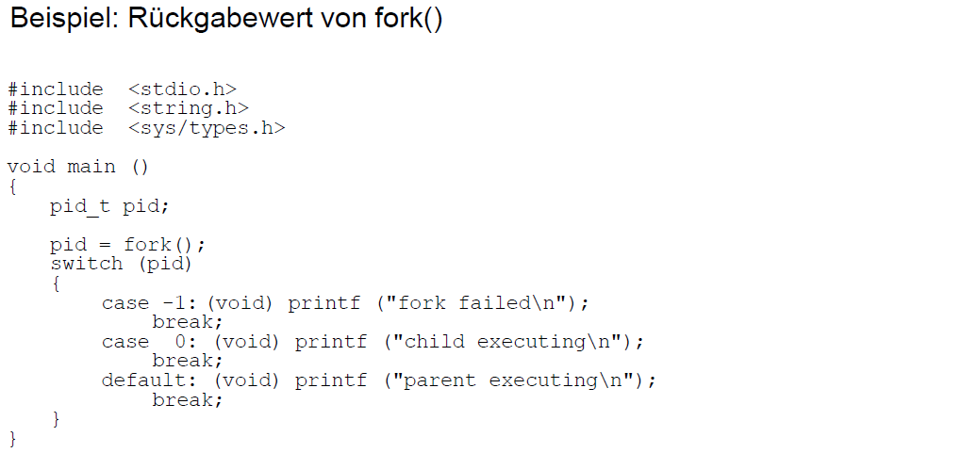

## Vergleich fork() und exec()

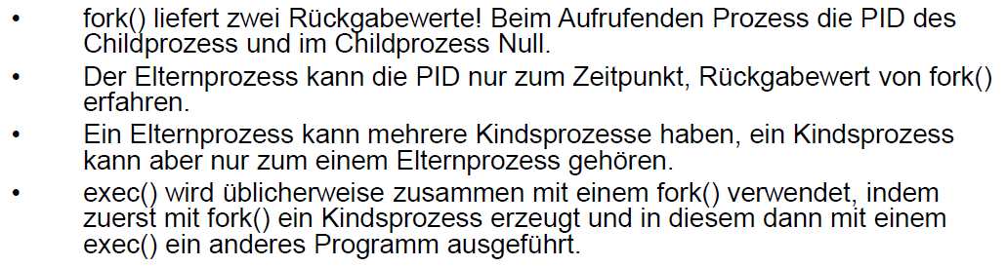

## System Call exit()

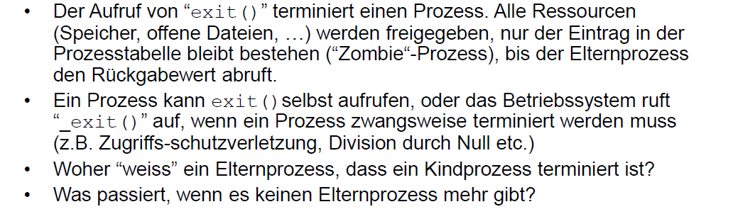

## Funktionen atexit() und on_exit()

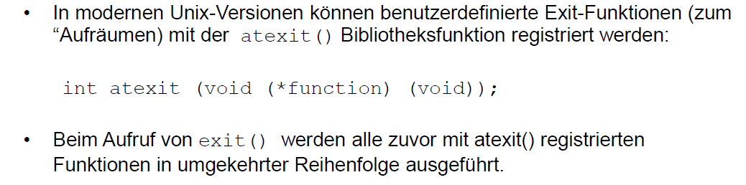

## System Call wait()

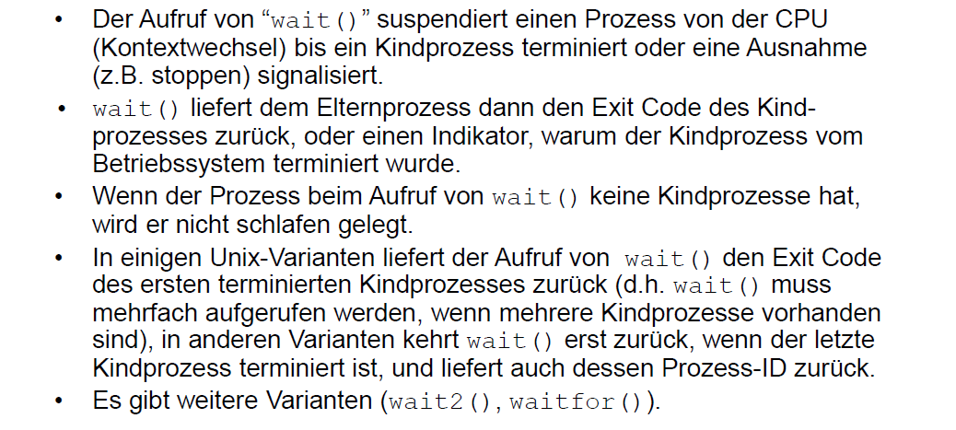

## Programmierung mit wait()

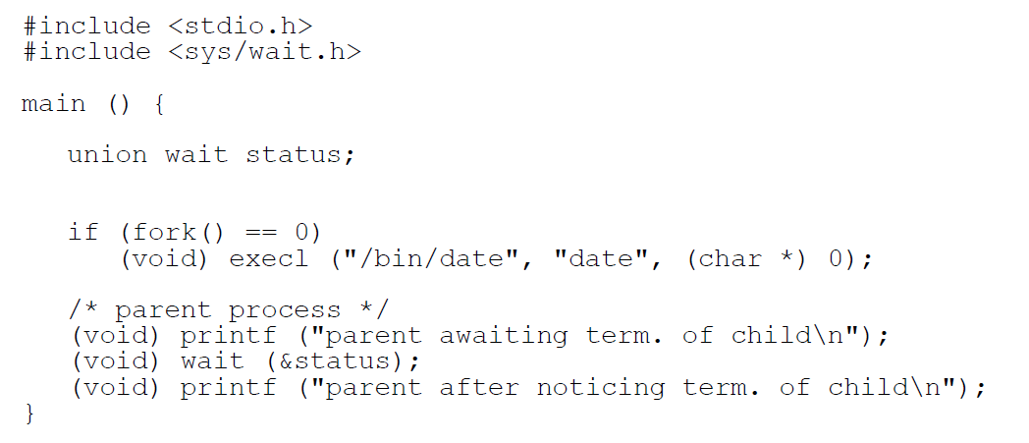

## Auswertung des Exit Code nach wait()

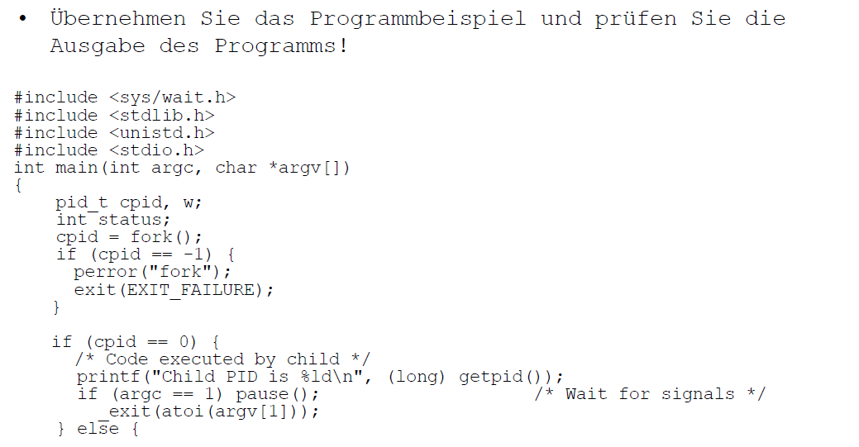

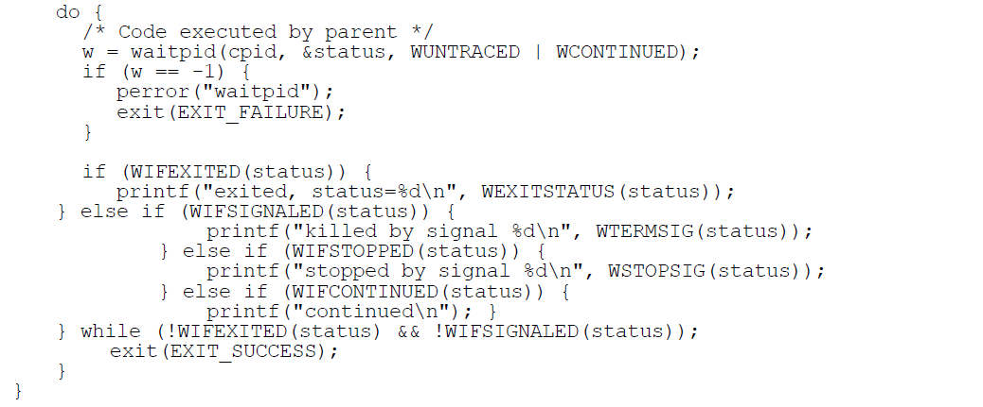

## Prozesse erzeugen mittels Windows API

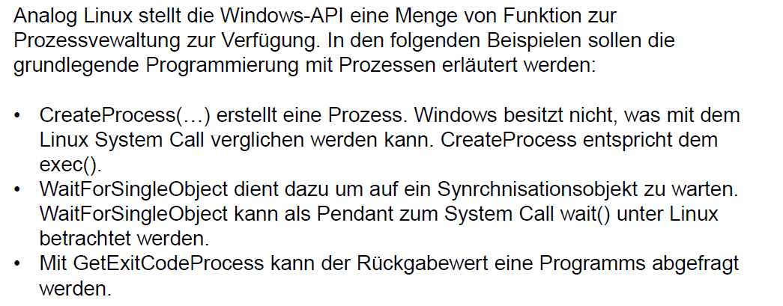

## Beispiel von kill in der Windows API

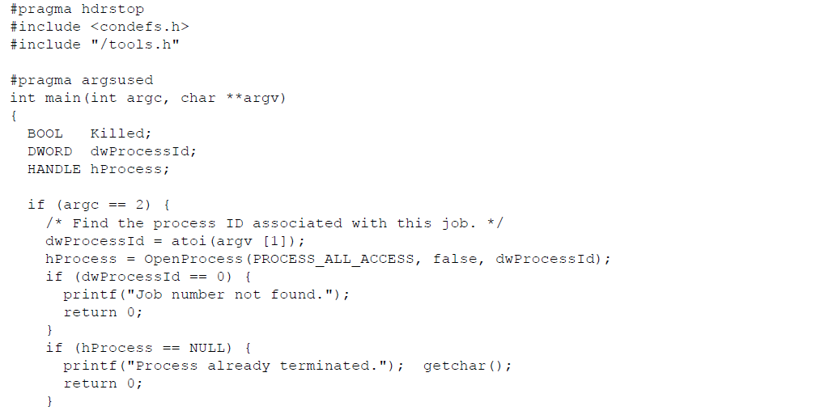

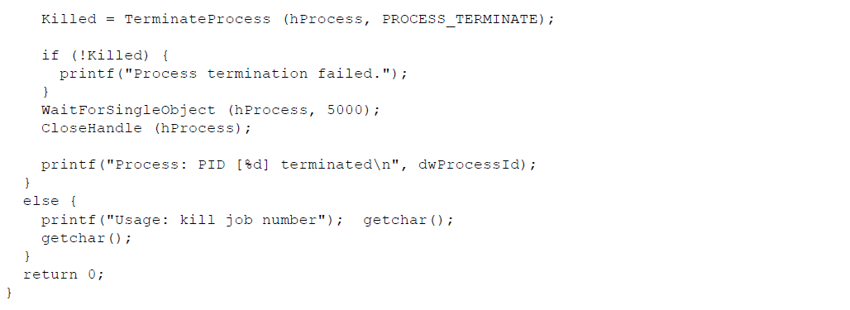

## Beispiel der Dateisystemüberwachung in der Windows API

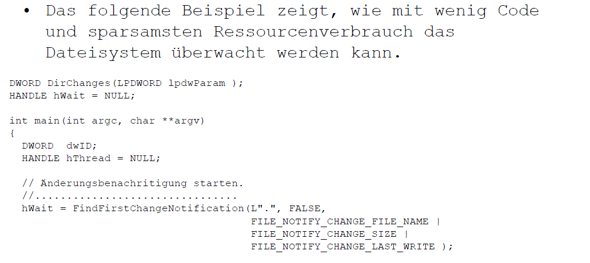

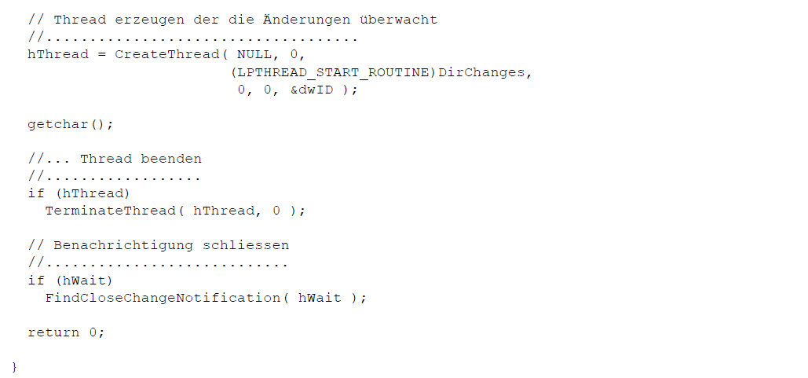

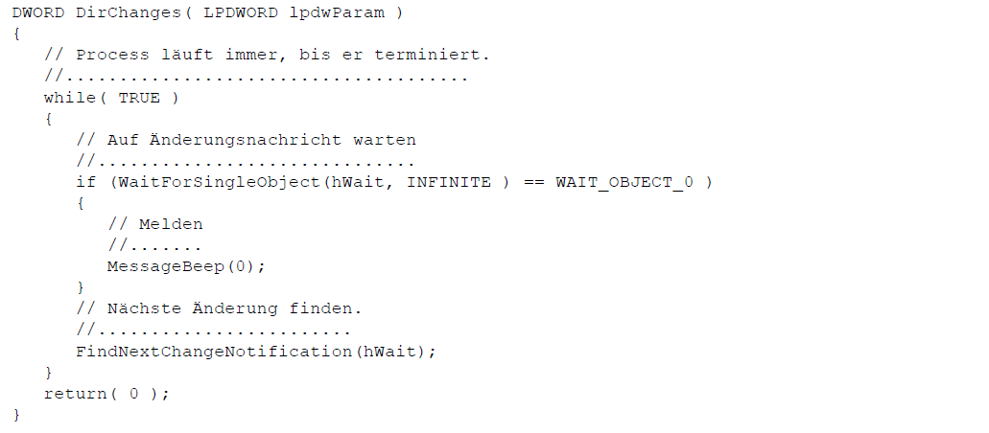

# Woche 7 & 8

## Einführung in Pipes

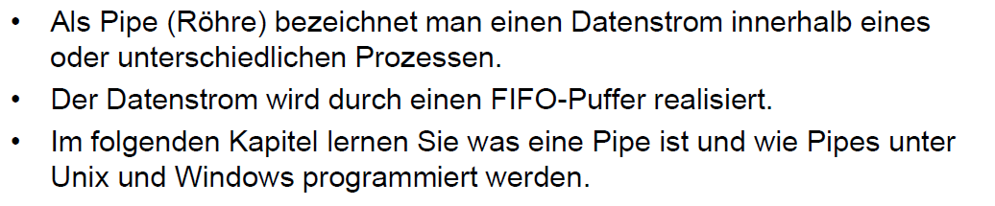

## Konzept und Zweck

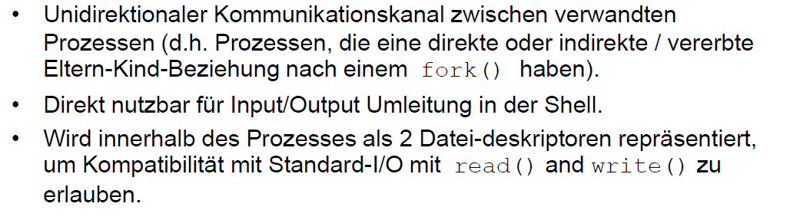

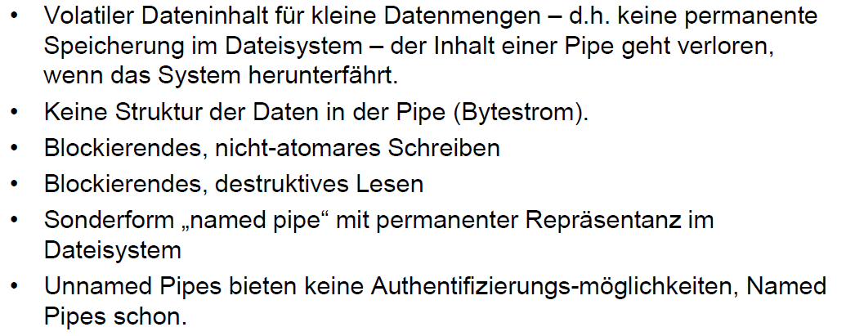

## Verwendung von Pipes in einer Shell

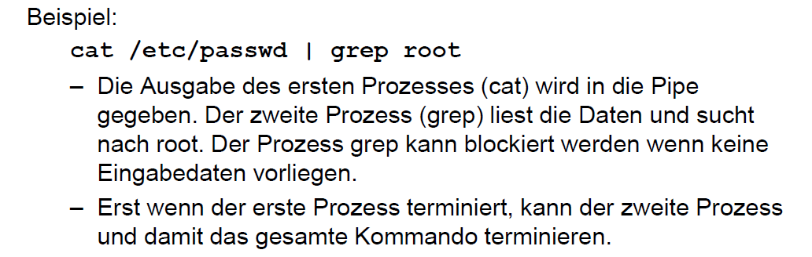

## Programmierung von Pipes

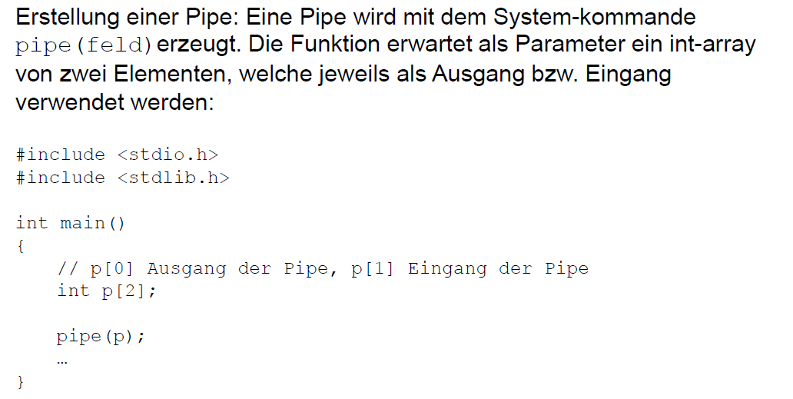

## Programmierung von Pipes innerhalb des gleichen Prozesses

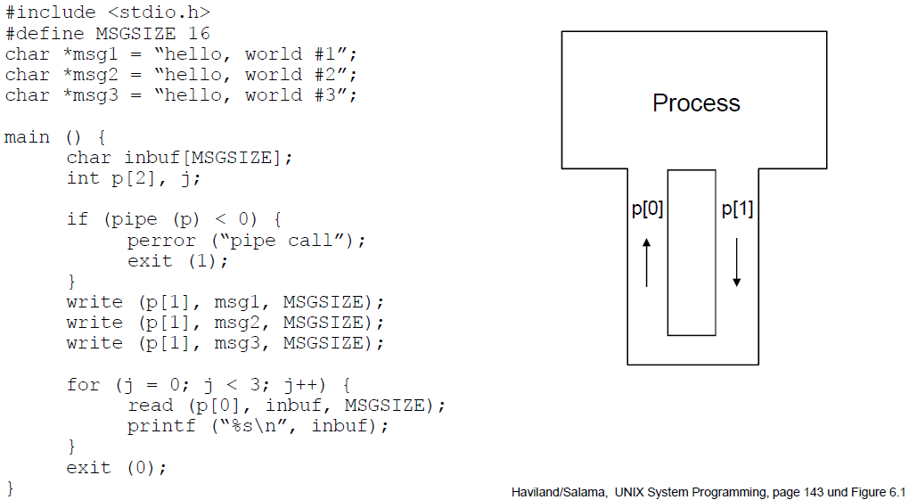

## Programmierung von Pipes zwischen verschiedenen Prozessen

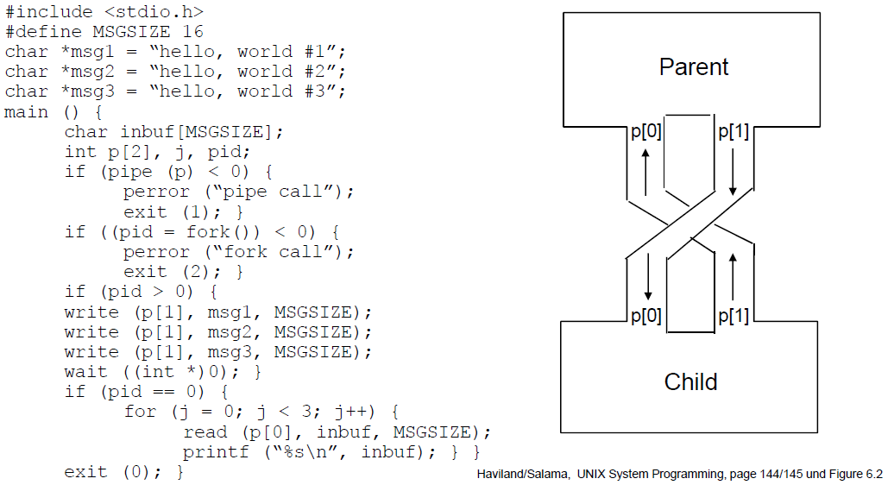

## Schliessen unbenutzter Pipe-Enden

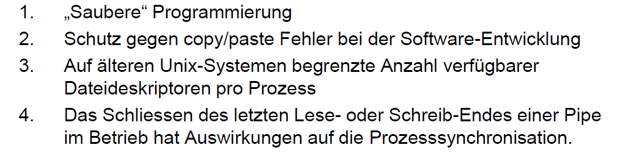

## Schliessen von nicht verwendeten Pipe-Enden

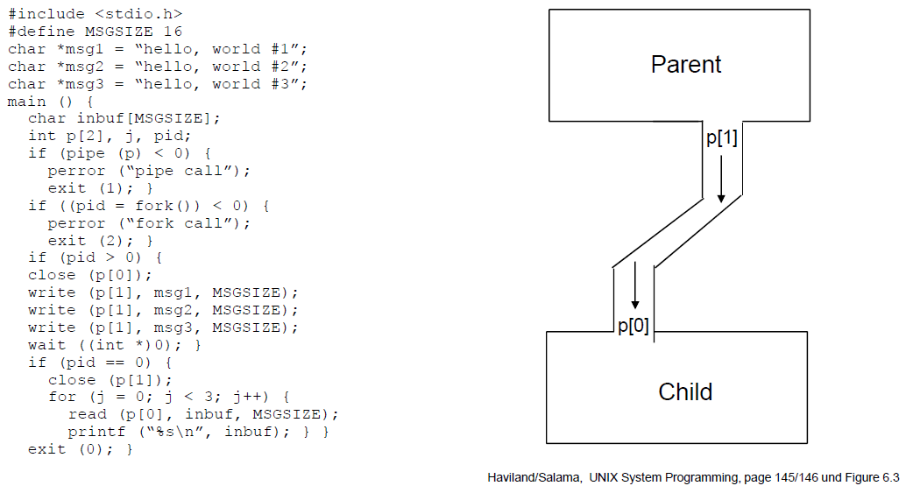

## Datenstruktur von pipe()

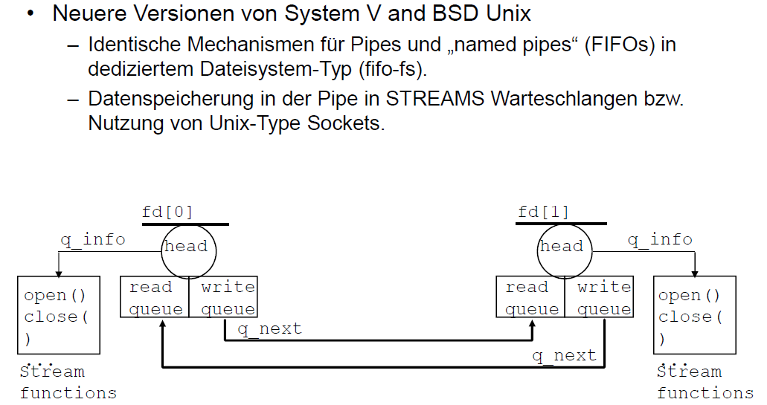

## Persistenten (Named) Pipes in einer Shell

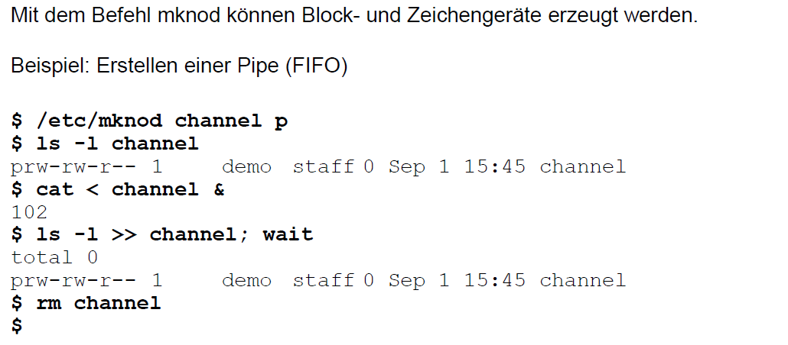

## Persistente Named Pipe mit mkfifo

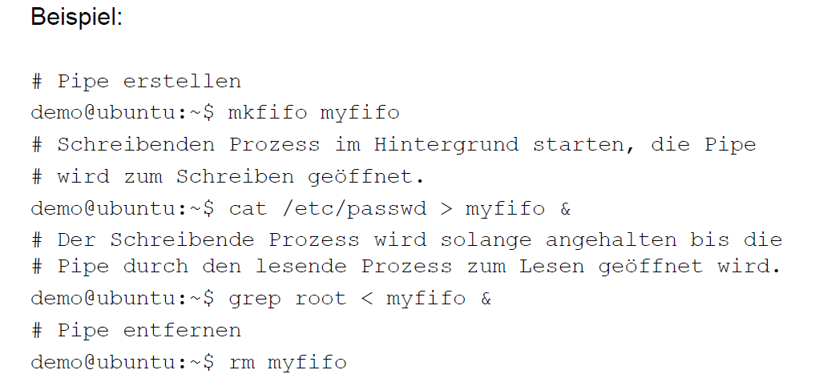

## Programmierung mit Named Pipes

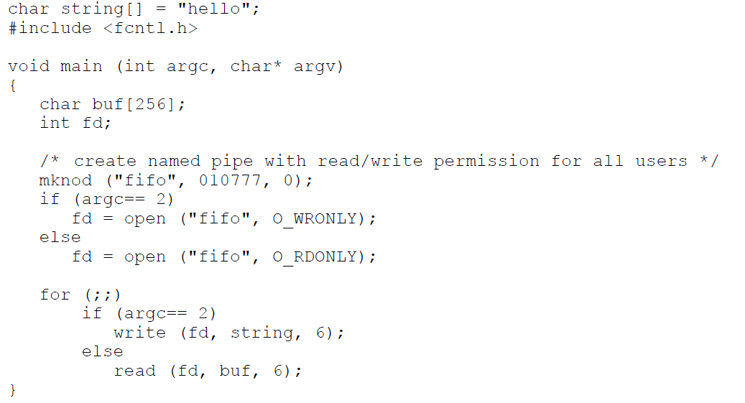

## Verwandter System Call dup()

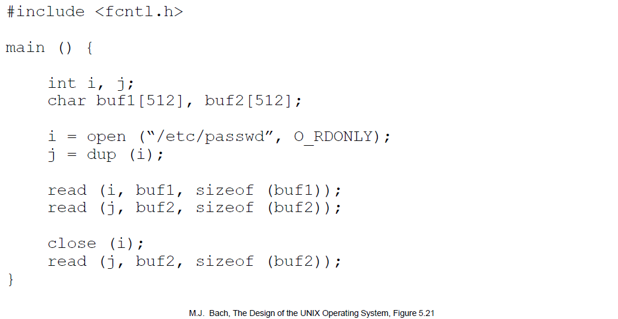

## Programmierung mit Named Pipes mit der Windows API

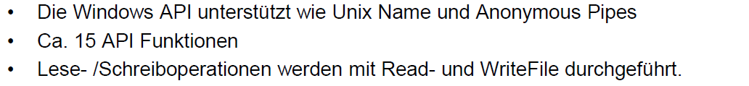

## Pipe Reader

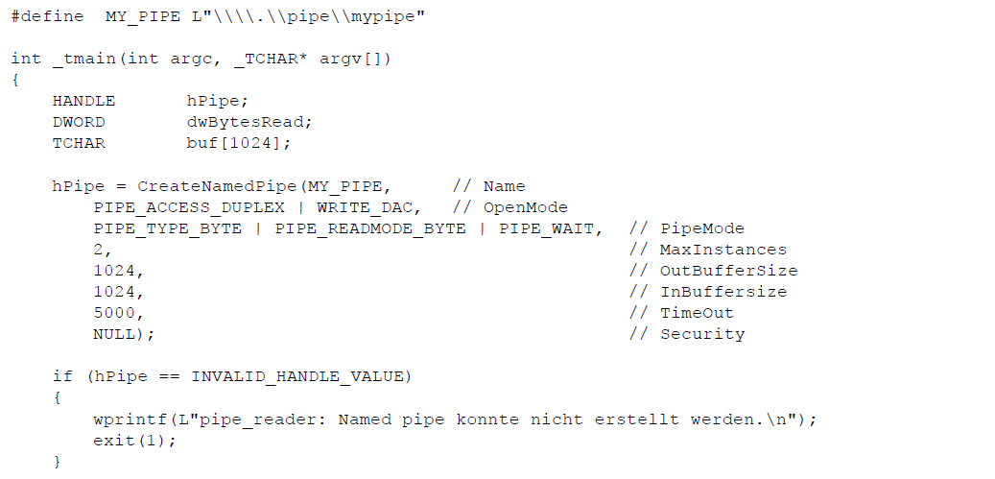

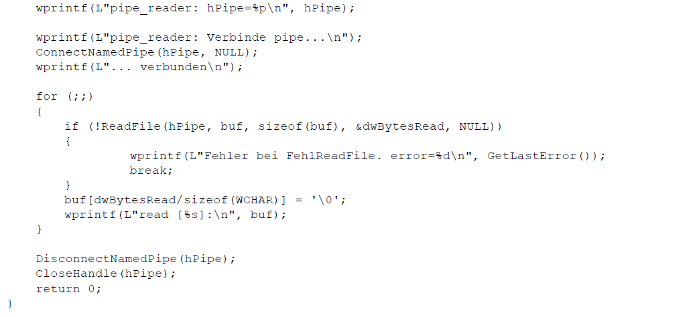

## Pipe Writer

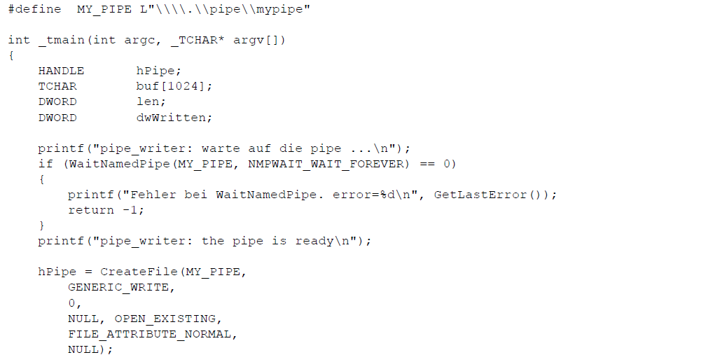

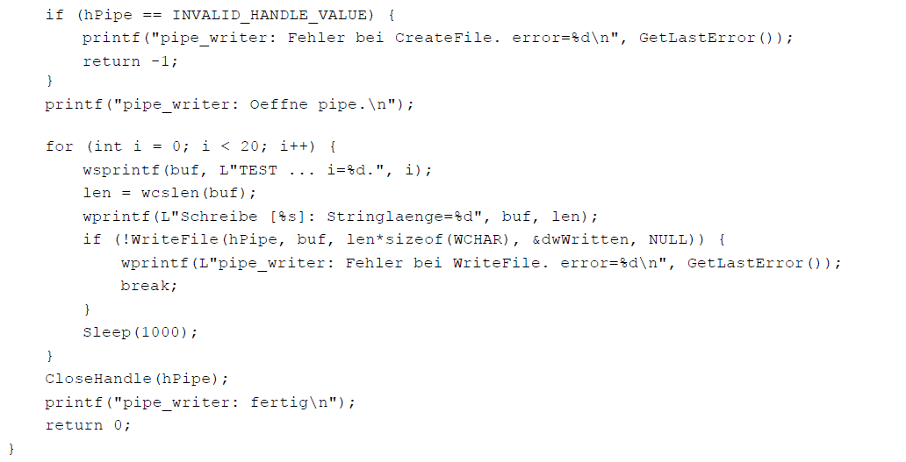

## Einführung in Signale

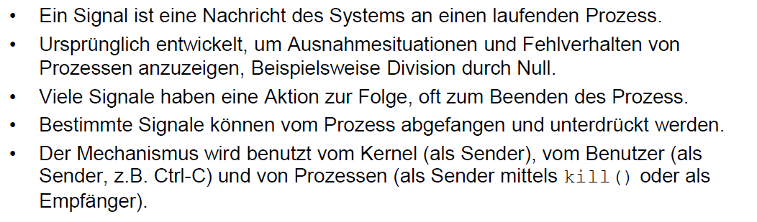

## Unterschiedliche Arten der Signalbehandlung

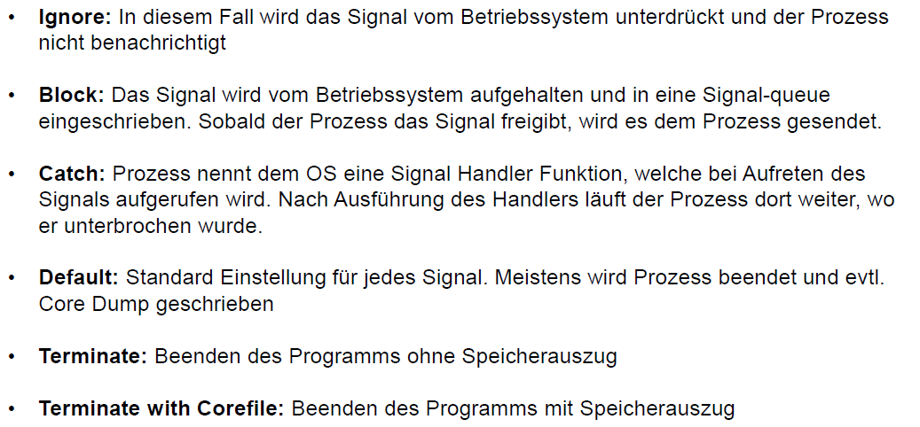

## Signaltypen in BSD Unix

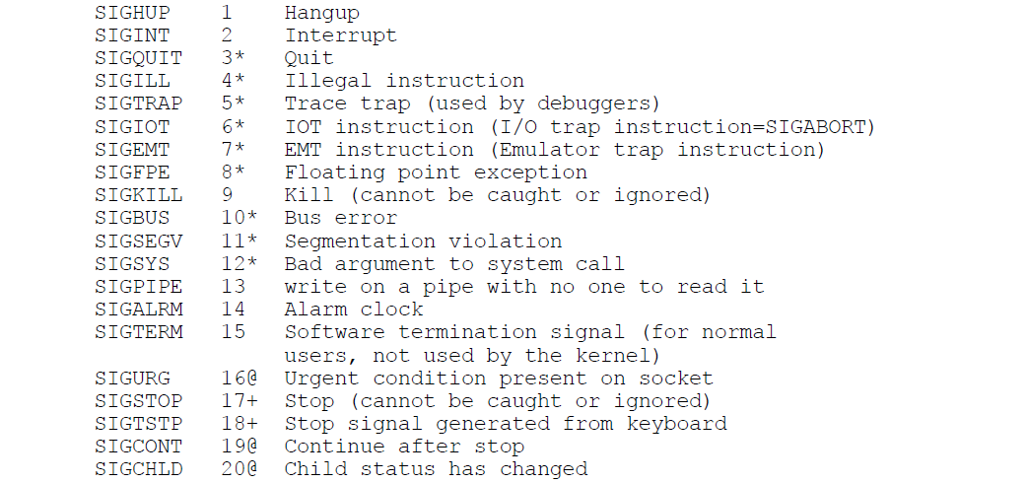

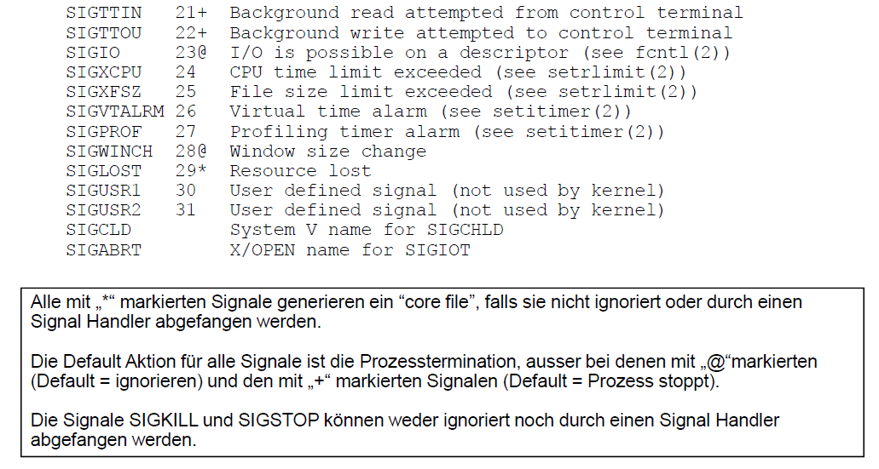

## Unterschiede in System V Unix

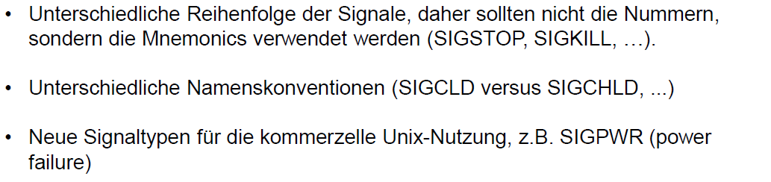

## Wichtige Systemaufrufe

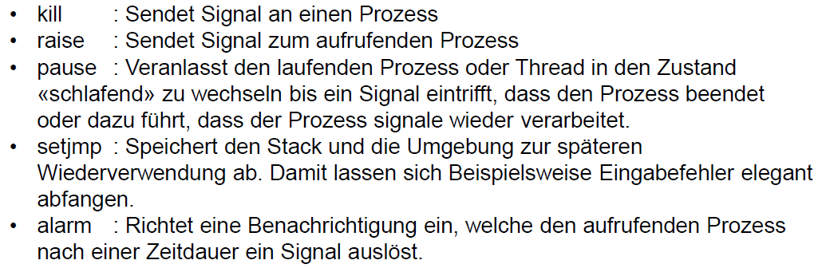

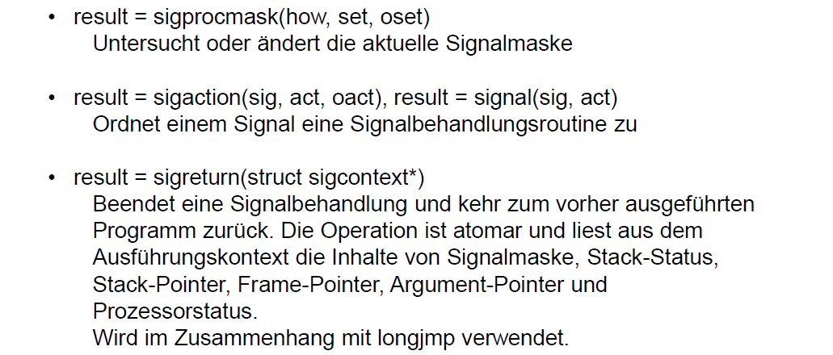

## Signale und fork()/exec()

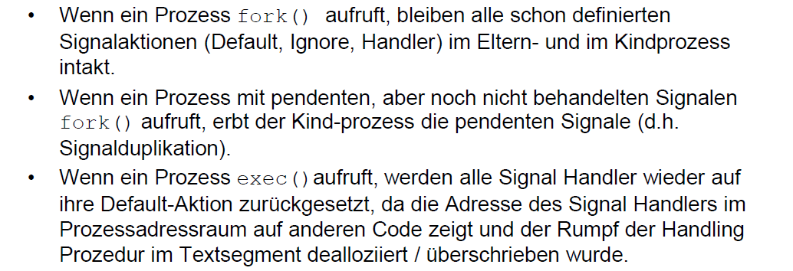

## Versenden eines Signals mittels kill()

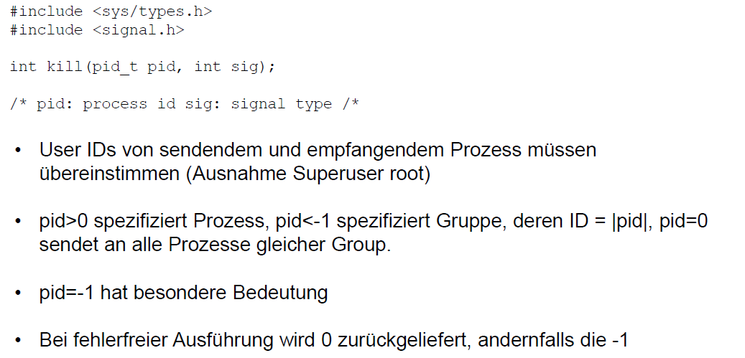

## Versenden eines Signals mittels raise()

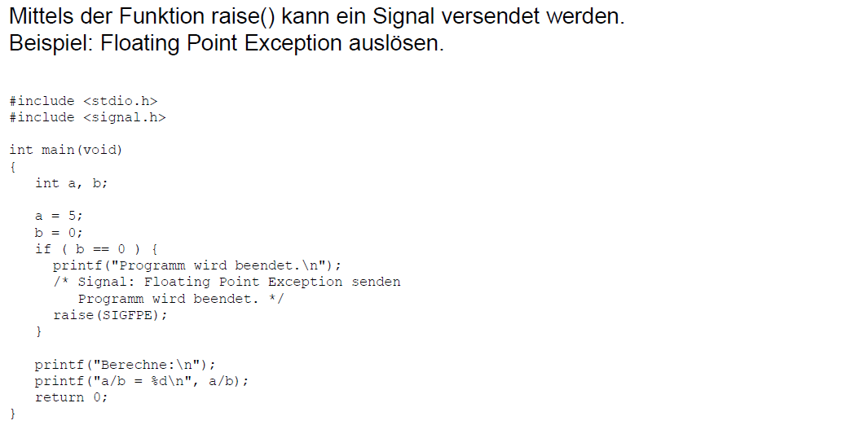

## Warten auf ein Signal mittels pause()

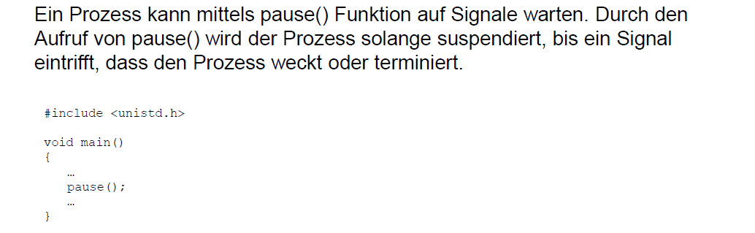

## Ablauf einer Signalverarbeitung

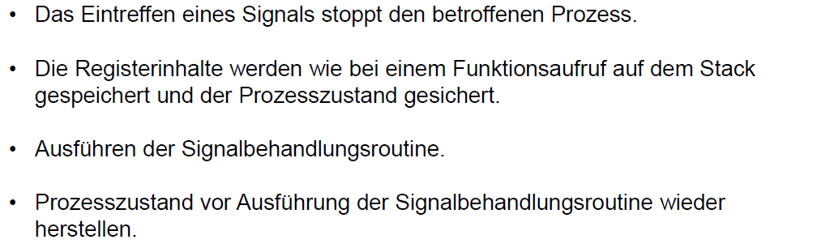

## Beispiel: Einfache Signalbehandlung

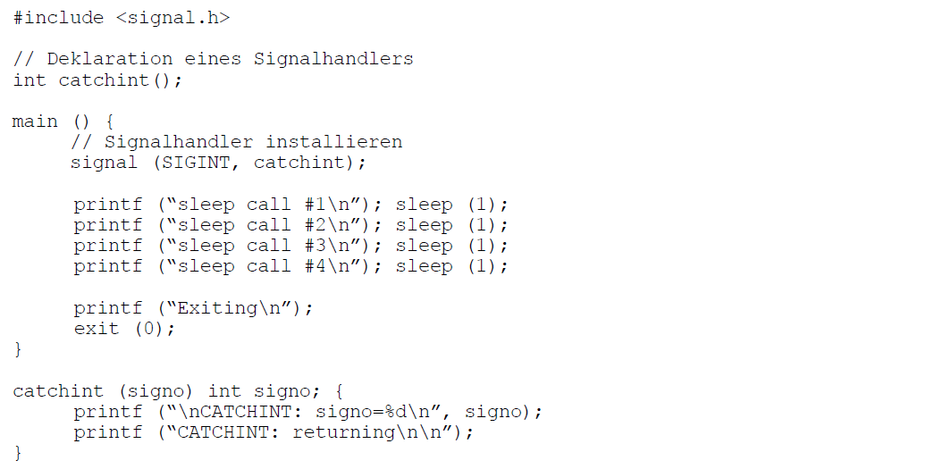

## Beispiel: Division by Zero abfangen

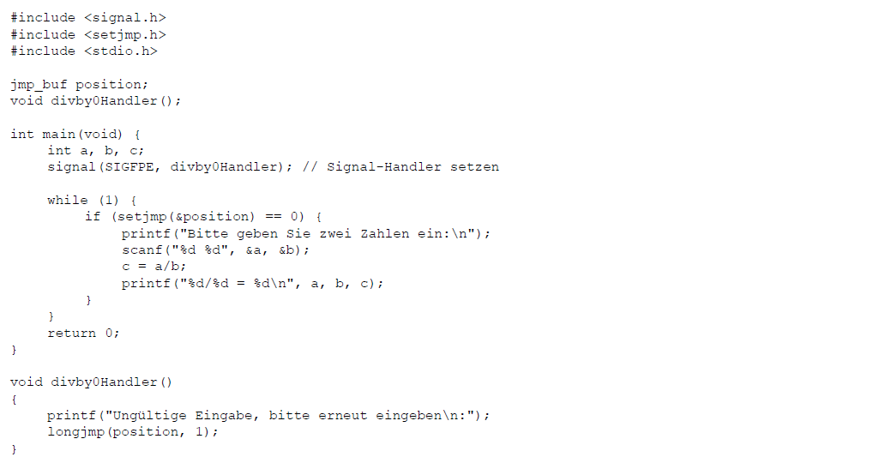

## Beispiel: Ctrl+C abfangen

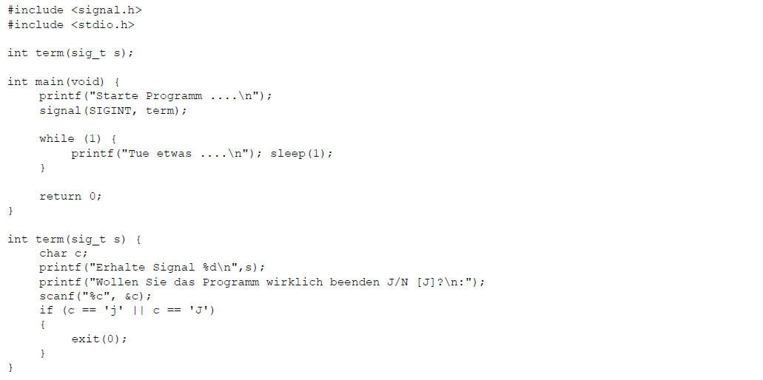

## Signalhandler ändern

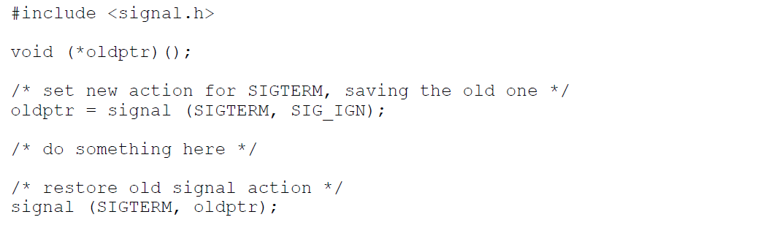

## Nützlicher Signal Call alarm()

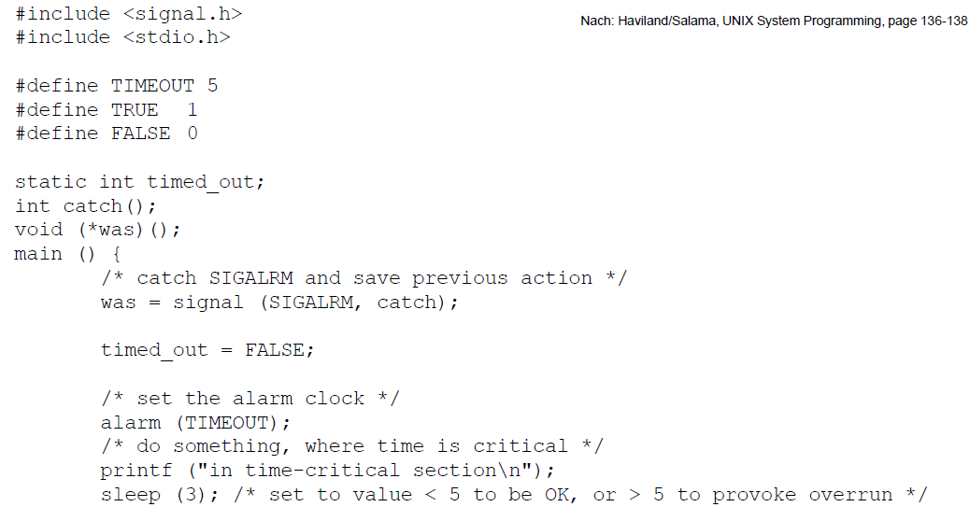

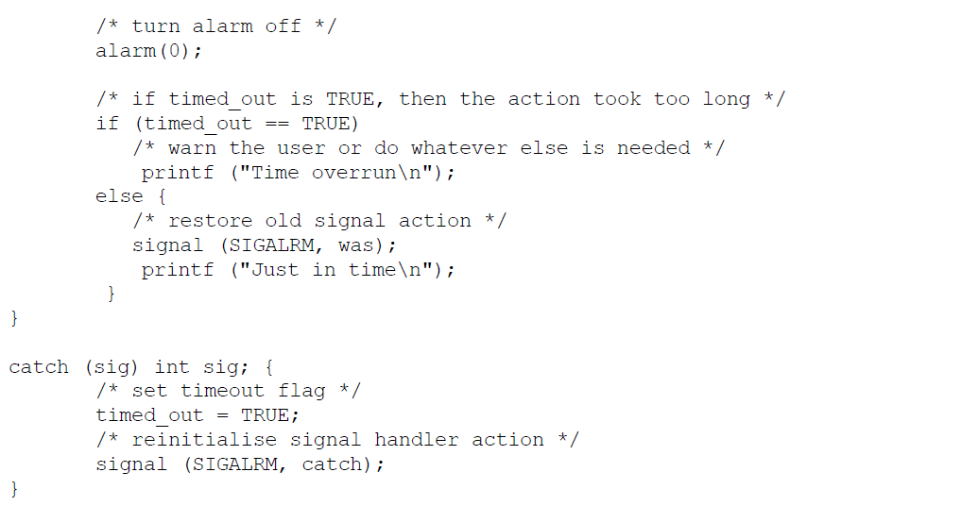

# Woche 9

## Repetition der bisherigen Lernziele

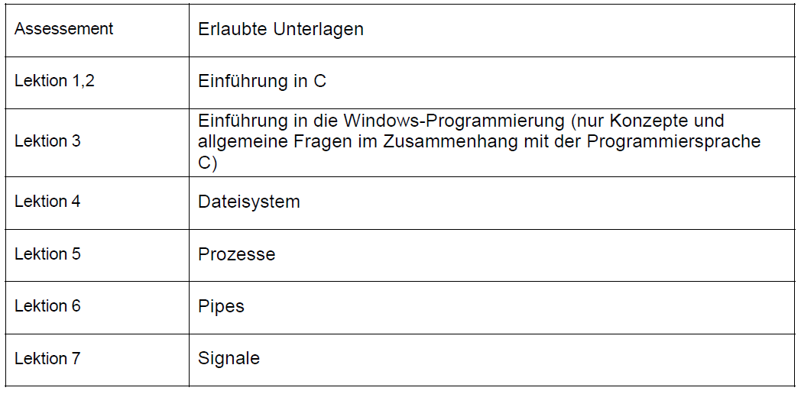

## Einführung in C

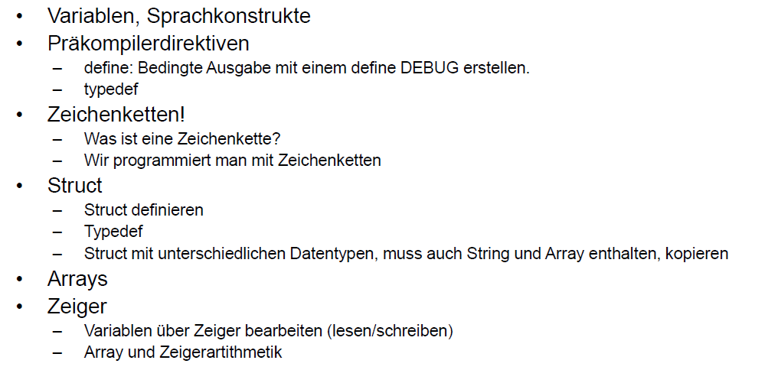

## Beispiele der Fehlersuche

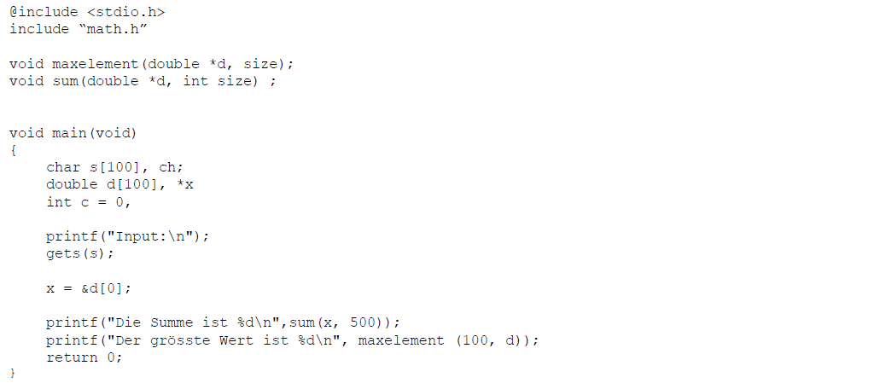

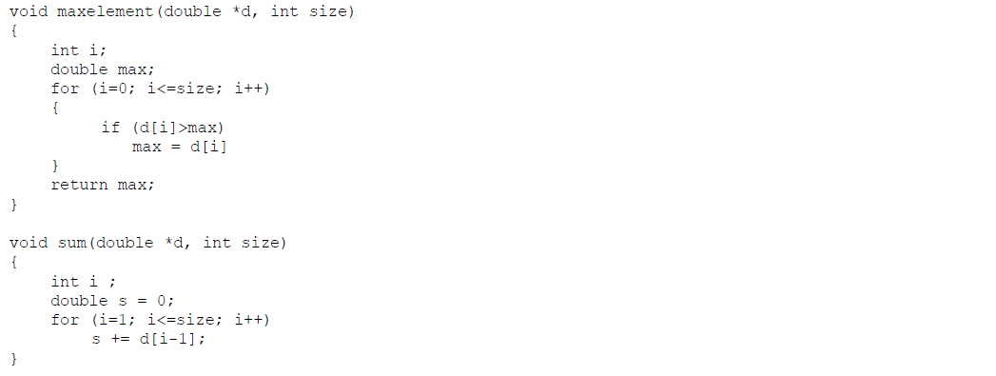

## Dateisystem

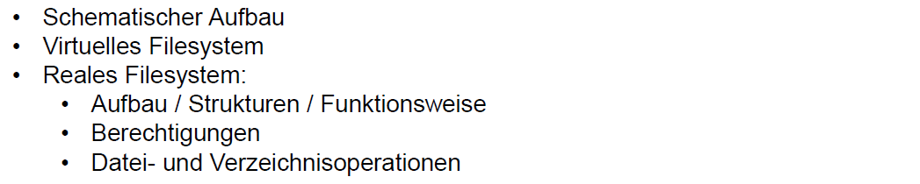

## Schematischer Aufbau eines Dateisystems am Beispiel Unix UFS

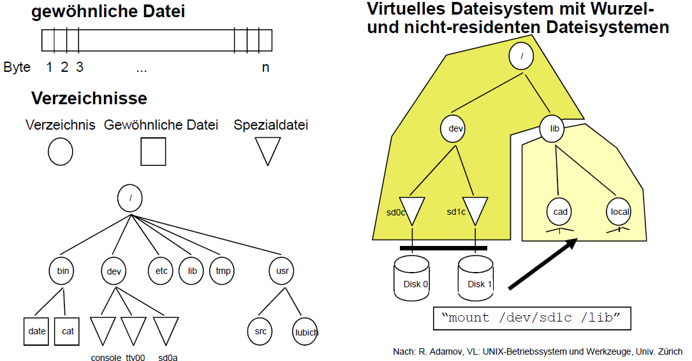

## Beispiele für das Dateisystem

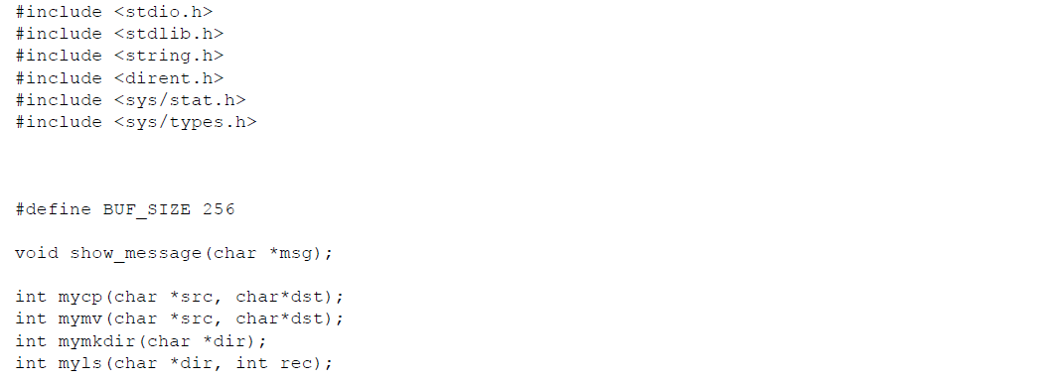

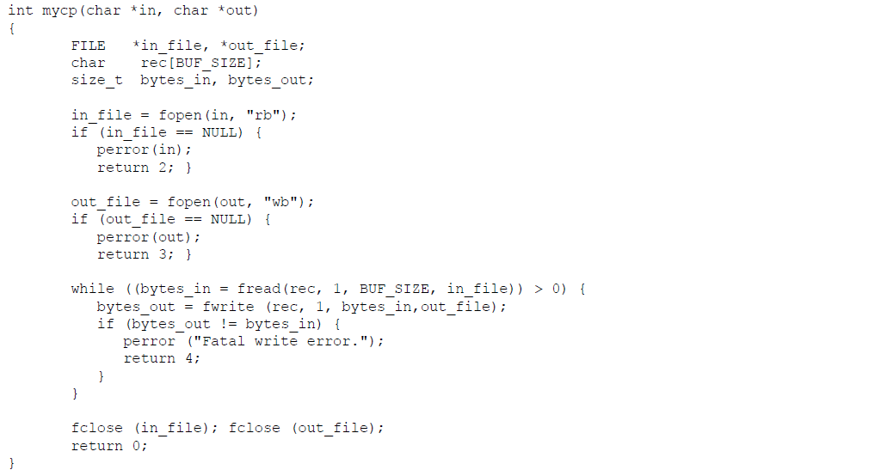

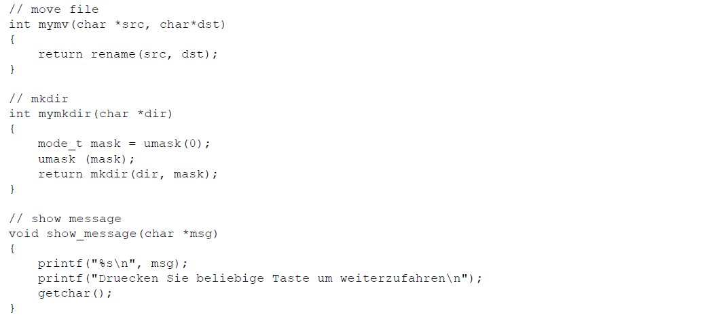

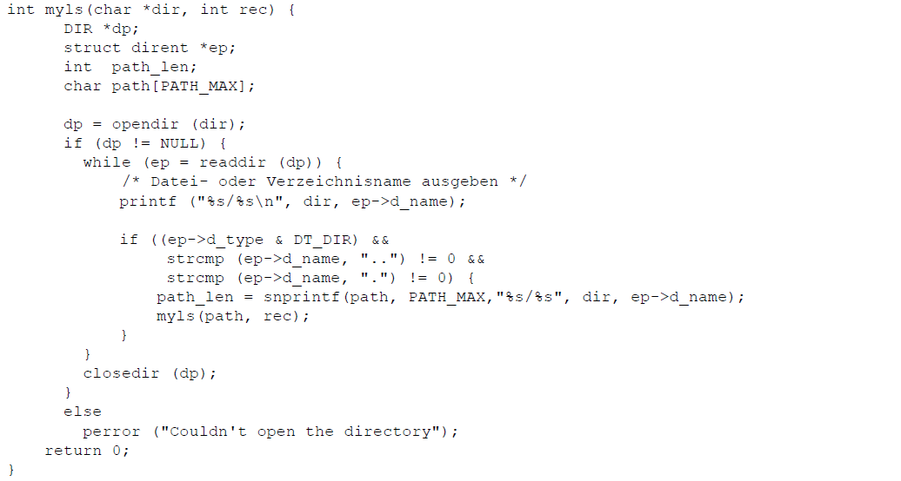

## Prozesse

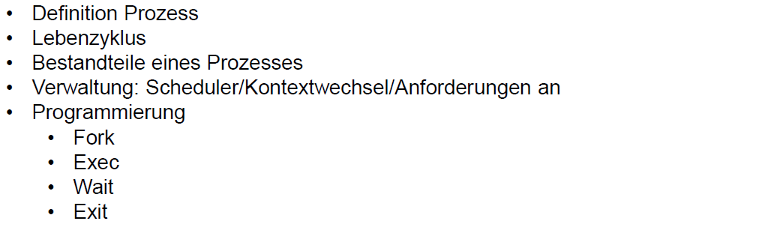

## Prozesszustände

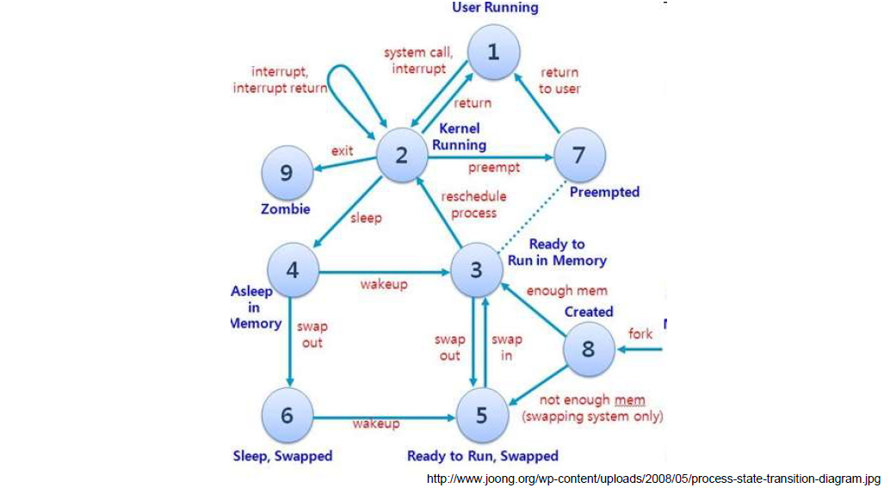

## Pipes

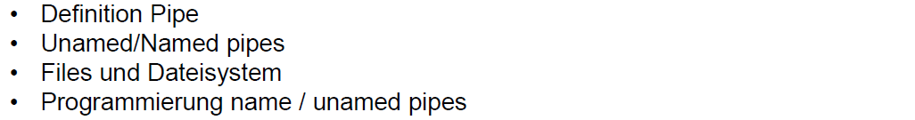

## Beispiele für Prozesse und Pipes

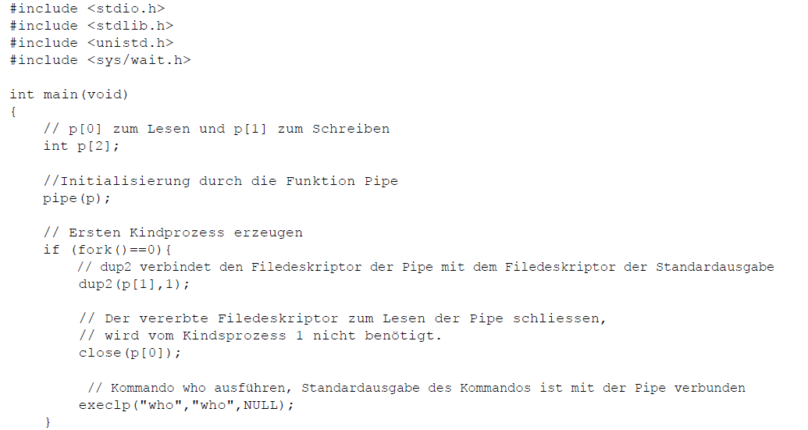

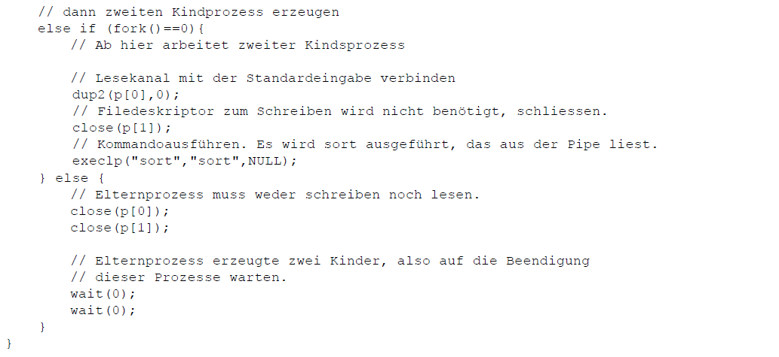

## Signale

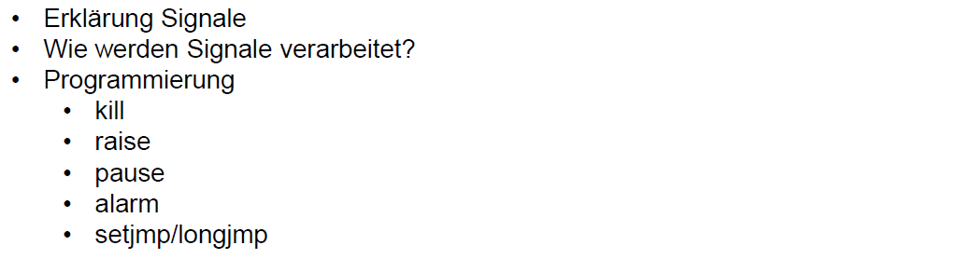

## Beispiele für Signale

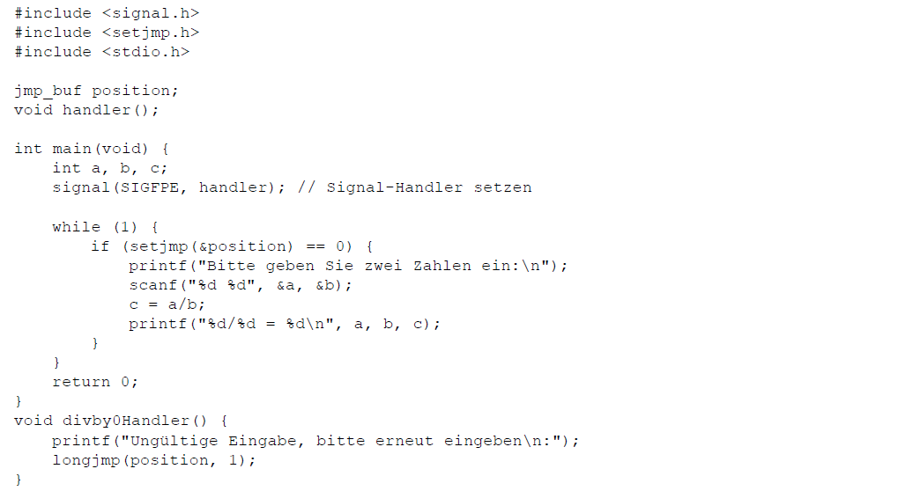

# Woche 9

In Woche 9 fand die erste Prüfung statt und somit fiel der Unterricht aus.

# Woche 10

## Definition von IPC

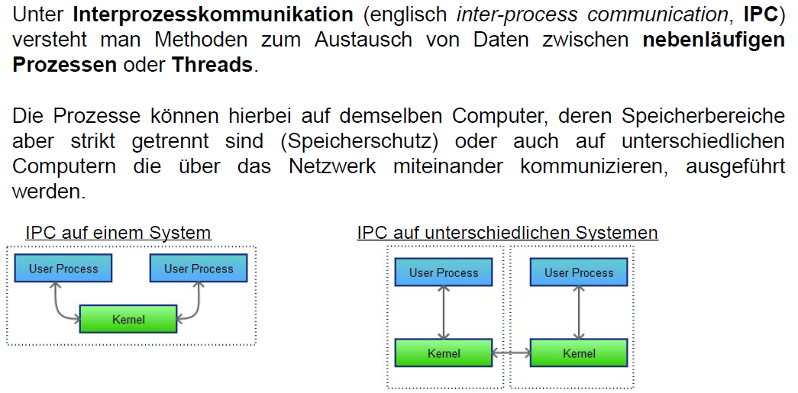

## Methoden und Mechanismen zur Datenübertragung der IPC

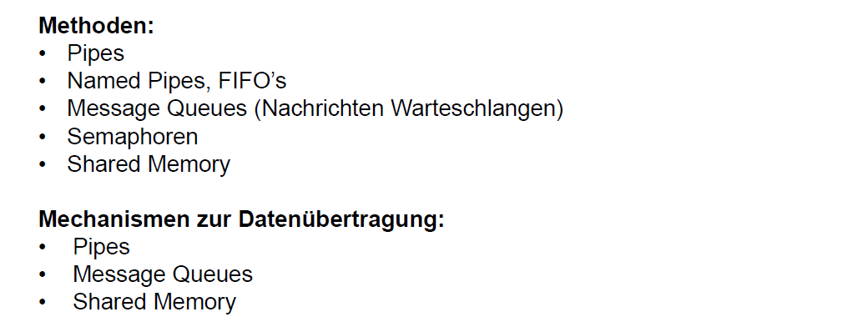

## Konzepte von System V IPC

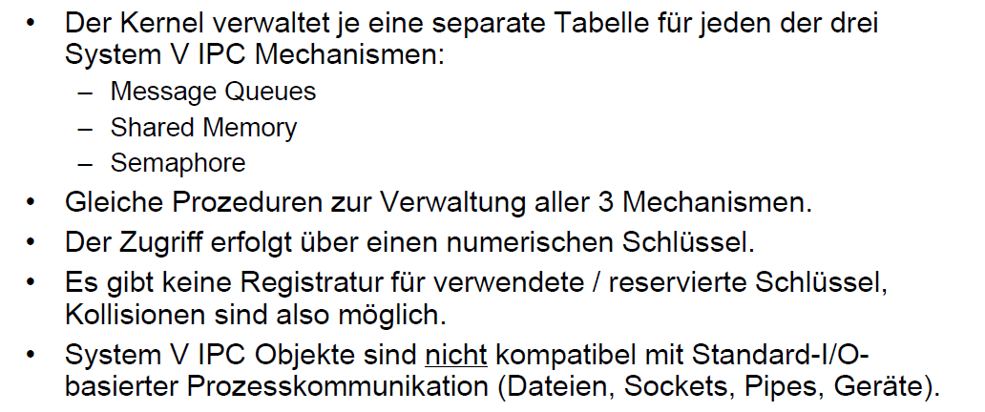

## Verwaltung von System V IPC Objekten in einer Shell

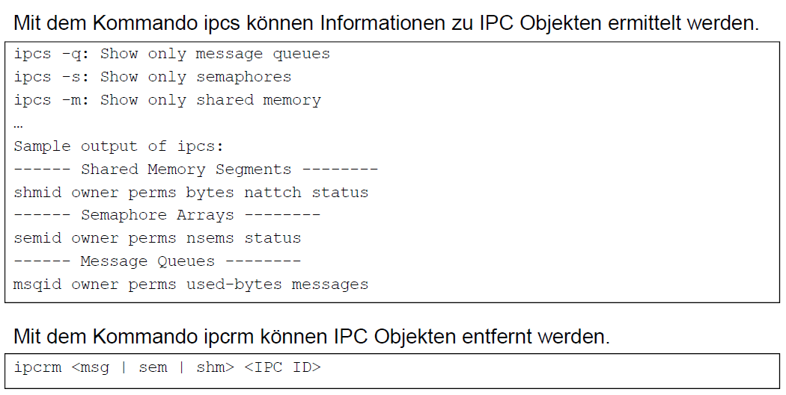

## Verwaltung numerischer Schlüssel

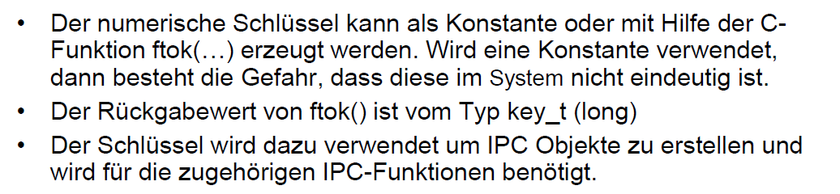

## Beispiel: Schlüsselwert bestimmen

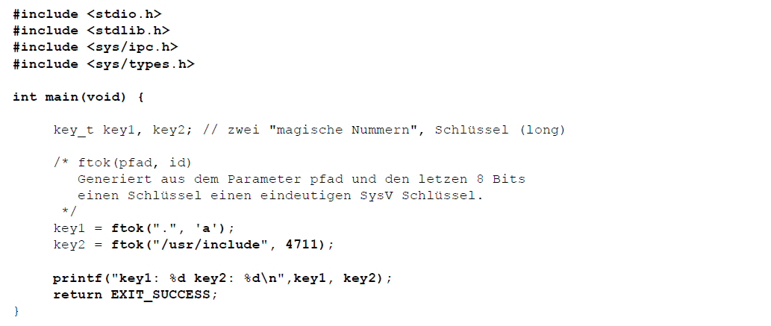

## Erstellung von IPC Objekten

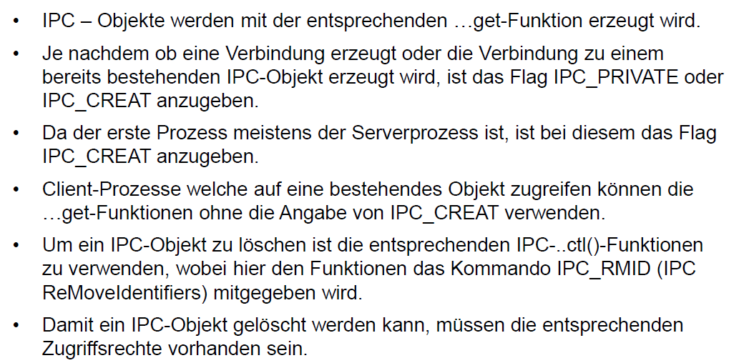

## Verwaltung von IPC Objekten

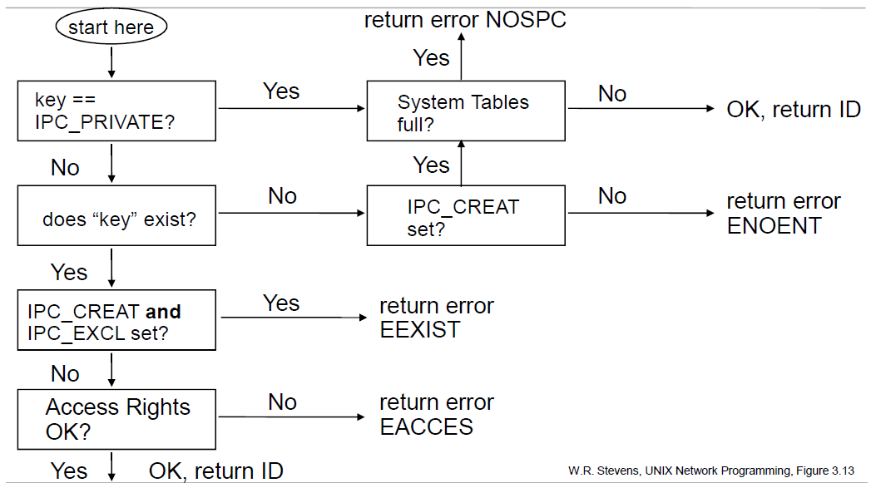

## Kontrolle von IPC Objekten

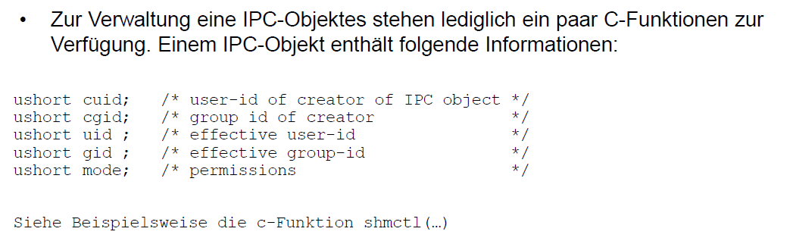

## System V IPC Shared Memory

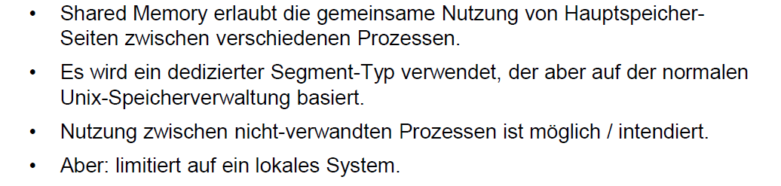

## Struktur von Shared Memory

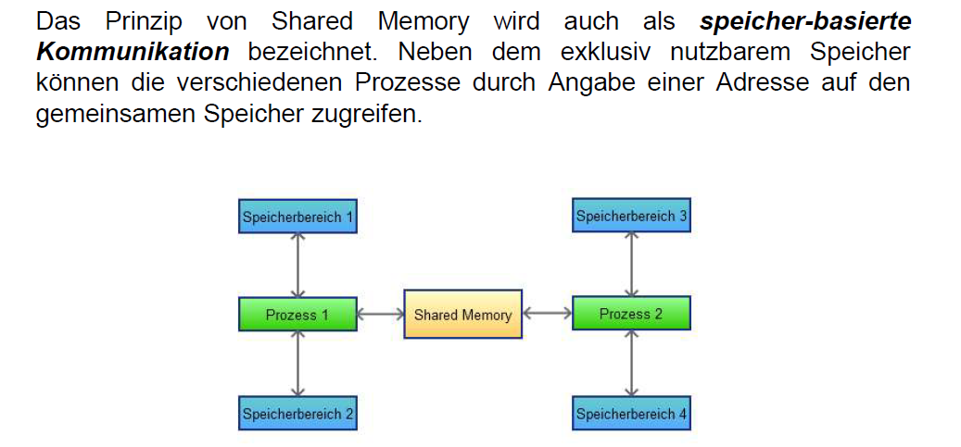

## Funktionsweise von Shared Memory

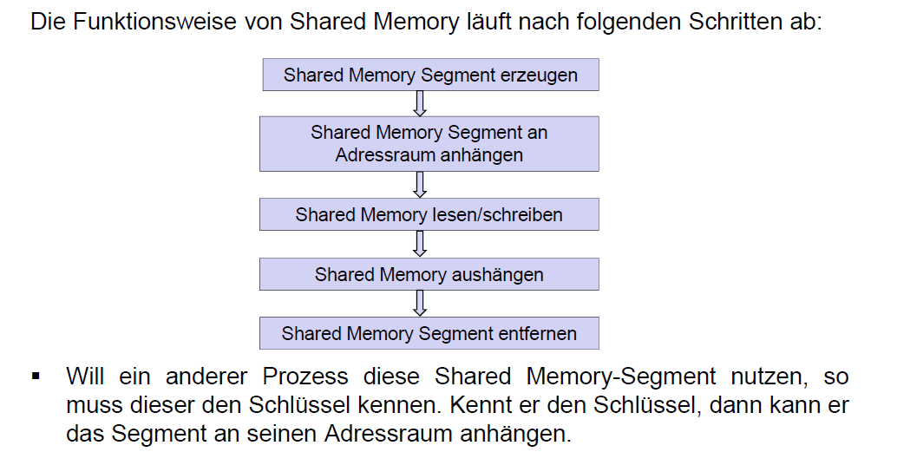

## Beispiel: Addressraum eines Prozesses mit Shared Memory

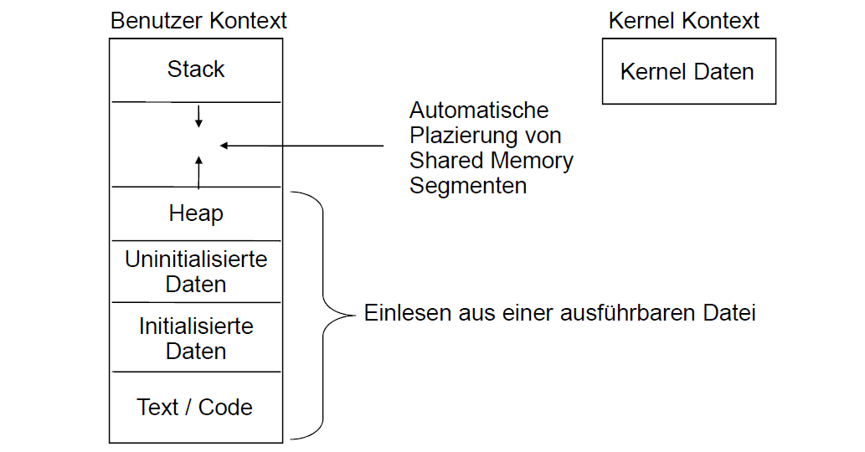

## Systemaufrufe für Shared Memory

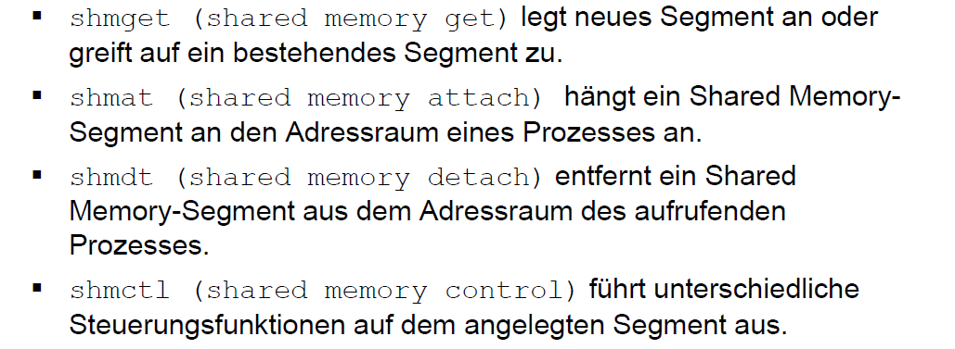

## Beispiel: Memorysharing

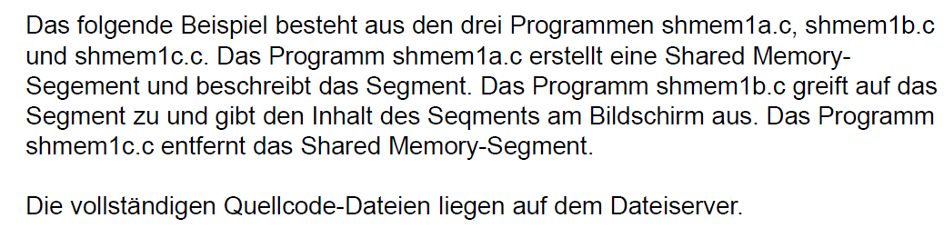

### shmem1a.c

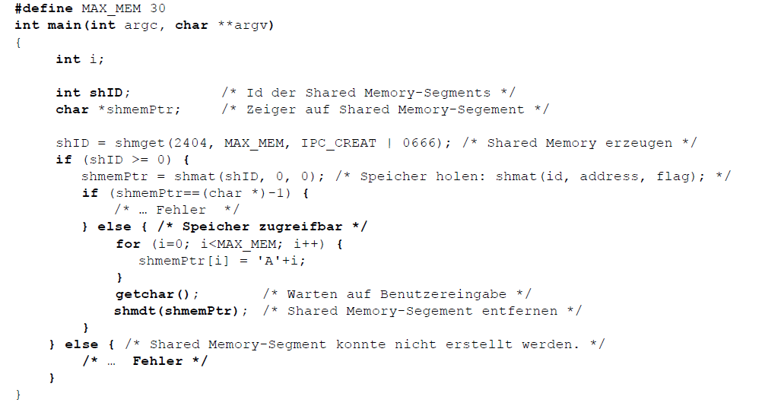

### shmem1b.c

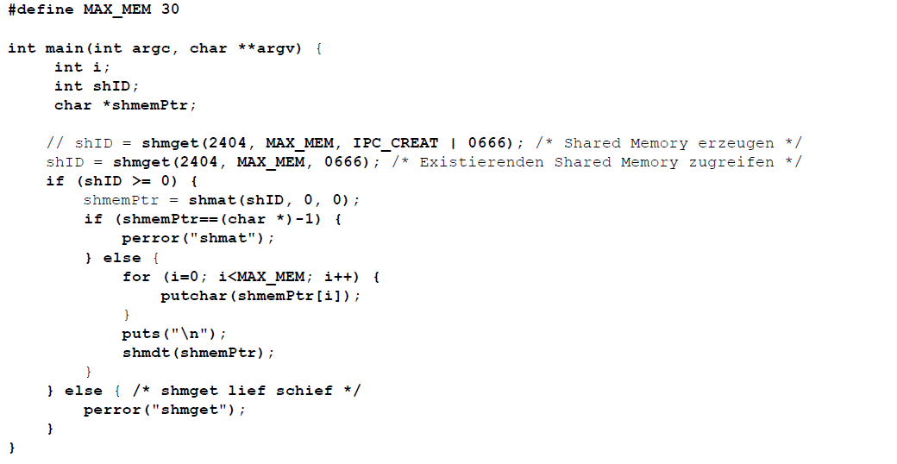

### shmem1c.c

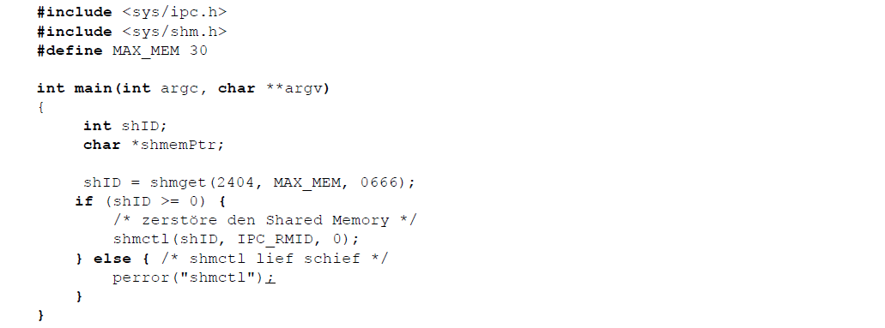

## Prozesssynchronisation beim Zugriff auf Shared Memory

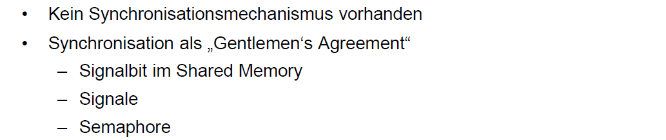

## Konzepte und Einsatz von Message Queues

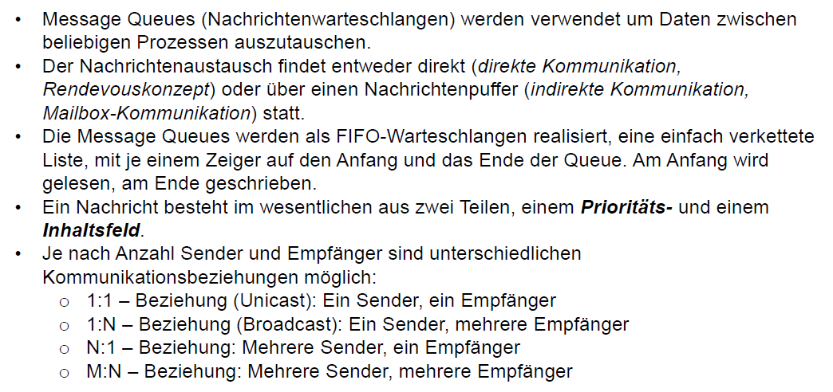

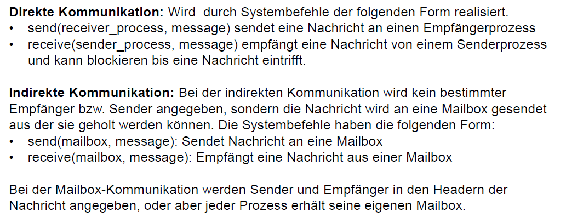

## System V IPC Messages

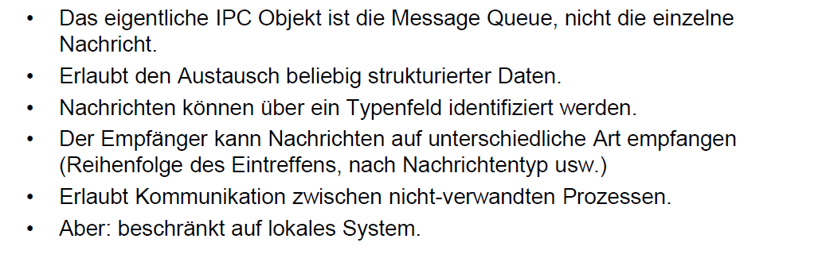

## Systemaufrufe für Message Queues

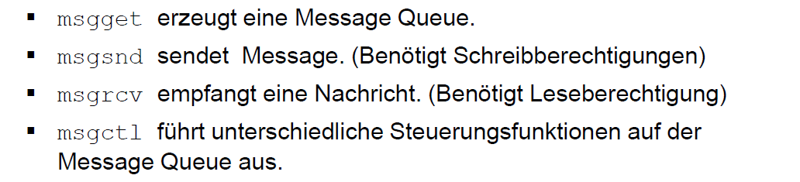

## Beispiel: Message Queue verwalten

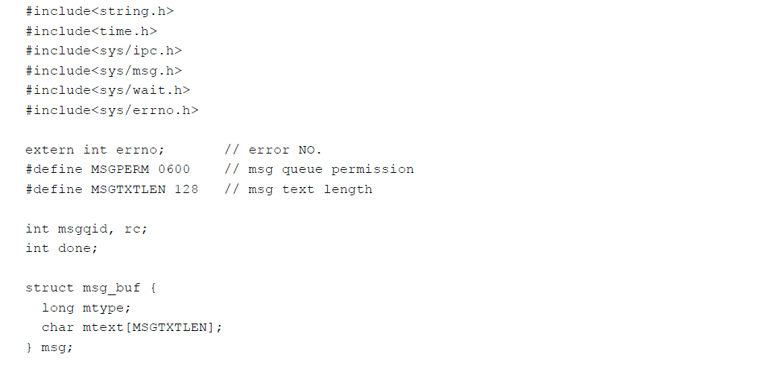

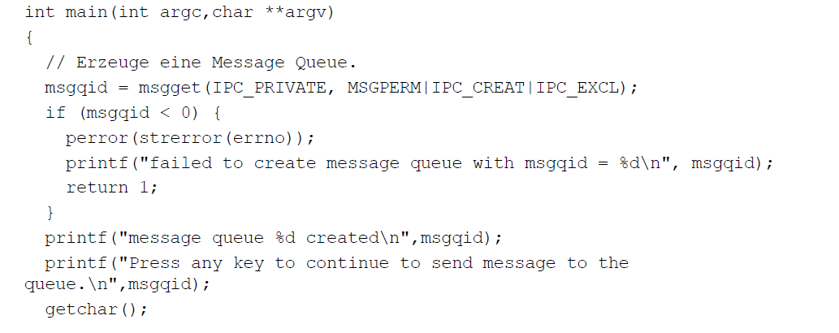

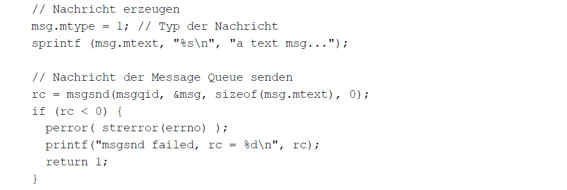

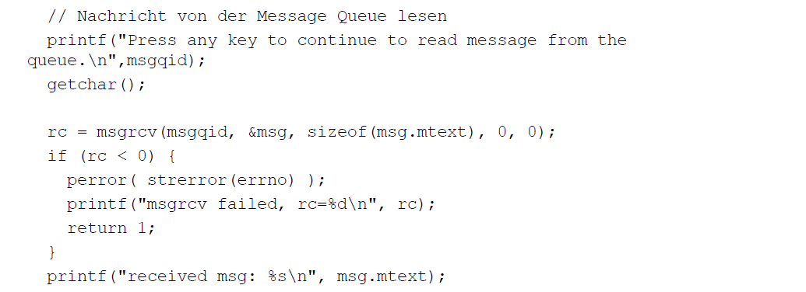

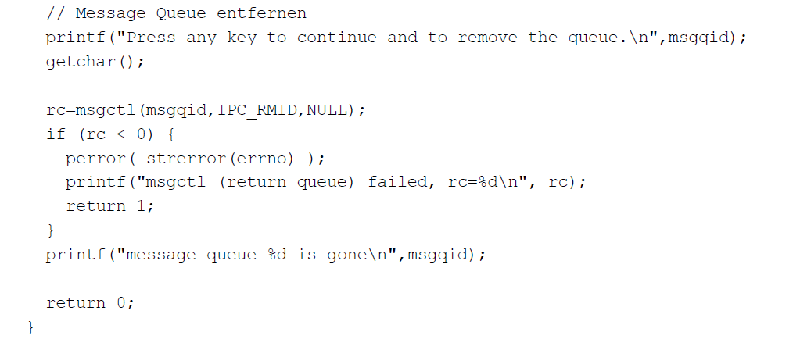

## Beispiel: Clientprozess für die Message Queue

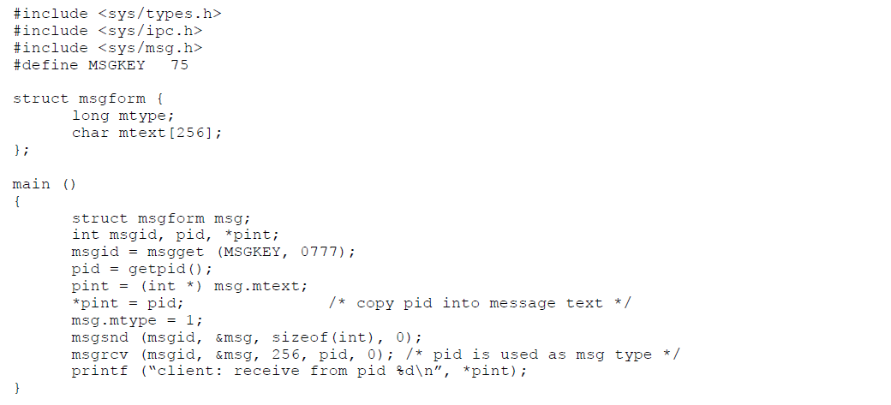

## Beispiel: Serverprozess für die Message Queue

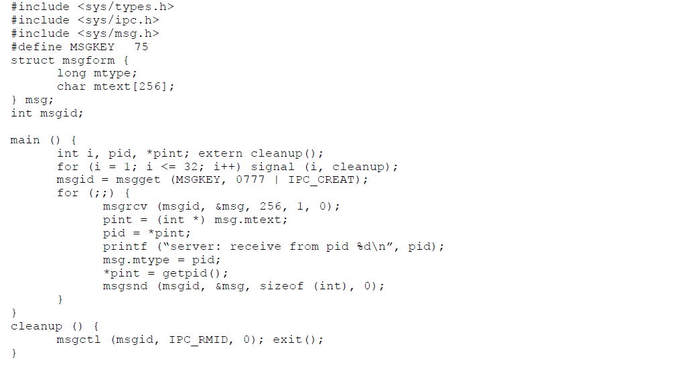

# Woche 11

In Woche 11 fand die Projektwoche statt und somit fiel der Unterricht aus.

# Woche 12

## System V IPC Semaphore

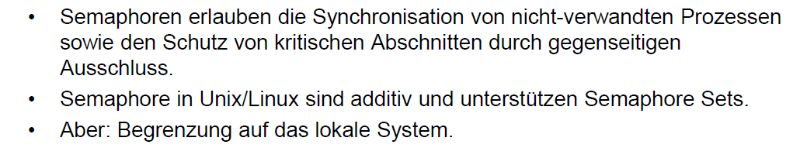

## Definition einer Semaphore

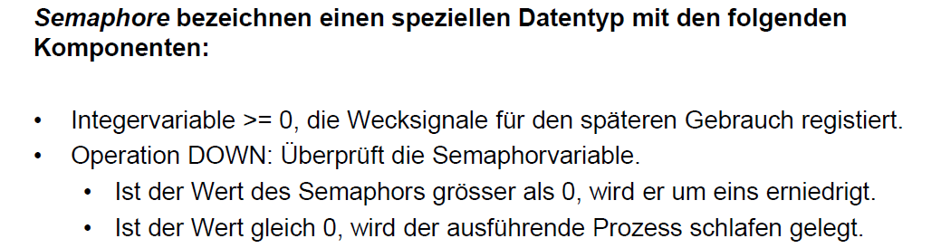

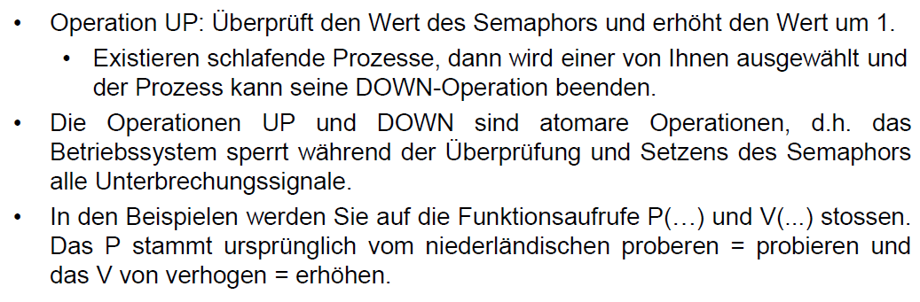

## Funktionsweise der P (Proberen) und V (Verhogen) Operationen

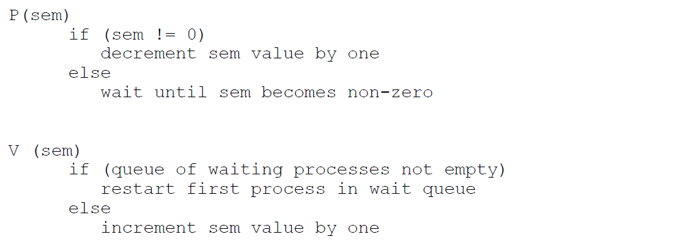

## Benutzung von Semaphoren für gegenseitigen Ausschluss

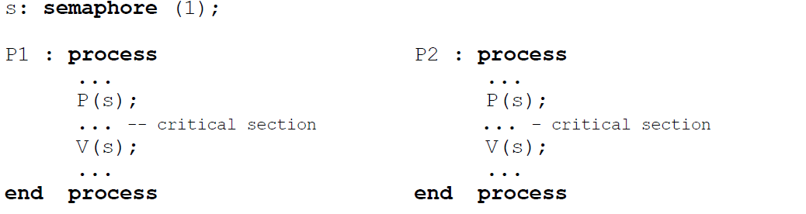

## Benutzung von Semaphoren für Prozesssynchronisation

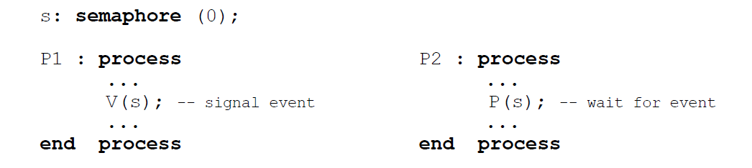

## Beispiel der Prozesssynchronisation

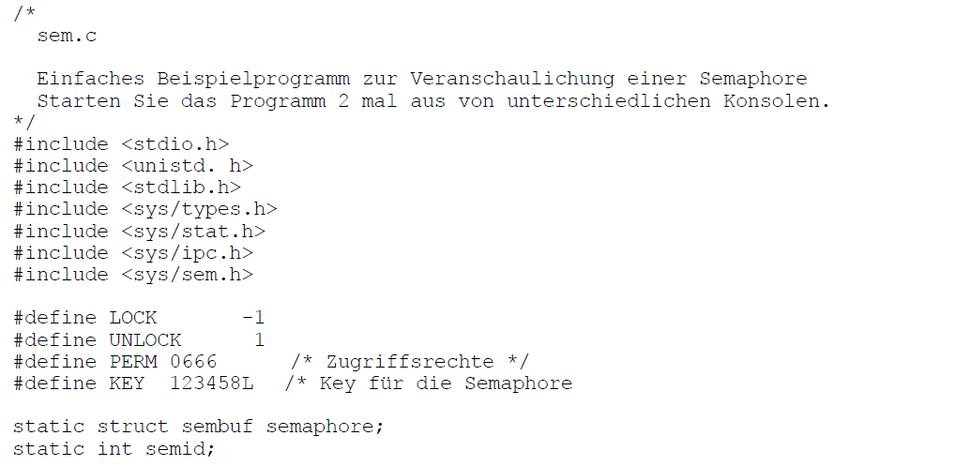

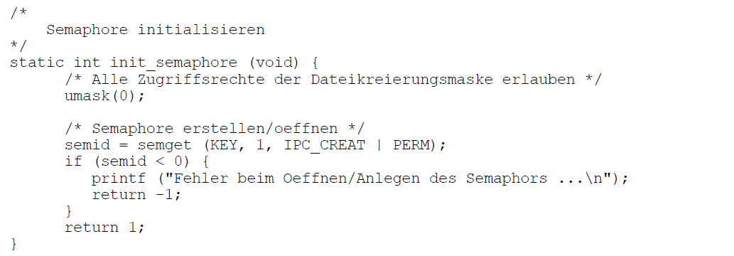

## Semaphor öffnen oder erstellen: semget

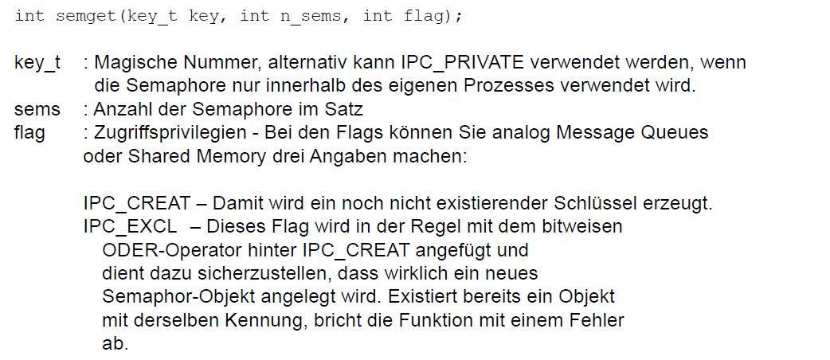

## Semaphor initialisieren: semctl

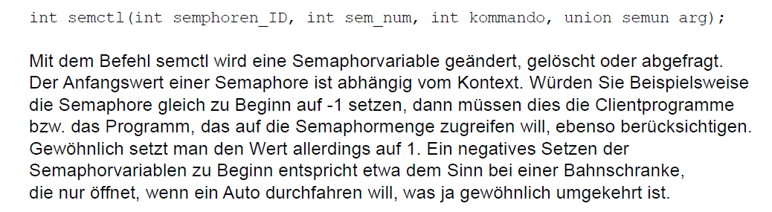

## Semaphor manipulieren: semop

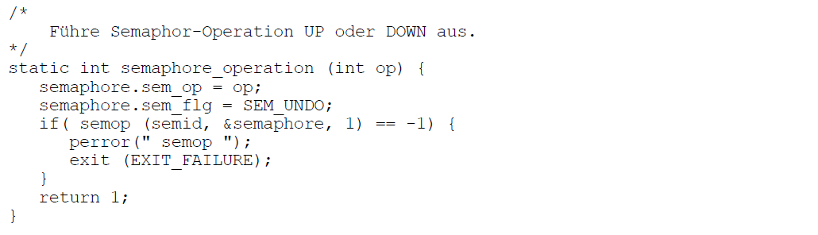

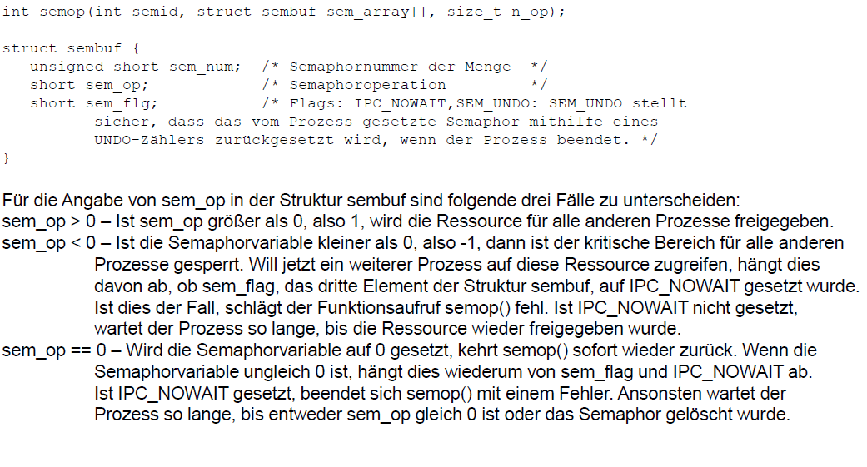

## Beispiel: Kritische Stelle

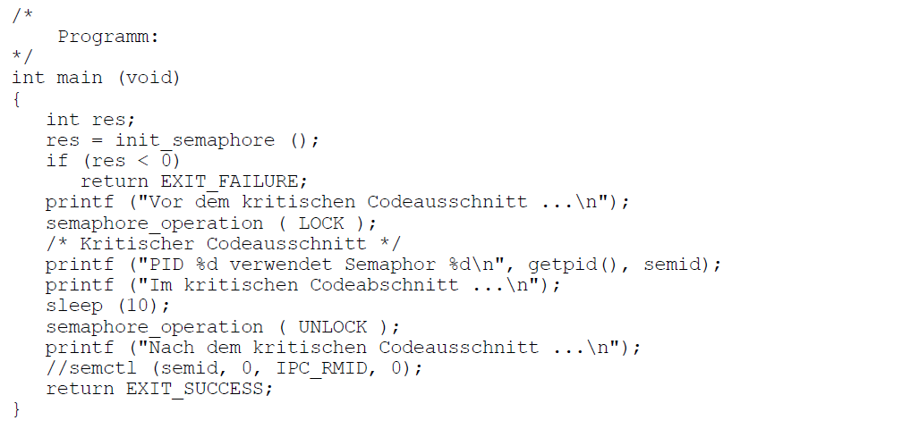

## Semaphortypen

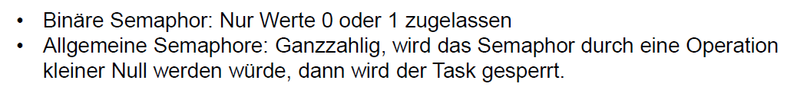

## Lokale IPC: Zusammenfassung der Mechanismen

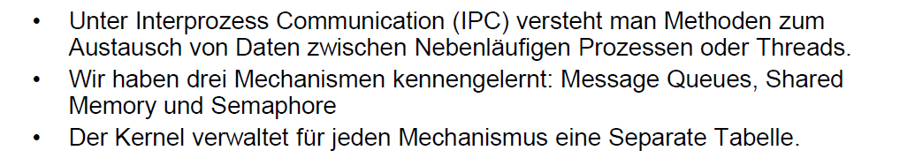

## Erstellung/Vernichtung und Verwendung von IPC Objekten

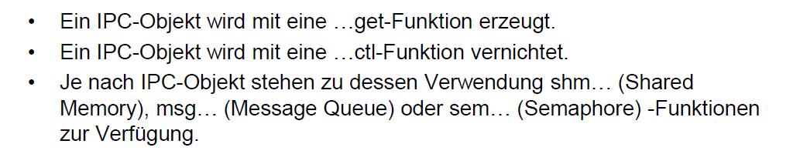

## Definition und Einsatzzweck eines Remote Procedure Call

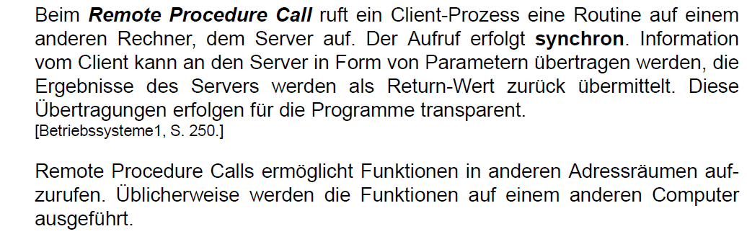

## XDR – External Data Representation

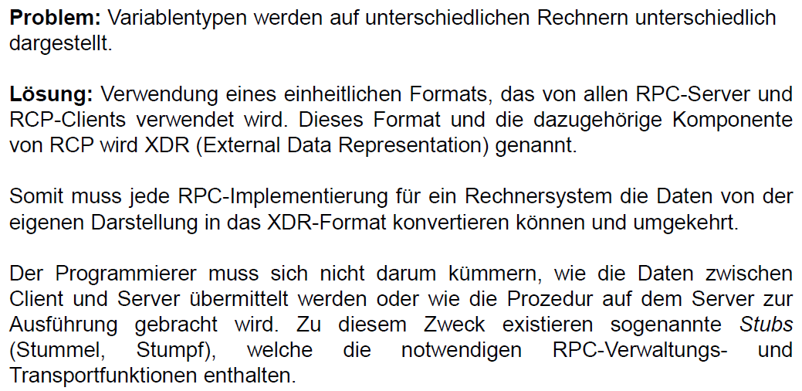

## Datenrepräsentation (XDR)

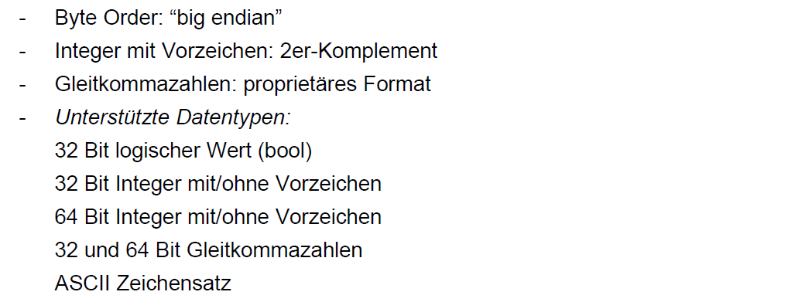

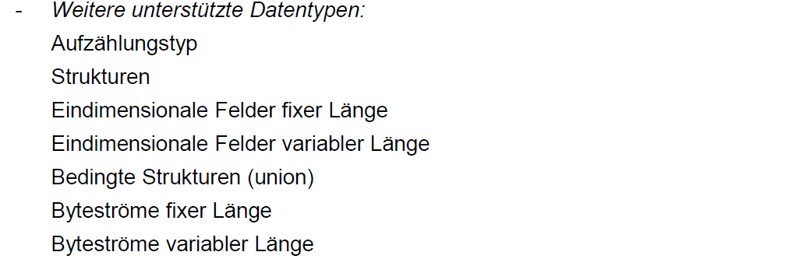

## Genereller Aufbau von RPC

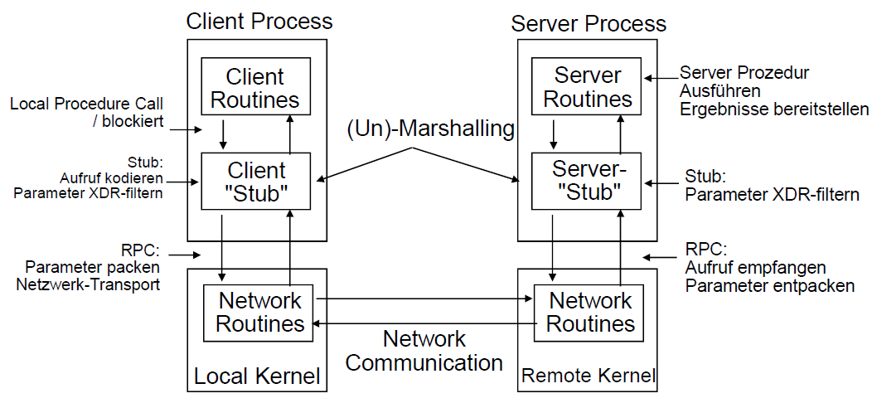

## Benutzung und Beschränkung von RPC

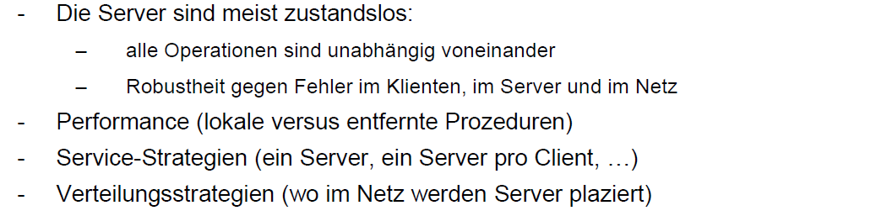

## Sun RPC

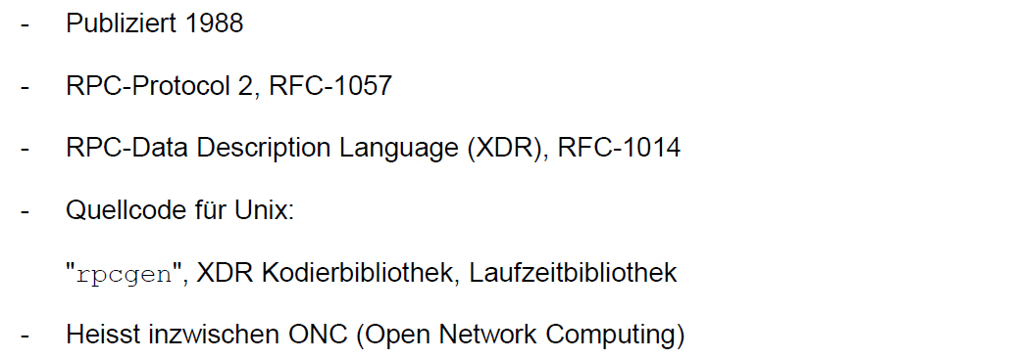

## Parameterübergabe

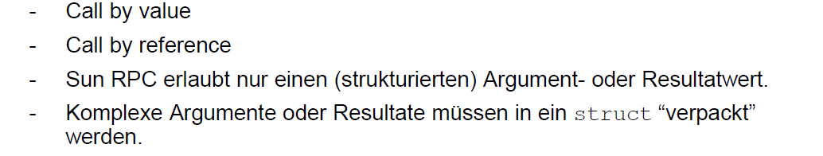

## Server/Client Bindung

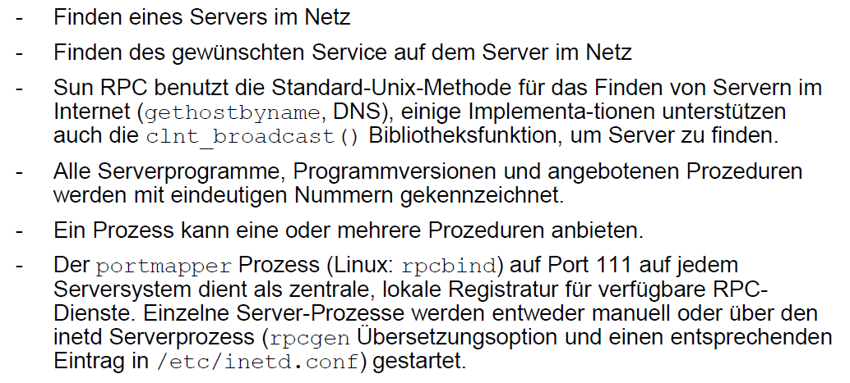

## Definition Portmapper

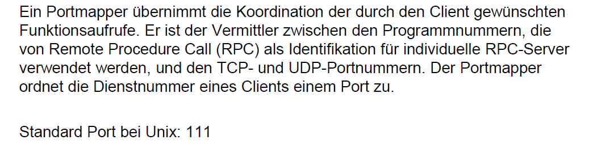

## Ablauf des RPC Portmapping

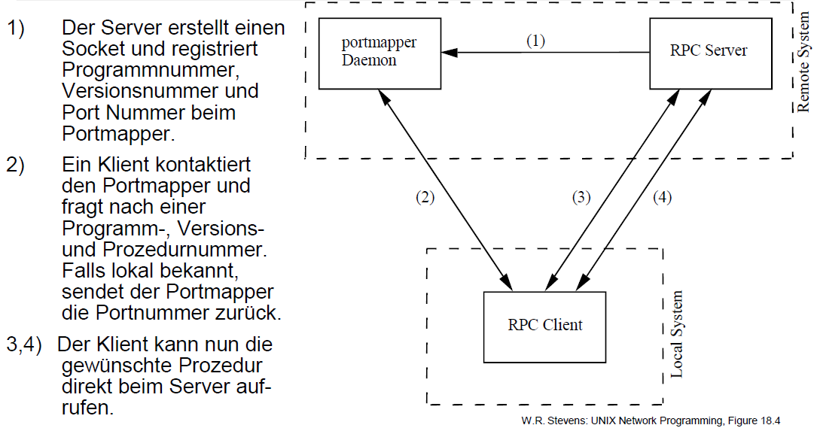

## Auswahl des Transportprotokolls

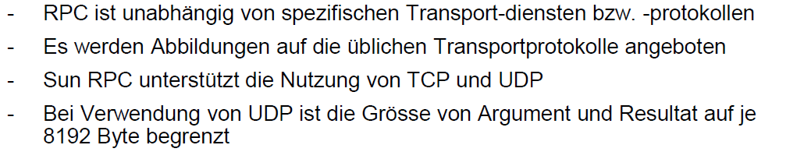

## RPC Programmierbeispiel

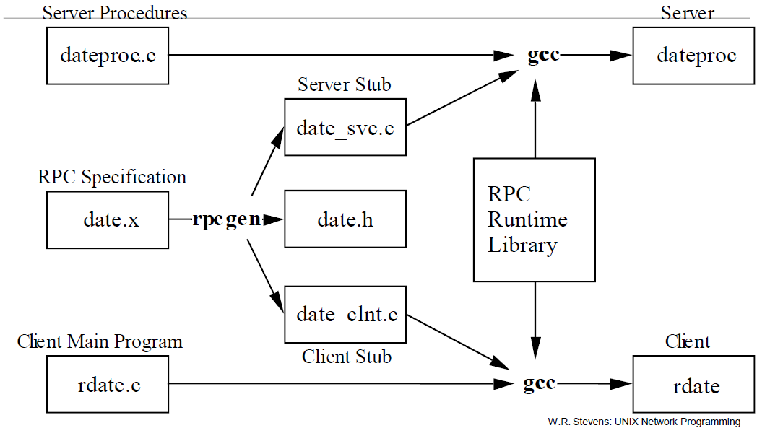

## Tool rpcgen

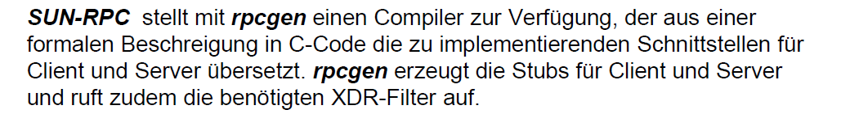

## XDR Spezifikation

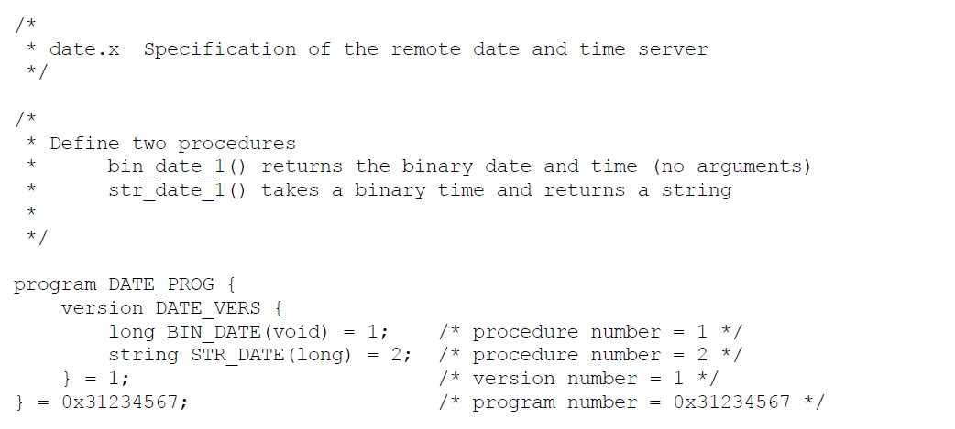

## Registration der Programmnummer

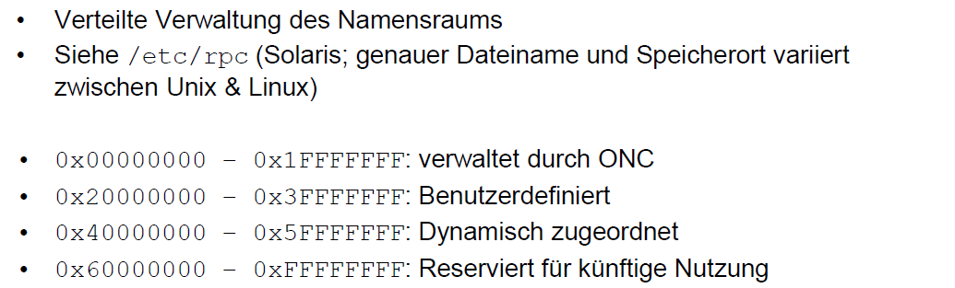

## Beispiel: Client rdate.c

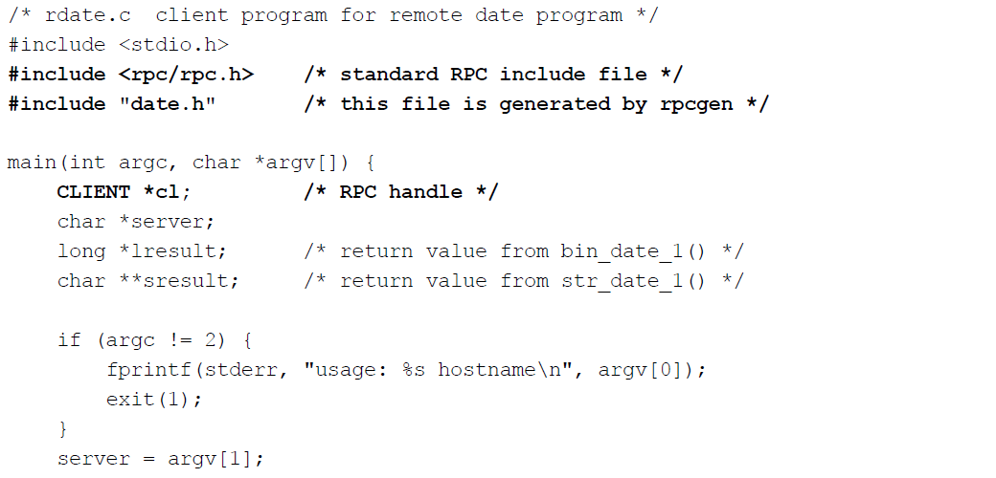

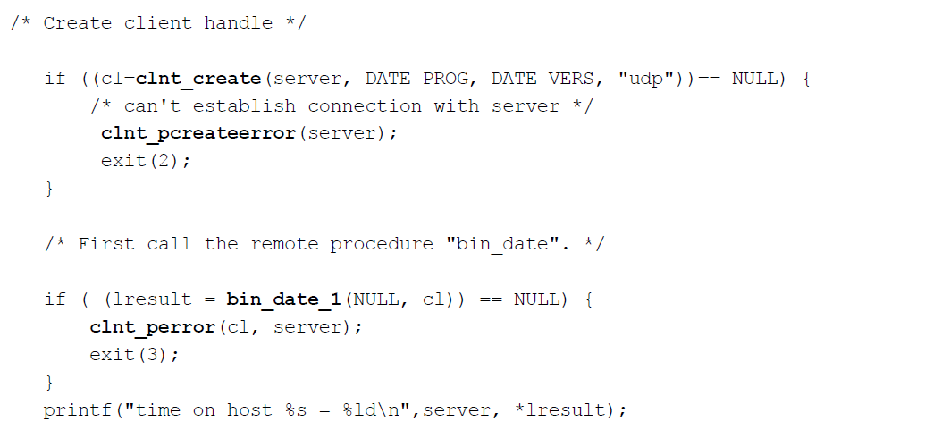

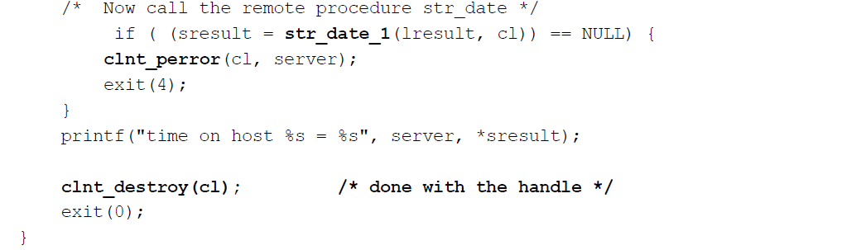

## Beispiel: Server dataproc.c

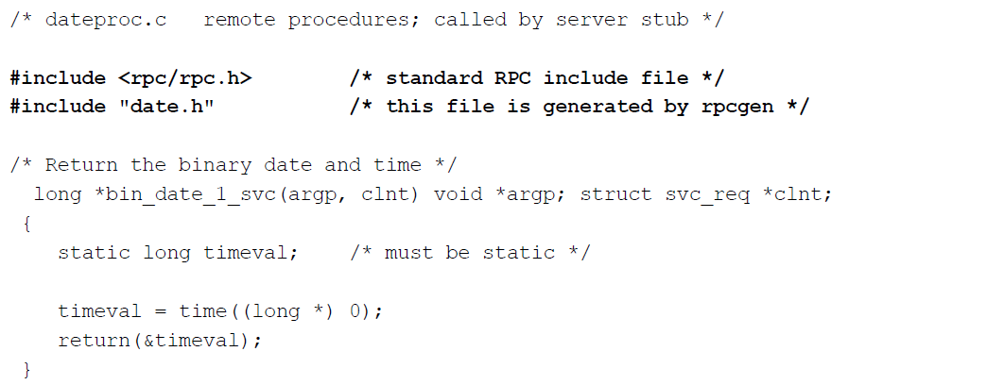

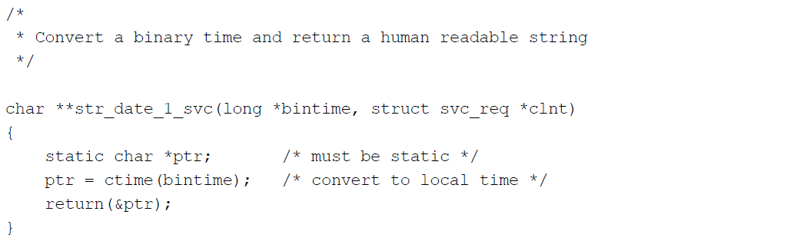

## Makefile

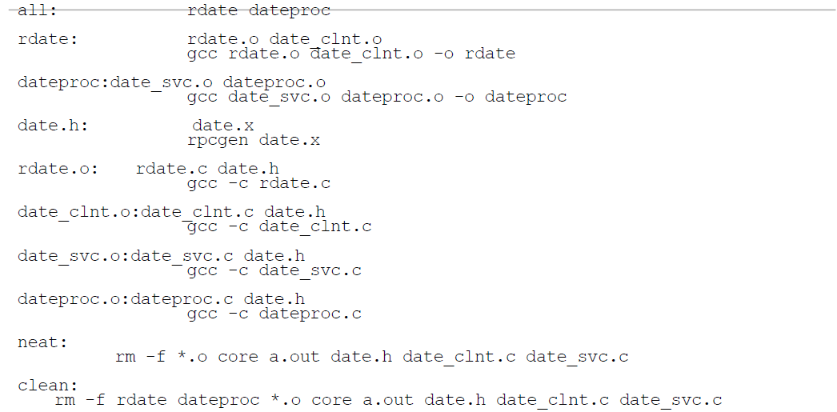

## Ergebnis der Programmausführung

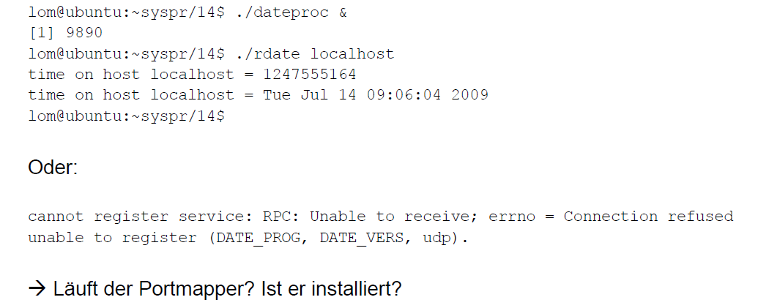

# Woche 13

## Netzwerkprotokoll

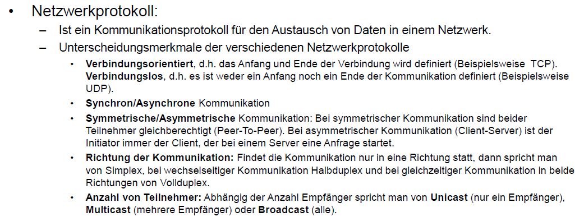

## TCP und UDP

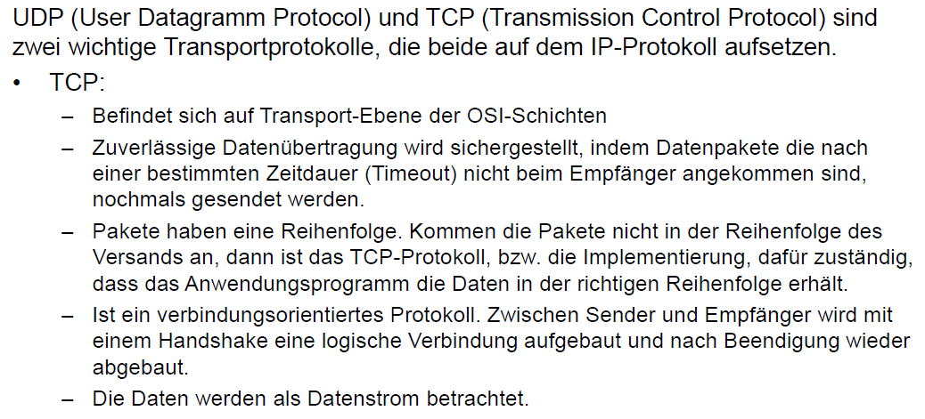

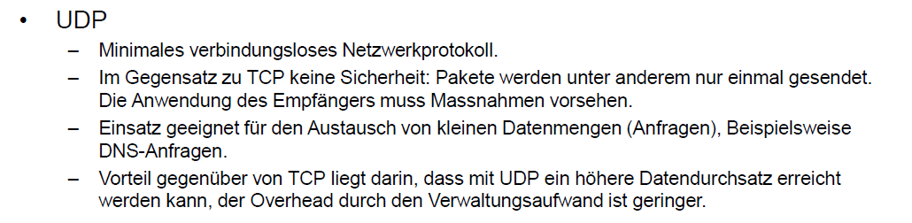

## Schichtenstruktur der Socketschnittstelle

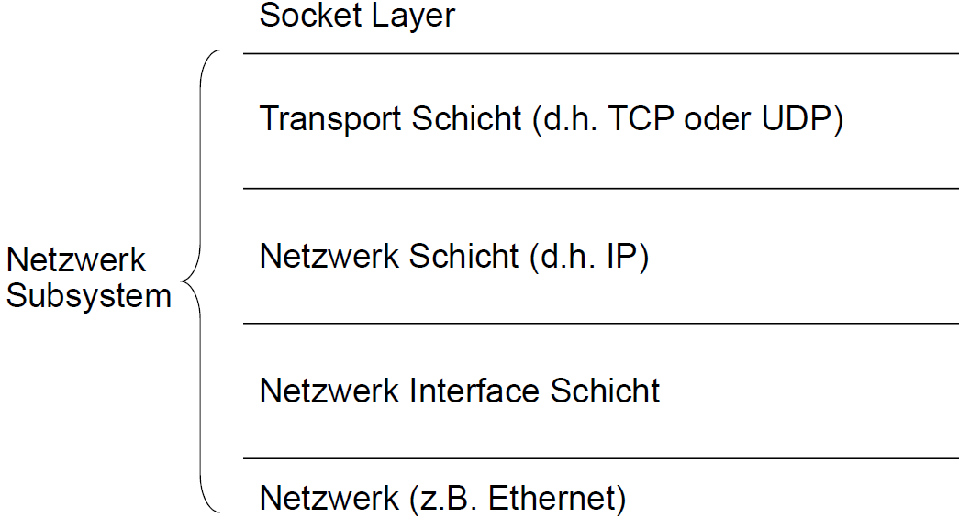

## Prozesszugang zu Sockets

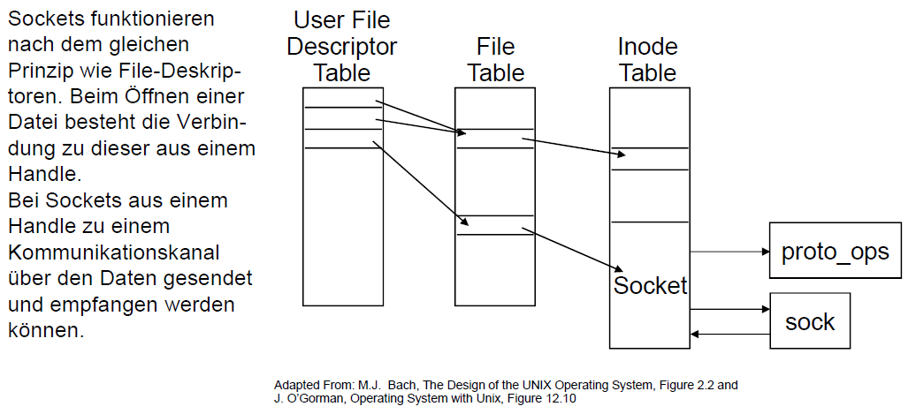

## Socket

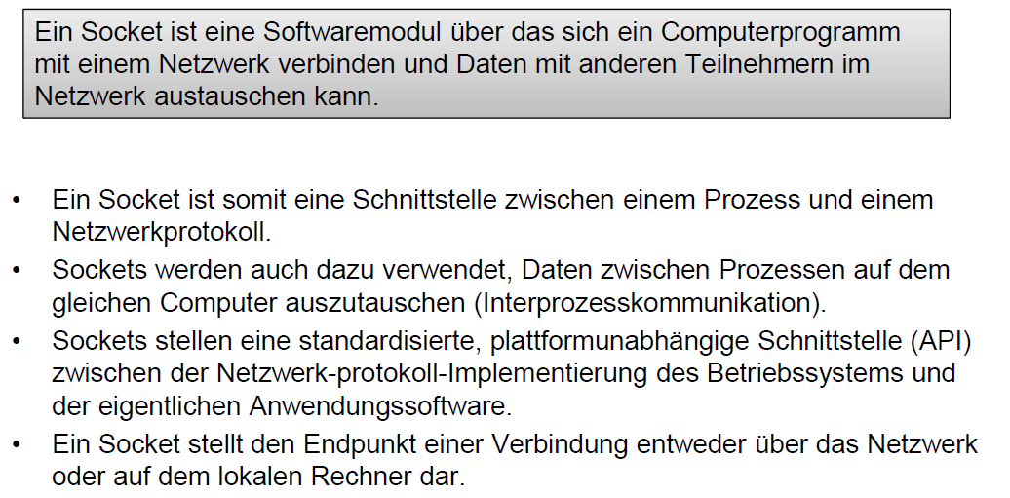

## Basiskonzepte der Socketschnittstelle

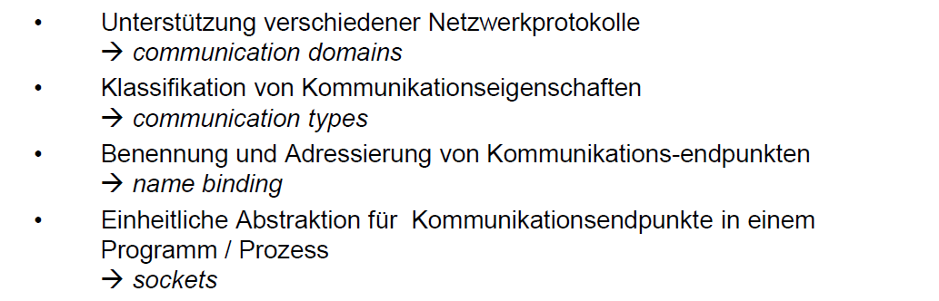

## Internetsockets

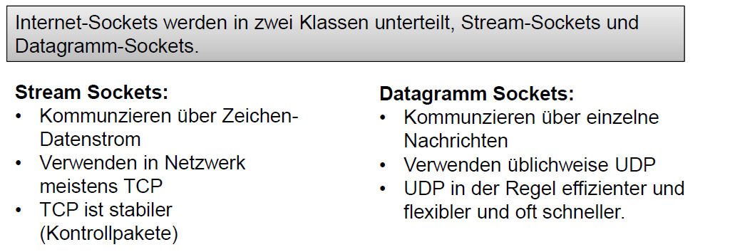

## Ablauf einer Streamsocketkommunikation

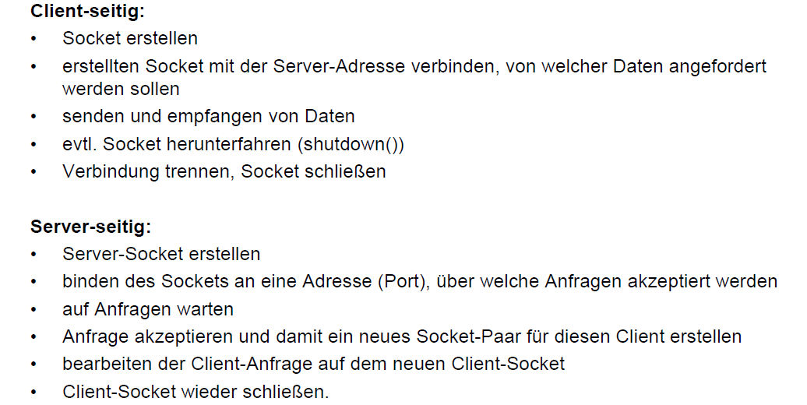

## Ablauf einer Datagrammsocketkommunikation

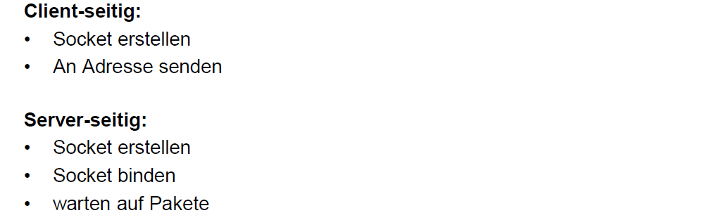

## Unix-Sockets

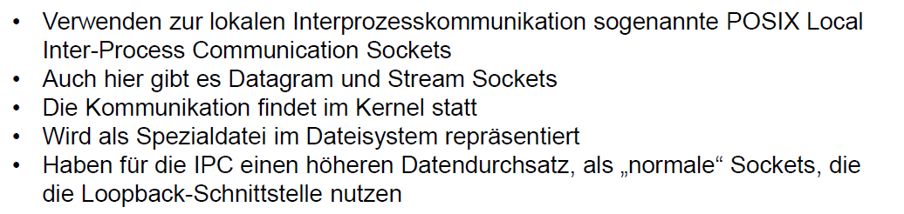

## Erstellen einer Socketverbindung

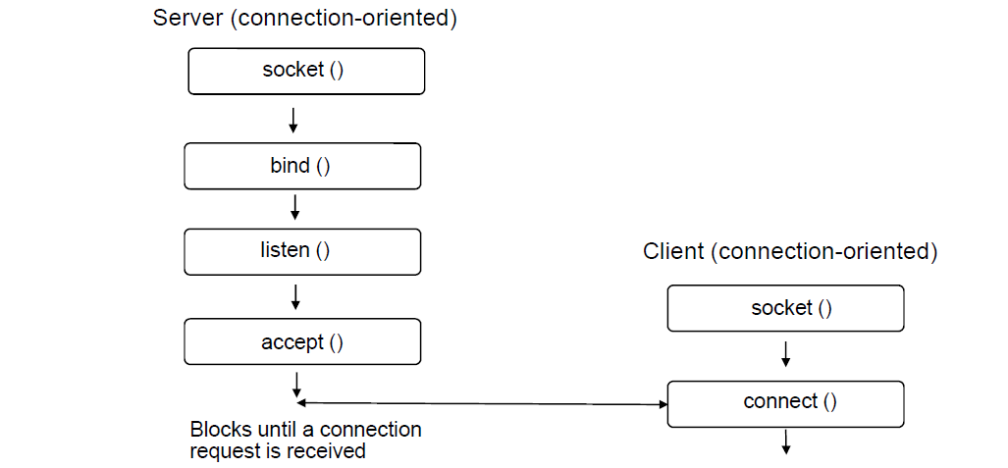

## Clientprogrammierung

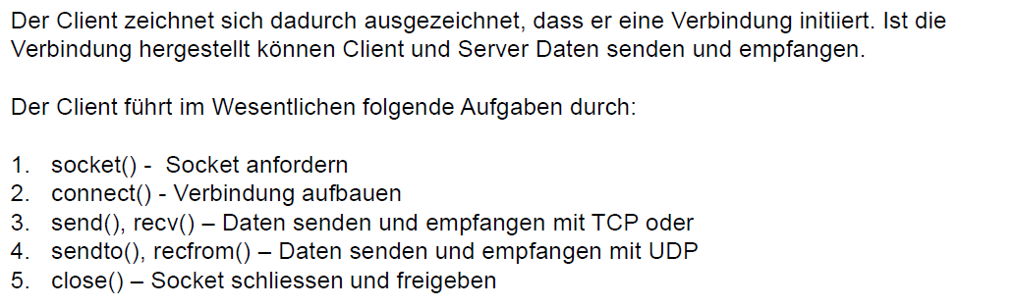

## Clientprogrammierung mit socket()

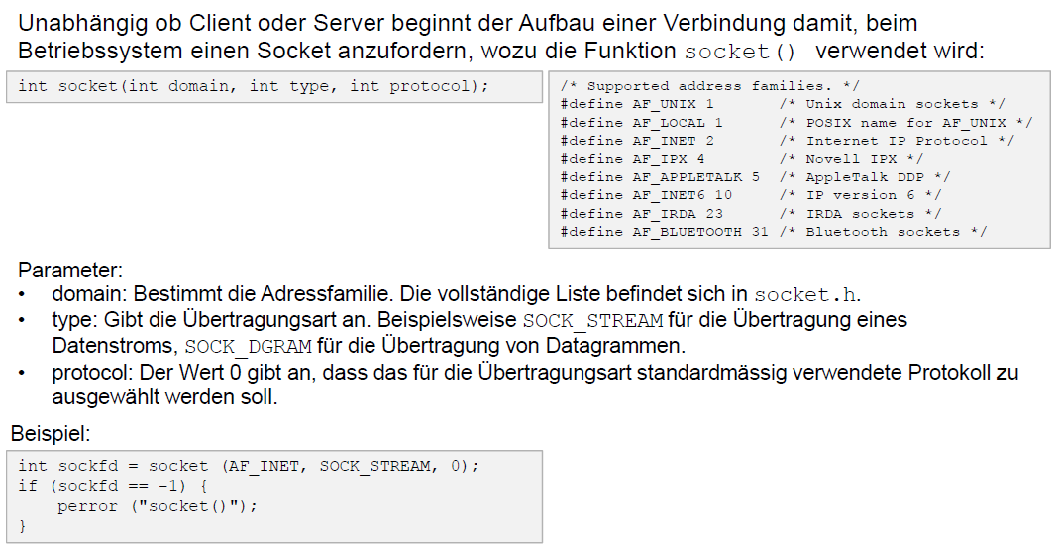

## Clientprogrammierung mit connect()

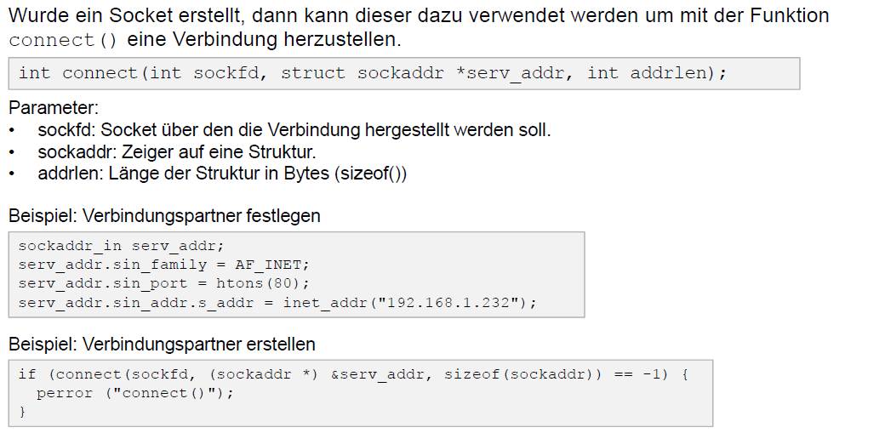

## Clientprogrammierung

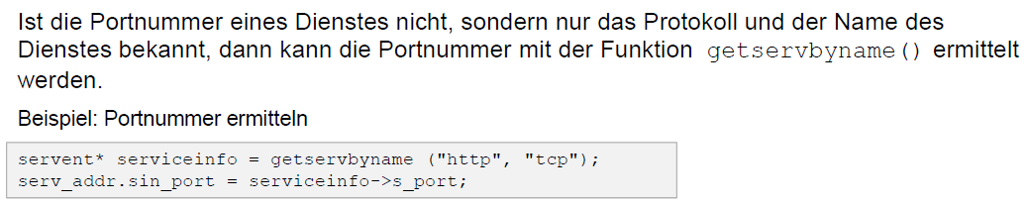

## Clientprogrammierung mit send() und recv() (TCP)

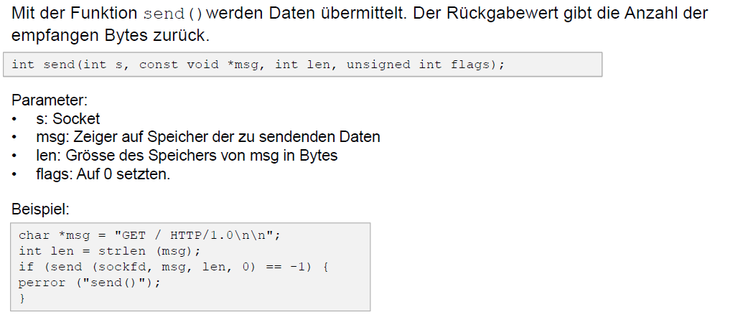

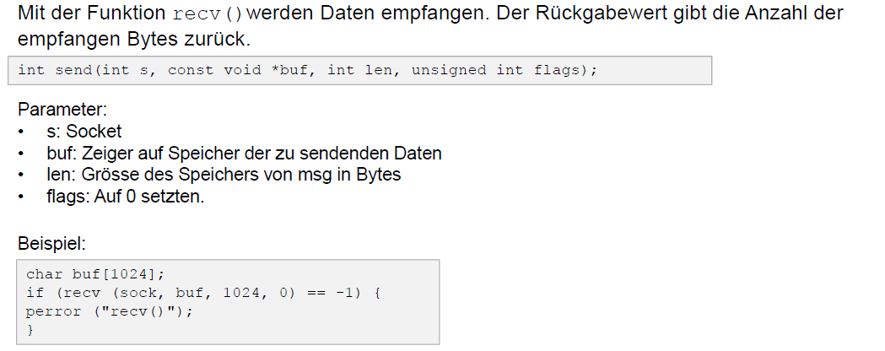

## Clientprogrammierung mit sendto() und recvfrom() (UDP)

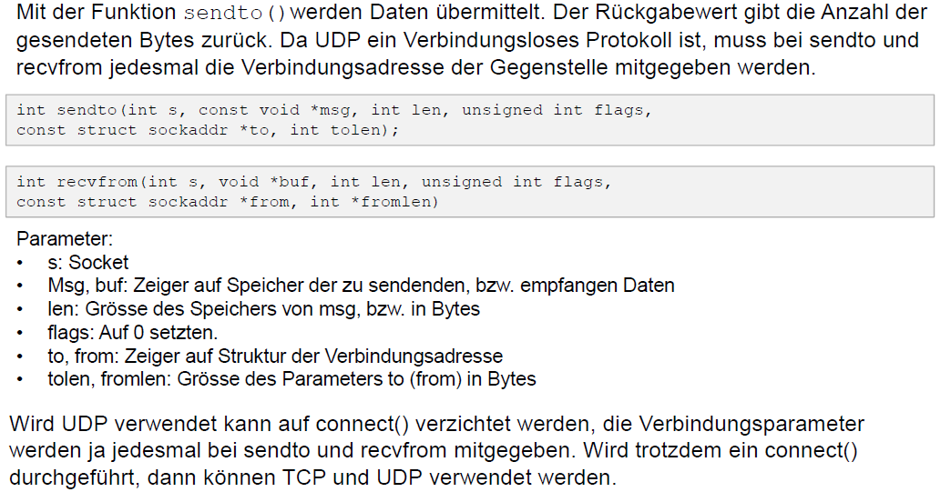

## Clientprogrammierung mit close()

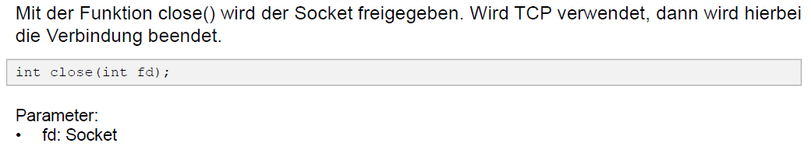

## Serverprogrammierung

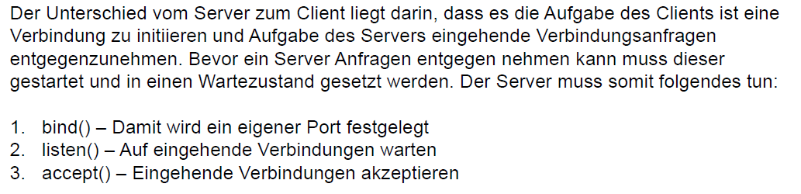

## Serverprogrammierung mit bind()

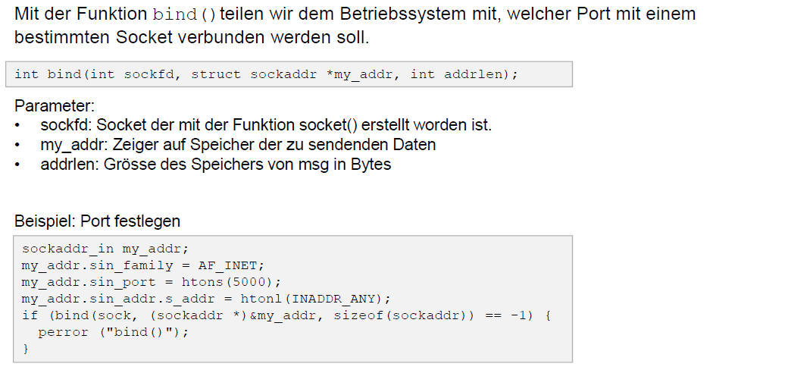

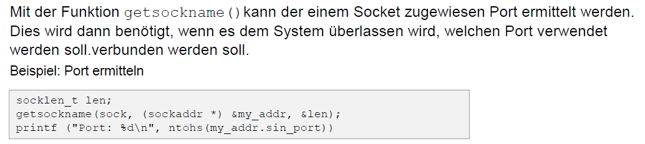

## Serverprogrammierung mit listen()

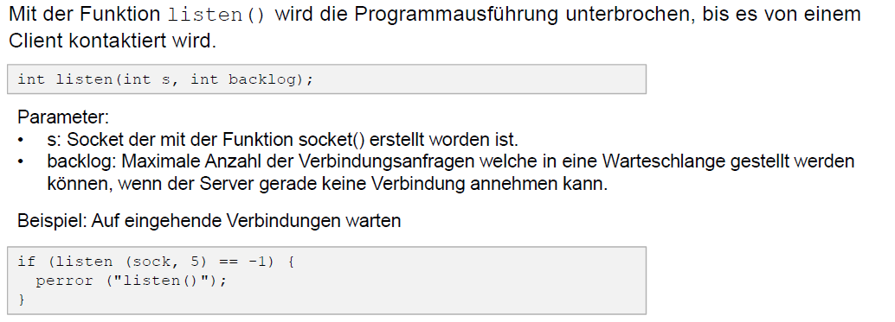

## Serverprogrammierung mit accept()

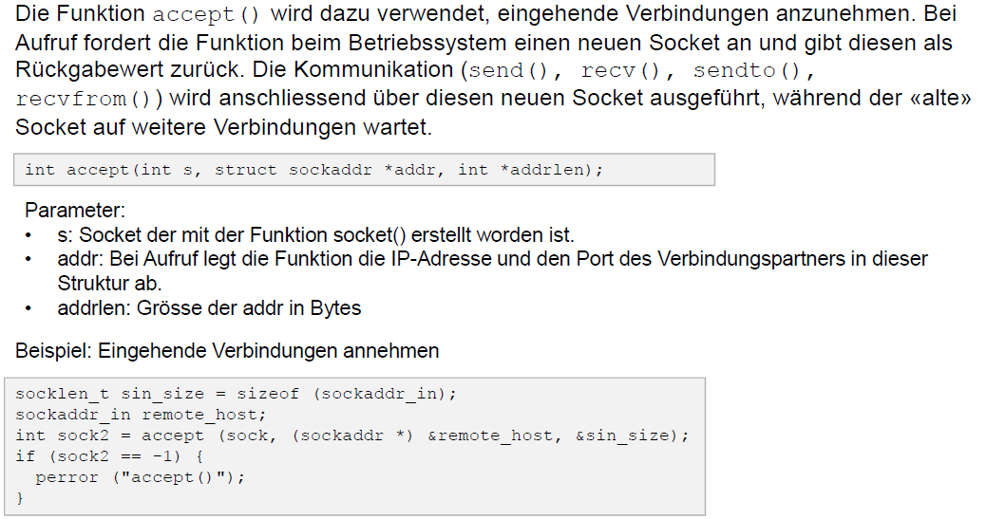

## Beispiel Black Jack Server

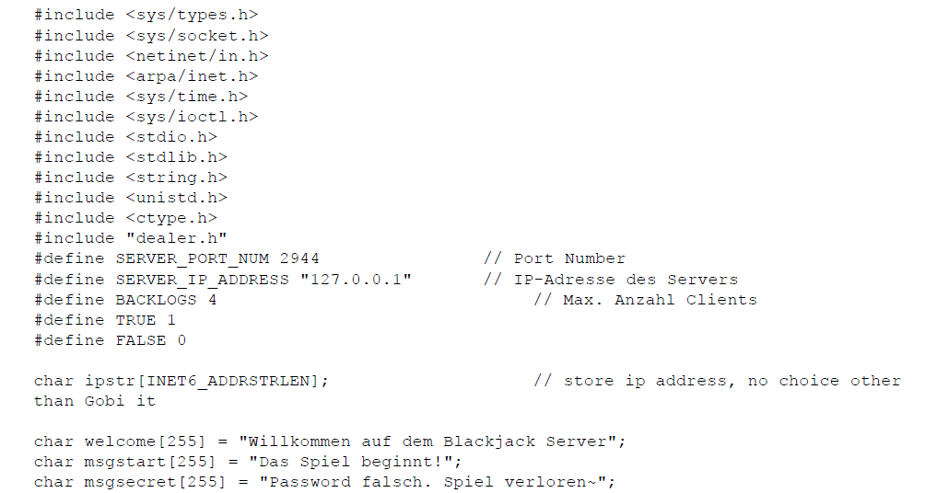

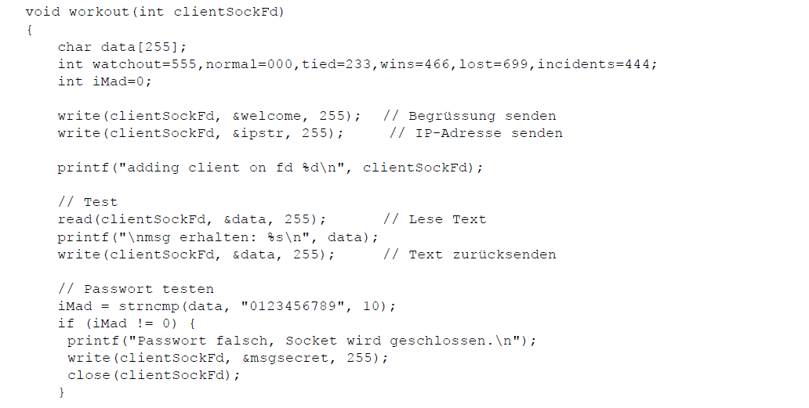

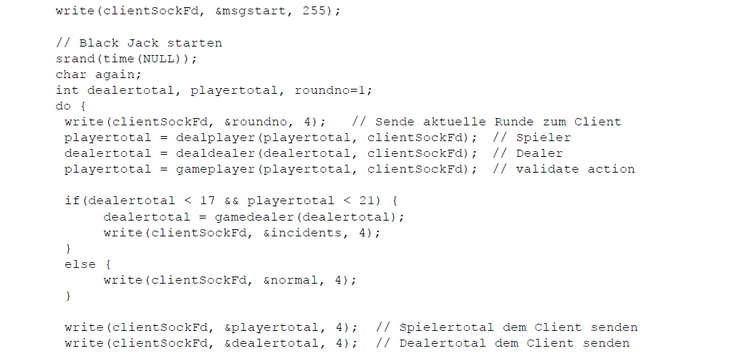

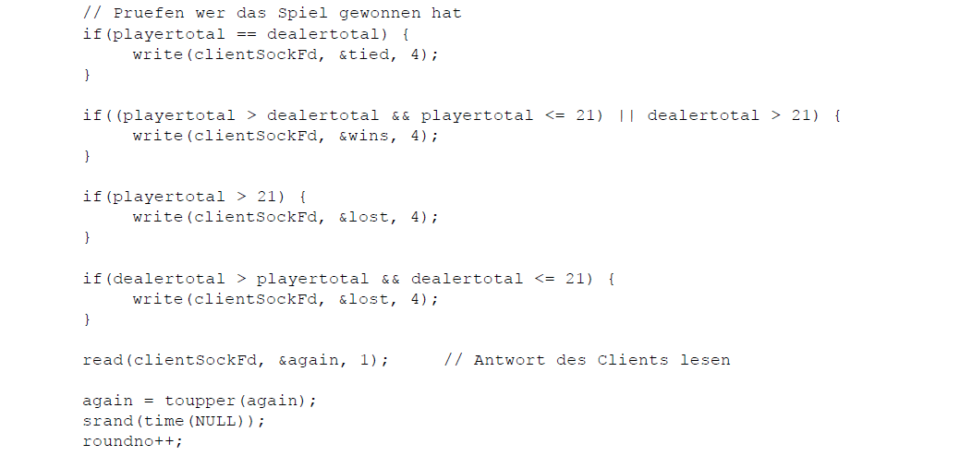

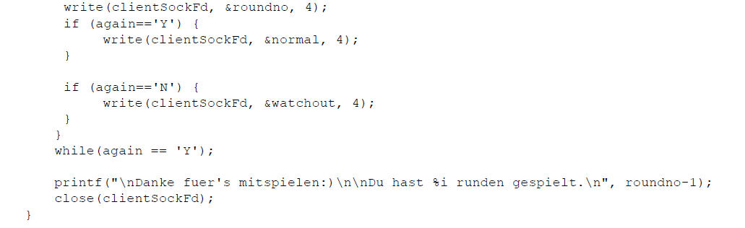

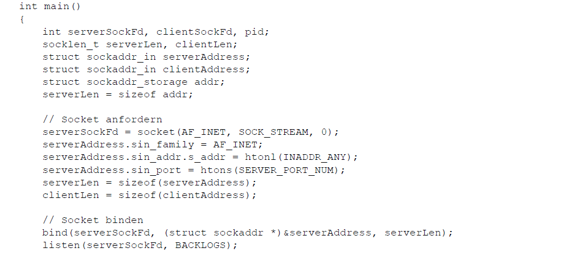

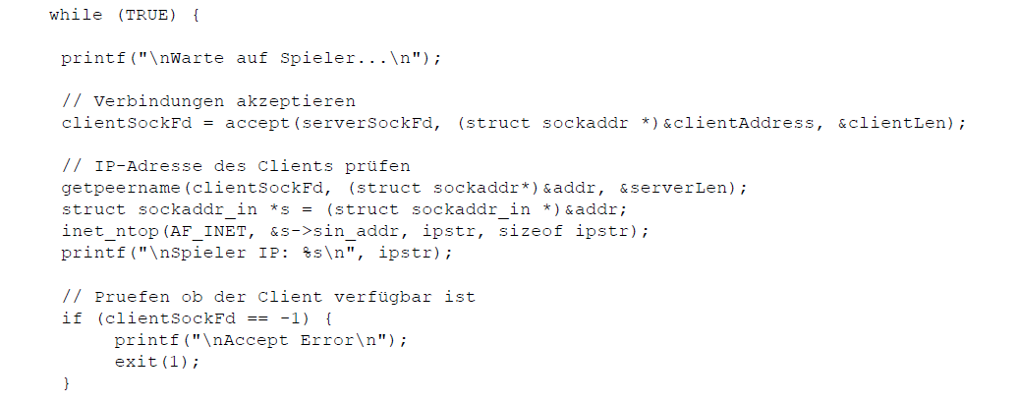

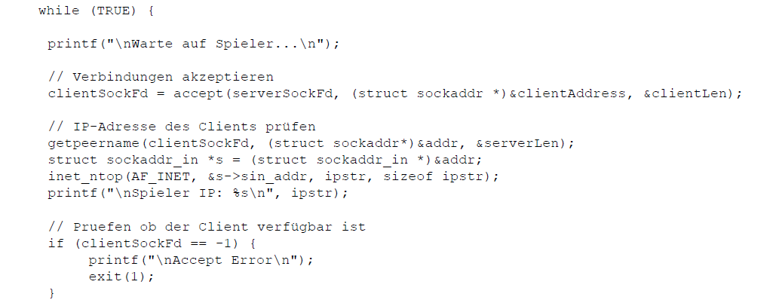

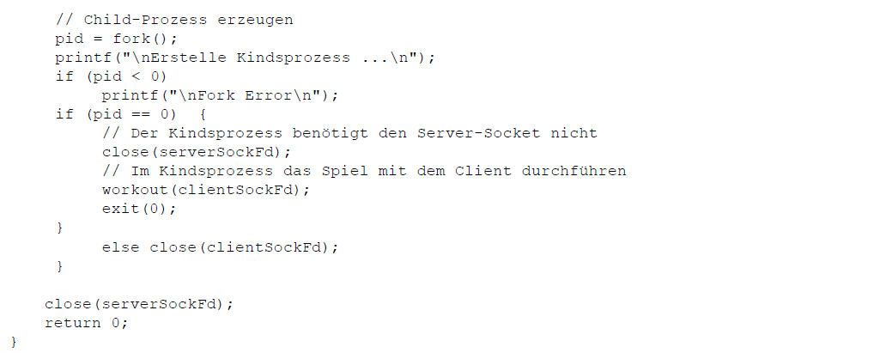

## Beispiel Black Jack Client

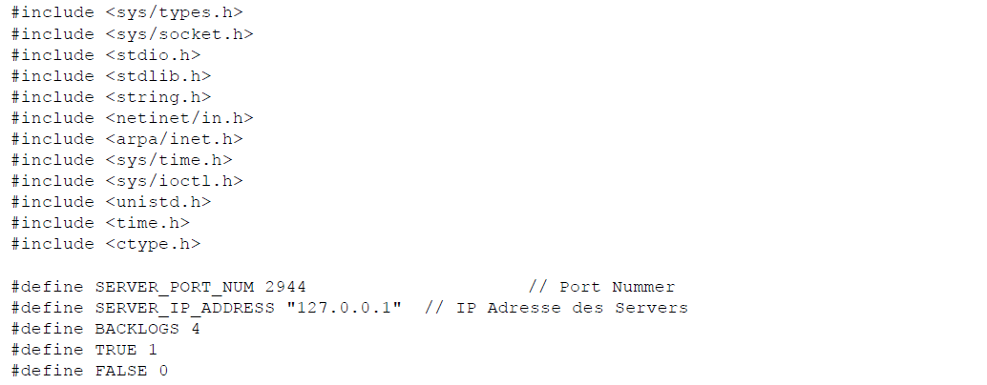

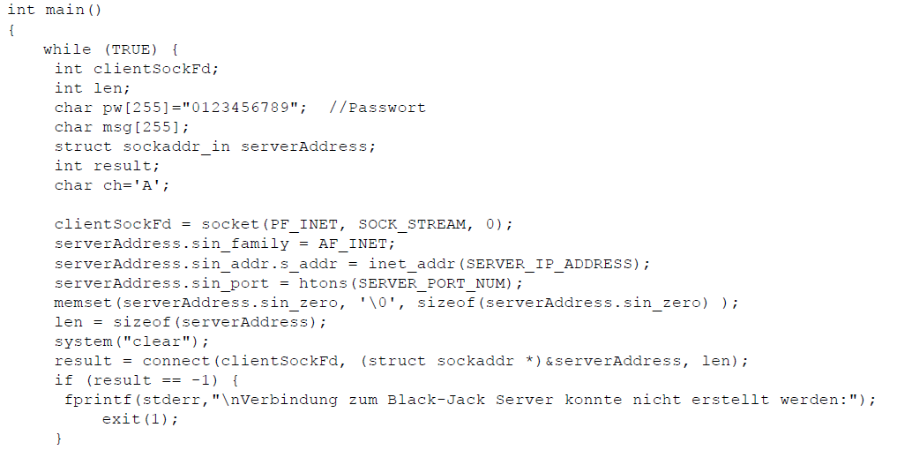

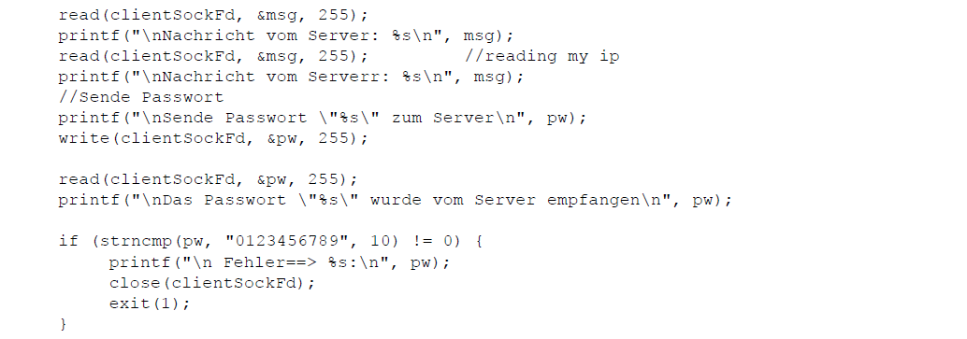

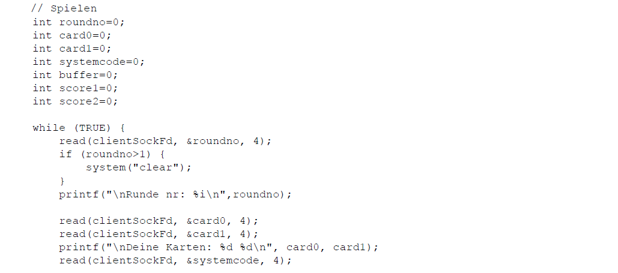

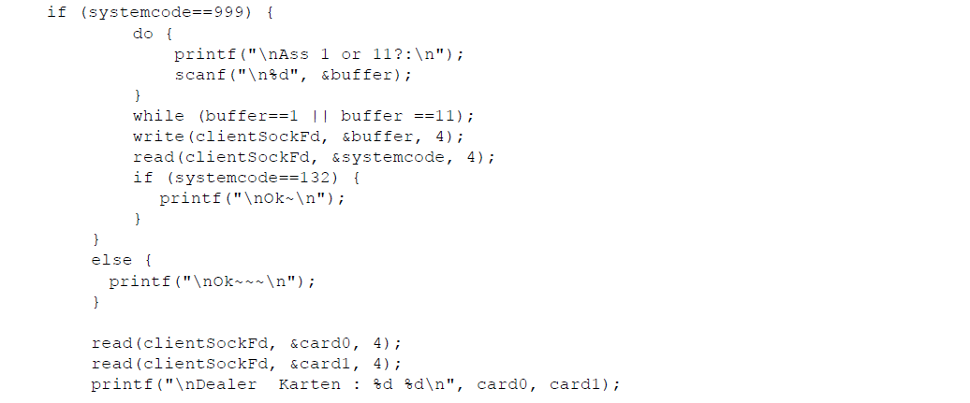

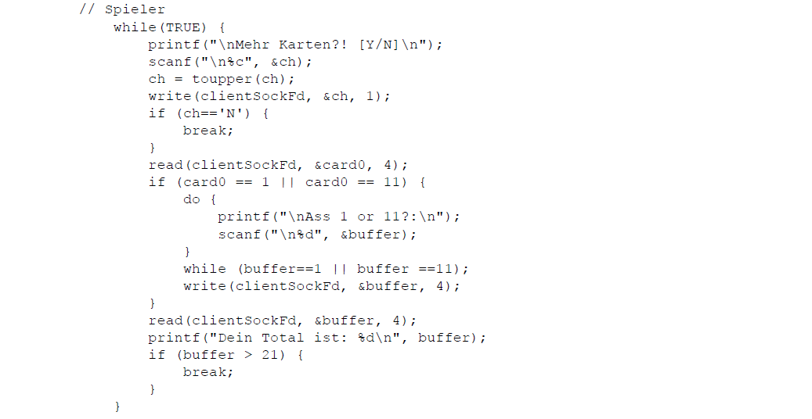

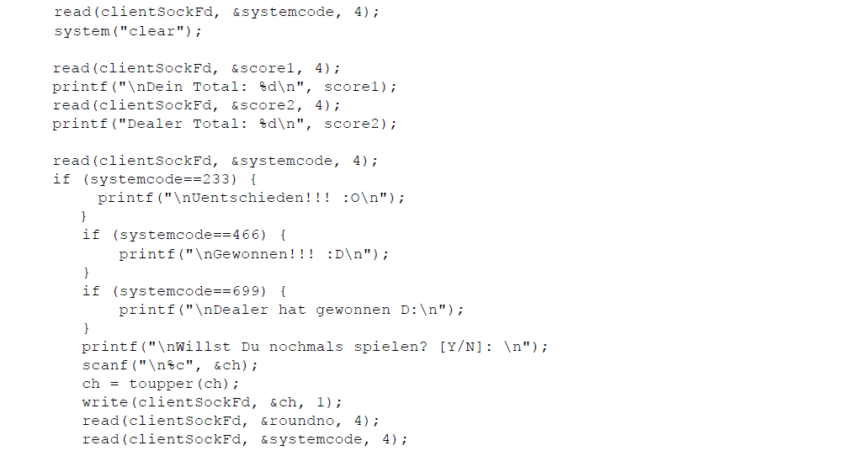

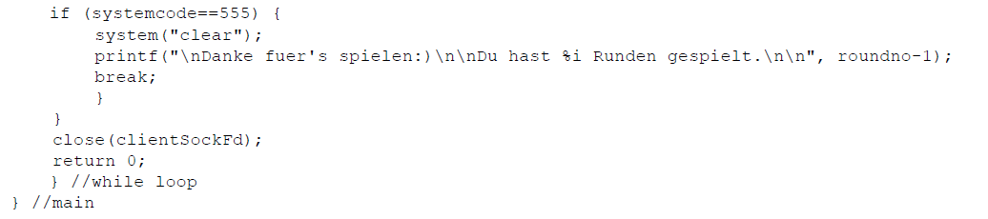

# Woche 14

## Vorbereitung: Prozesse und Pipes

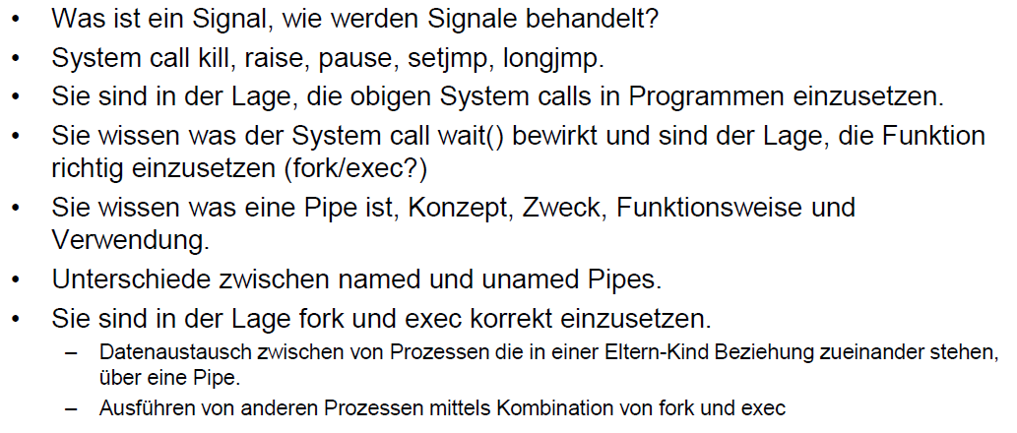

## Vorbereitung: Signale

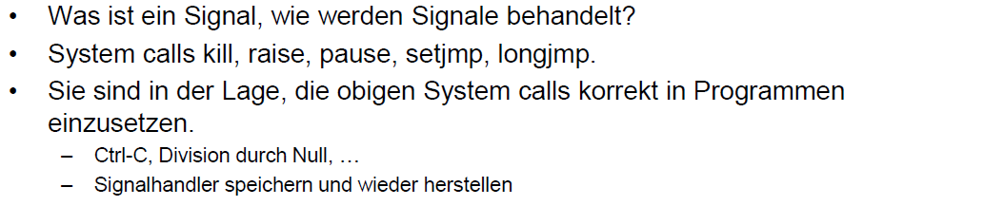

## Vorbereitung: IPC

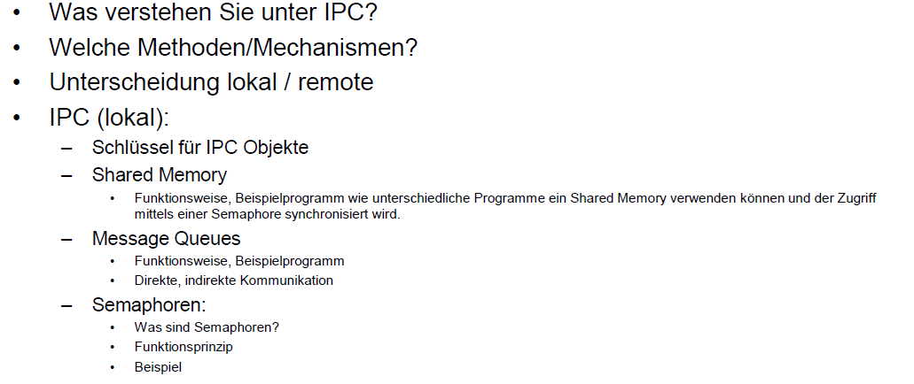

## Vorbereitung: Schlüssel für IPC Objekte

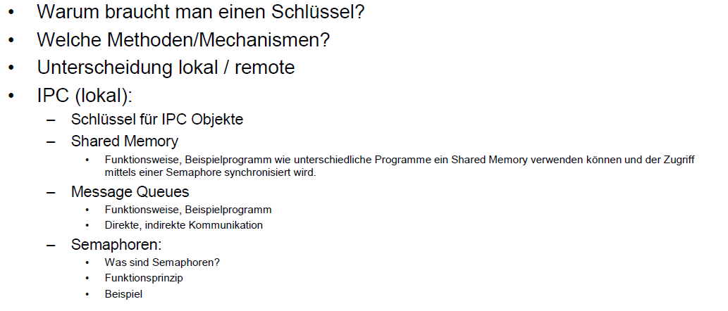

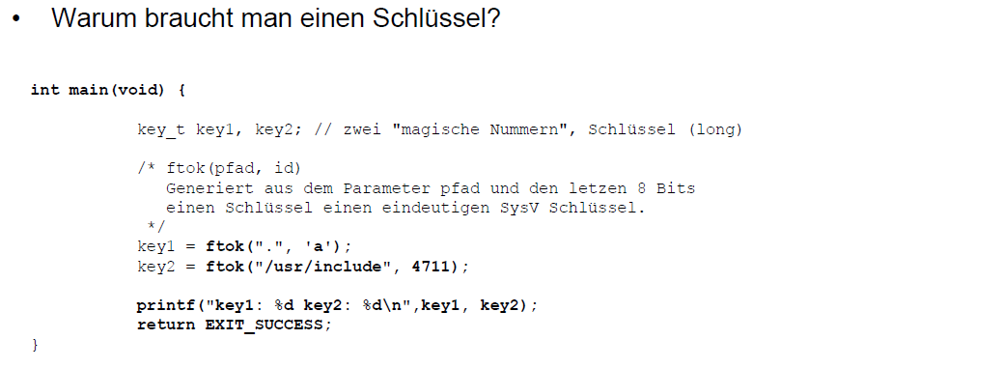

## Vorbereitung: Shared Memory

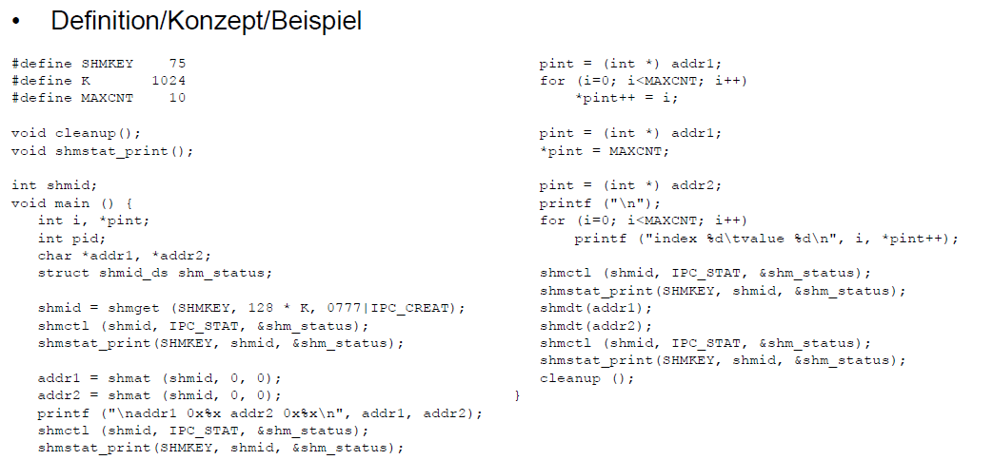

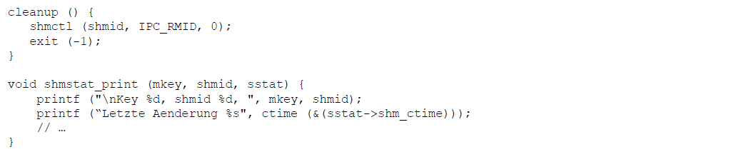

## Vorbereitung: Message Queue

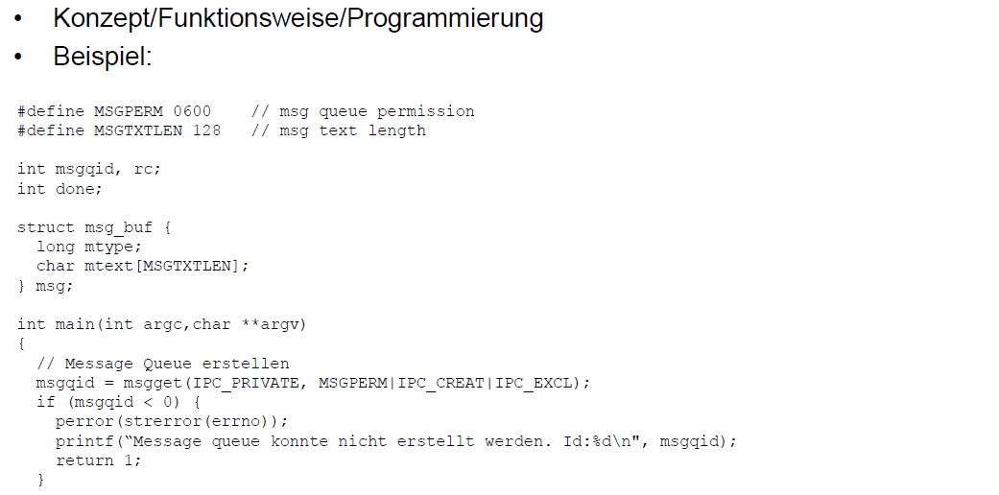

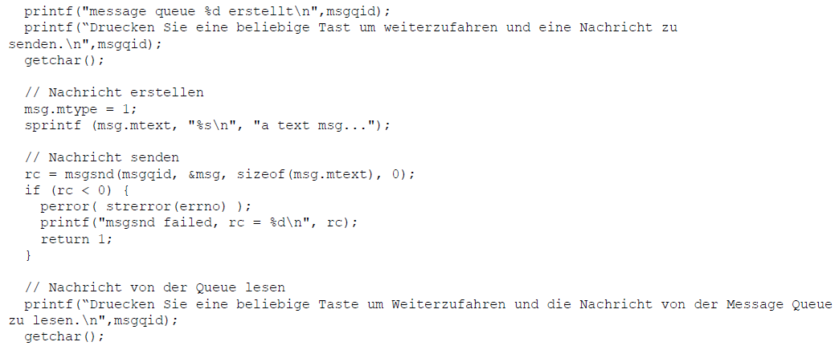

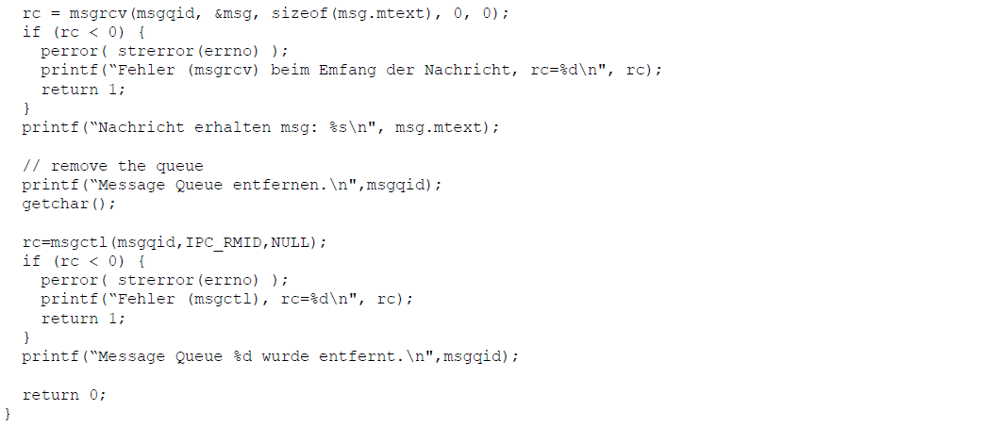

## Vorbereitung: Semaphoren

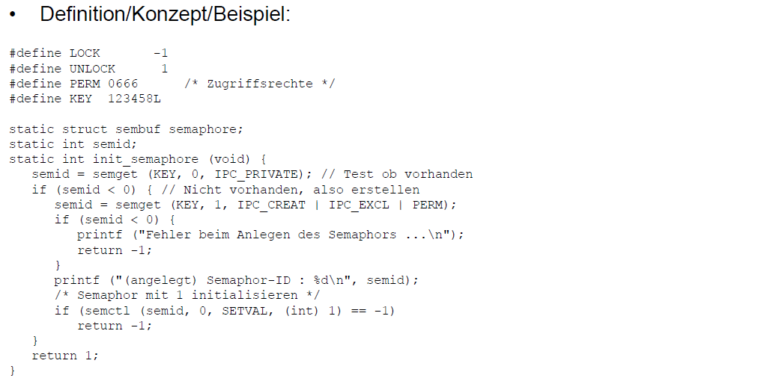

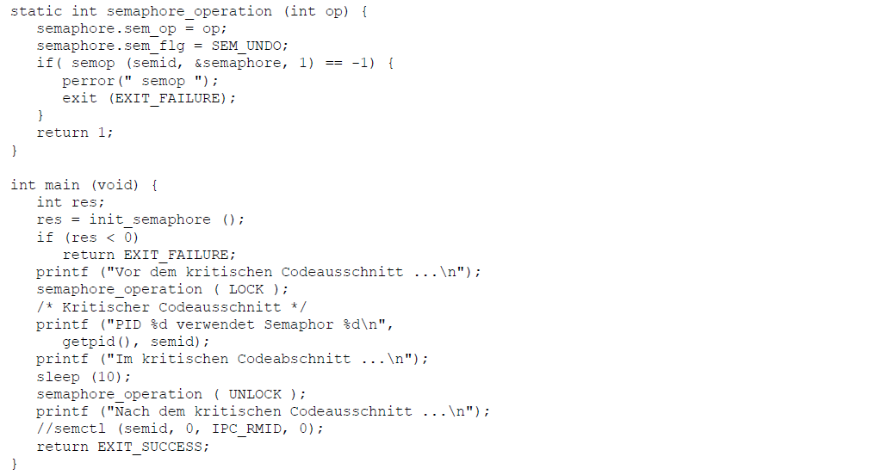

## Vorbereitung: IPC

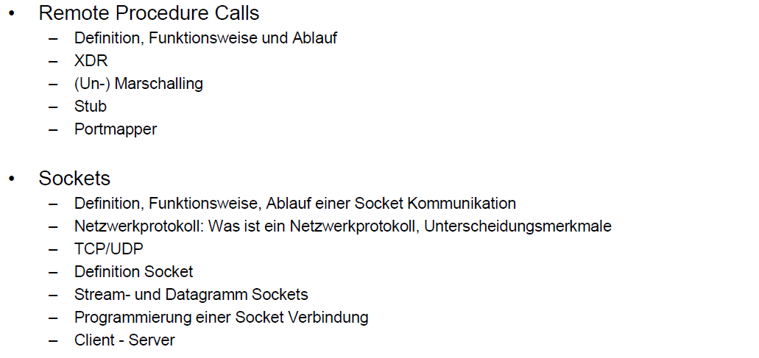

## Vorbereitung: Networking mittels Server

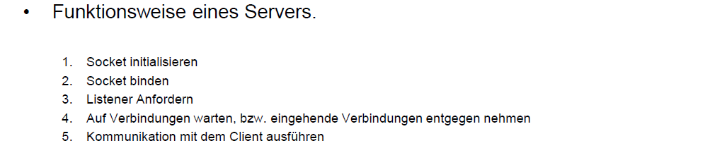

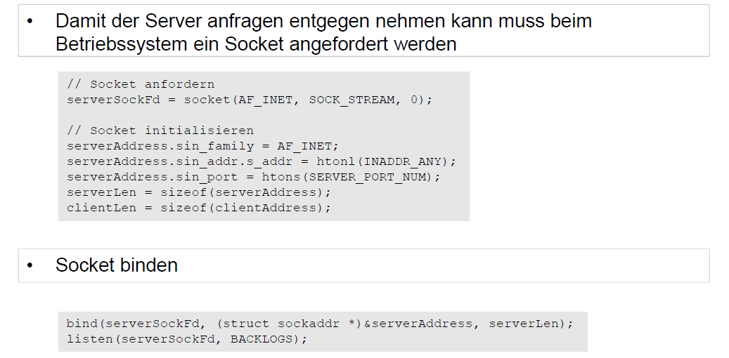

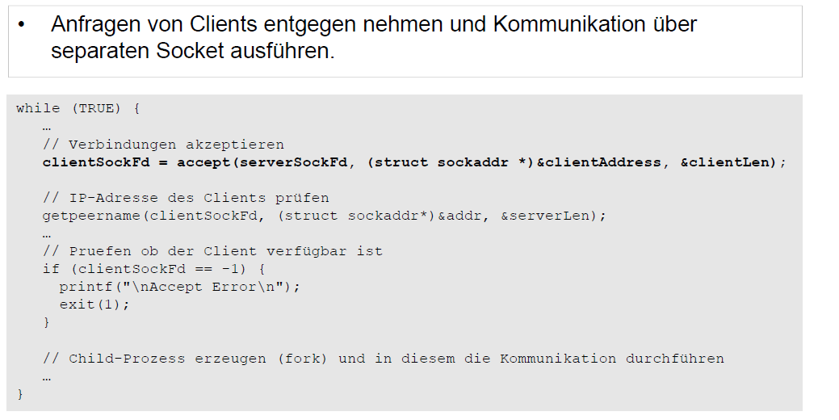

## Beispiel eines Servers

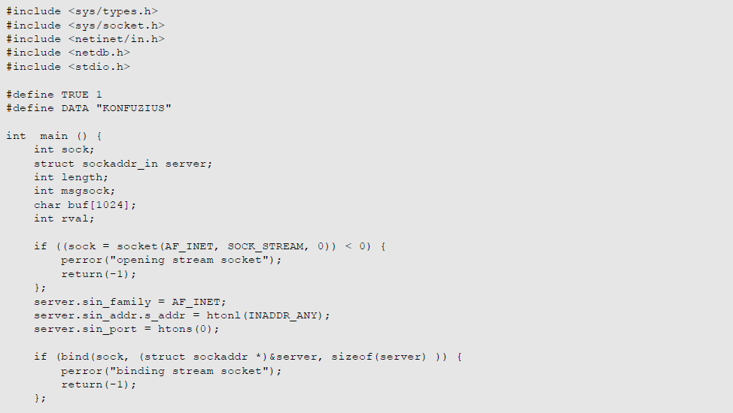

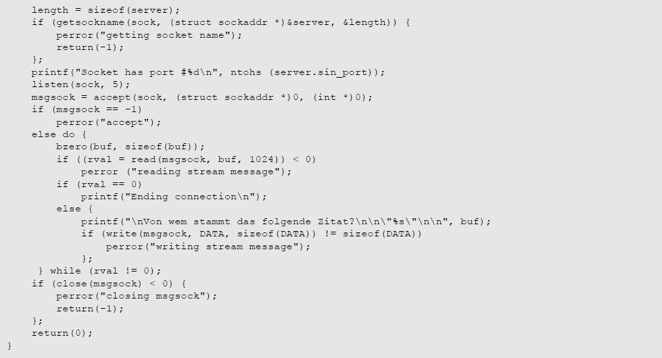

## Vorbereitung: Networking mittels Client

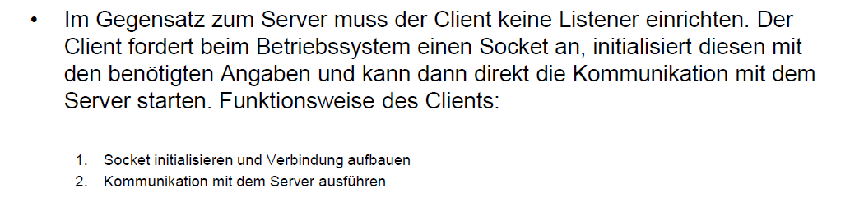

## Beispiel eines Clients

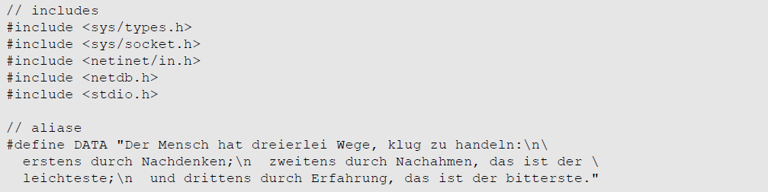

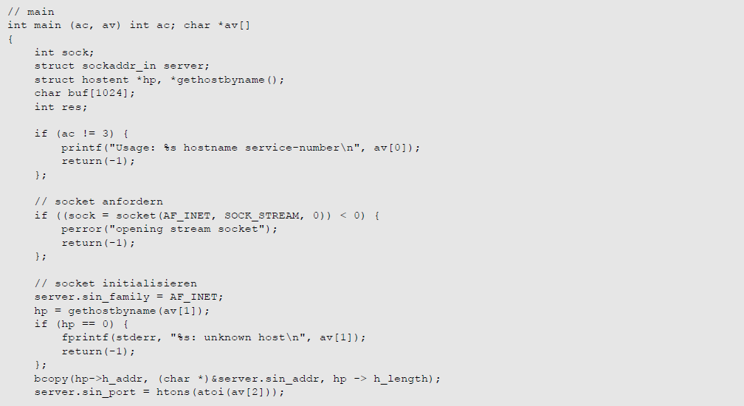

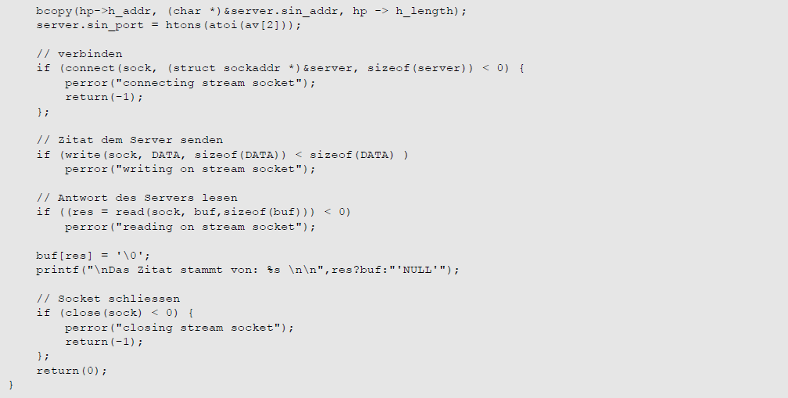

# Woche 15